САНКТ-ПЕТЕРБУРГСКИЙ ГОСУДАРСТВЕННЫЙ УНИВЕРСИТЕТ
Институт «Высшая школа журналистики и массовых коммуникаций»

На правах рукописи

ИЛЬИНА Елизавета Кирилловна

Интернет-маркетинг в современных медиа Петербурга и Ленобласти

ВЫПУСКНАЯ КВАЛИФИКАЦИОННАЯ РАБОТА
по направлению «Журналистика»
(научно-исследовательская работа)

Научный руководитель –
доктор политических наук,
профессор
Г. Л. Акопов
Кафедра менеджмента массовых коммуникаций
Очно-заочная форма обучения

Вх. №______от__________________
Секретарь _____________________

Санкт-Петербург
2018
ОГЛАВЛЕНИЕ
Введение 2
Глава 1. Типология «новых медиа» и стратегия их продвижения 5
1.1. Понятие «новые медиа» и их типология 5
2.1. Медиабренд онлайн: конвергенция и новые возможности 15
Глава 2. Специфика «новых медиа» в digital-среде 37
2.1. Анализ особенностей медиаландшафта Петербурга 37
2.2. Анализ особенностей медиаландшафта Ленобласти 56
Заключение 69
Список использованной литературы и источников 72
Приложения 94

Введение

Появление цифровых технологий и их широкое распространение сформировало новый социально-культурный фон и оказало существенное влияние на медиа. Это связано не только с появление «новых медиа» и трансформацией традиционных СМИ, но и постоянно растущей аудиторией. По данным Яндекс.Метрики на 2014 год, каждый четвертый пользователь Интернета в нашей стране заходит на сайт СМИ, по крайней мере, один раз в месяц. Также практически половина россиян зарегистрировано в социальных сетях. А согласно исследованию We Are Social и Hootsuite общий объем аудитории в Интернете с 2017 года вырос на 4%.
В современных реалиях российским СМИ приходится использовать инструменты интернет-маркетинга, особенно работать с социальными сетями (smm), чтобы увеличить аудиторию и добиться её лояльности. Исходя из этого, можно сказать, что актуальность работы обусловлена необходимостью для медиа поиска эффективных digital-стратегий и возможности для монетизации, особенно это относится к социальным медиа. Новизна заключается в исследование современного рынка медиа Петербурга и Ленобласти за 2018 год. Уточним, что анализ социальных медиа проводился за период с февраля по март и частично май.
Объект исследования – «новые медиа» Петербурга и Ленобласти, включающие в себя сетевые ресурсы, социальные медиа, а также комплексные модели адаптированных онлайн-версий СМИ любых категорий и их группы в социальных сетях.
Предмет – эффективные стратегии медиа Петербурга и Ленобласти для продвижения в Интернете с точки зрения монетизации и увеличения вовлеченности аудитории.
Цель работы – выявить эффективные стратегии продвижения медиа Петербурга и Ленобласти в социальных сетях. Для достижения цели поставлены следующие основные задачи:
- Определить, что такое «новые медиа» и какие их типы выделять исследователи;
- Рассмотреть выбранные медиа с точки зрения их работы с социальными сетями;
- Дать рекомендации по ведению сообществ для максимального вовлечения аудитории.
В качестве теоретической базы исследования взяты исследования отечественных и зарубежных авторов в области «новых медиа» и интернет-маркетинга. Работы А. А. Амзина, А. Б. Носика, М. М. Лукиной, А. А. Градюшко и др. послужили основой для определения наиболее подходящей типологии «новых медиа». Создание медиабренда, его функции в интернет-среде, а также используемые стратегии и оценка их эффективности подробно рассмотрены у следующих авторов: О. В. Дьяченко, А. В. Пустовалов, И. А. Текутьева, Л. А. Браславец и т.д.
Методы исследования. В процессе исследования были использованы общенаучные методы: индукция, анализ данных, систематизация, обобщение, классификация и интервьюирование. Для сбора и анализа групп «ВКонтакте» использовались парсеры «Таргет Хантер», «Церебро» и «Popsters», для сайтов – сервис «SimilarWeb».
Эмпирическую базу составили ведущие информационные СМИ Петербурга и Ленобласти (их сайты и аккаунты в социальных сетях) и социальные медиа. СМИ были выбраны на основании рейтинга цитируемости и ТОП-100 от Рамблера. Среди социальных медиа было принято решение сосредоточиться на «ВКонтакте» по нескольким причинам. Во-первых, для медиа Петербурга и Ленобласти – это главный инструмент продвижение и создание комьюнити, так как это самая посещаемая площадка у россиян. Во-вторых, наиболее полную статистику можно получить только по этой соцсети, так как Facebook и Instagram ограничили доступ к данным. Кроме того, сложно обработать такой объем информации без специальных сервисов, а большая часть их них анализирует «ВКонтакте».
Выпускная квалификационная работа состоит из введения, двух глав, а также заключения, списка литературы и приложения. В первой главе приводится краткая истории интернет-журналистики, раскрывается понятие «новые медиа», их ключевые особенности и основные подходы к их типологии. Кроме того, рассматриваются основные направления интернет-маркетинга, основные задачи digital-стратегий, анализируются особенности аудитории и способов продвижения с помощью социальных сетей. Во второй главе анализируются медиаландшафт Петербурга и Ленобласти, их общие и отличительные черты, выявляются результативные SMM-модели для разных типов «новых медиа». В заключении подведены итоги исследования. В приложении — таблицы с полным перечнем выбранных медиа, скриншоты постов и статистики.

Глава 1. Типология «новых медиа» и стратегия их продвижения

Понятие «новые медиа» и их типология

Влияние интернета на общество в целом и на СМИ в частности по силе можно сравнить разве что с изобретением печатного станка Гутенберга. Меньше чем за 50 лет сформировалась новая информационная среда, где пользователи могут мгновенно получать, создавать и распространять сообщения; открылось более тысячи сетевых ресурсов; появились комьюнити-сообщества. Для того чтобы проанализировать современную медиасистему, необходимо рассмотреть историю развития Интернета с точки зрения коммуникации.
Эволюция коммуникации во Всемирной сети, согласно концепции Тима О’Райли, подразделяется на три периода. Первый – от появления первых сайтов и возникновения Рунета – Web 1.0. Этот период, в свою очередь, исследователь И. Ф. Давыдов полагает состоящим из трех этапов. Первый этап – «эпоха Юзнета» (1990-1994), в которую появились русскоязычные Usenet-конференции, то есть аналог информационной доски с тематическими обсуждениями и возможностью обмена сообщениями. Однако точкой отсчета появления Рунета принято считать 7 апреля 1994 года, когда был зарегистрирован домен RU. Затем в 1955 году открылся сайт «Национальной службы новостей» с ежедневной лентой, появилась сетевая версия «Учительской газеты». Позже начали активно создаваться электронные журналы, развлекательные сайты и веб-представительства издательств, политических партий, появились «Рамблер» и «Яндекс», а также первые популярные блоги. Например, веб-обозрение «Вечерний Интернет» с авторской колонкой Антона Носика, которого потом будут называть «отцом Рунета». Второй этап начинается в 1999 году. Тогда, благодаря государственному финансированию и заинтересованности политических структур в интернет-продвижении (накануне выборов президента Российской Федерации и Государственной Думы), открывается все больше онлайн-СМИ. Наиболее значимое из них – «Gazeta.Ru», первая ежедневная интернет-газета, главным редактором которой стал Антон Носик. Феноменальный успех изданию принесли оперативность и объективность в освещение войны на Балканах. Однако из-за конфликта с владельцами А. Б. Носик вскоре покинул газету и вместе с прежней командой организовал не менее знаменитые новостные медиа – «Lentа.Ru» и «Vesti.Ru». Также в этот период появились интернет-версии «Ведомостей», «Независимой газеты», «Коммерсанта» и других известных печатных изданий. Их популярность и «инвестиционный бум» простимулировали создание и активное развитие большого числа различных информационных проектов в период с 2000 до 2003 года, это был третий этап Web 1.0.
К концу первой эпохи развития интернета из-за засилья копирования и отсутствия авторских прав медиарынок превратился в конвейер с очень похожими друг на друга изданиями, из-за чего у читателей снова возникла потребность в авторской журналистике. Так началась новая эпоха – Web 2.0, во время которой пользователи стали основными производителями информации, что привело к появлению «новых медиа» – «способа передачи информации между коммуникаторами с помощью электронных технологий». С одной стороны, это означало медиаконвергенцию (сочетание графических и текстовых элементов), изменение роли журналиста и пользователя. Читатели получили возможность создать собственные СМИ (гражданская журналистика) и (или) делиться важным событием, очевидцами которых они становились, то есть журналисту стало проще добывать фактуру. В то же время пользователи стали активнее проверять надежность публикаций – стало легче разоблачить манипуляторов, находить фейковую информацию. С другой стороны, упало общее качество новостей, стало сложнее монетизировать проекты и СМИ частично потеряли власть над формированием общественного мнения.
Также важно отметить главный тип новых медиа – социальные. Например, в России одним из первых медиа такого формата стала соцсеть «Одноклассники», а в США и Европе – Facebook. Их ключевые особенности, присущие всем средствам Web 2.0: личные профили с данными о себе, обмен информацией и возможность формирования списка друзей.
На смену Web 2.0 пришел Web 3.0., где центром системы стали люди, которые «не только сами генерируют контент, но сами же его оценивают». И, действительно, по мере своего развития социальные все больше ориентировались на интересы и потребности пользователей. Сегодня мы можем делиться контентом, комментировать его и оценивать одним нажатием клавиши (лайк, репост и их аналоги). При этом действия и предпочтения учитываются специальными алгоритмами, которые отвечают за формирование «умной новостной ленты», предоставляющей наиболее актуальную для конкретного пользователя информацию.
На следующем этапе, Web 4.0., который ожидается в 2030-2040 годах, ключевой особенностью интернет-пространства станет нейрокоммуникация. Уже сейчас появляются первые приметы новой эпохе – различные устройства виртуальные реальности или парсеры со встроенным нейросетями.
С появление и развитием Интернета как массового явления и коммуникативной площадки стала очевидна необходимость переосмысления и дополнения существующей классификацию СМИ. Типологизировать медиа пробовали по разным основаниям: от канала распространения до уникальности содержания. Мы рассмотрим несколько наиболее полных и аргументированных классификаций.
Для начала следует отметить, что сетевое издание, как правило, определяют и как инструмент, и как отдельный вид медиа. Н. Ф. Муратова указывает, что эти формулировки контрарные, однако мы склоняется к мнению других исследователей, которые полагают их элементами одной системы. В этом случае ключевое значение имеет типология М. М. Лукиной, в основу которой легла концепция «отца Рунета» А. Б. Носика, разделявшего СМИ на онлайн-версии и «производителей» (уникальный контент) с «организаторами» (чужие адаптированные материалы), согласно «офлайн-родителю» и медиастратегии во Всемирной сети. М. М. Лукина дополнила его теорию и выделила три вида интернет-газет.
- «Клоны»: зеркало печатной версии издания, где материалы и структура никак не адаптируются к интернет-платформам. Е. Н. Подставко указывает, что эта стадия неминуема для всех СМИ и является «больше хорошим тоном, чем стратегический шагом».
- Сетевые медиа, у которых нет печатного донора.
- «Гибриды», использующие все преимущества печатной и электронной версии, где для каждого ресурса есть отдельная стратегия.
Такой подход можно назвать «горизонтальным», так как он определяет основные категории, но важно также проанализировать медиа «вертикально», то есть рассмотреть их подгруппы. Такой обзор предлагает И. Ф. Давыдов. Он выделяет следующие категории медиа:
- новостные и авторские – по типу контенту;
- моно- и политематические – по количеству рубрик;
- принадлежащие государству, медиакорпорациям, бизнес сообществам, независимые – по источникам финансирования и лоббированию чьих-либо интересов;
- общероссийский и региональные – по адресности контента.
Стоит понимать, что не любой интернет-проект можно отнести к категории СМИ. Существуют определенные характеристики, позволяющие сделать это с определенной долей вероятности, например, регулярность выхода материалов, посещаемость, авторитетность издания (другие медиа ссылаются на него), оформление в едином стиле, наличие контактных данных редакции. Не всегда у таких СМИ есть свидетельство о регистрации, но профессиональные издания все же стараются его получить. Государство несколько лет пыталось урегулировать новые медиа с помощью закона об «Особенностях распространения блогером общедоступной информации» из ФЗ № 97 от 4 мая 2014 г., согласно которому блогом считался сайт с ежесуточной посещаемостью 3000 человек. Однако в 2017 году его фактически отменили вместе с составлением реестра блогеров. Тем не менее, интернет-проекты все еще регулируются законодательством: они не имеют права размещать информацию о частной жизни без согласия, распространять экстремистские материалы, провоцировать вражду по любому признаку и т. д.
Так как журналистика прежде всего работает с информацией, фундаментальное значение для определения СМИ имеет медийный текст, то есть «сообщение, изложенное в любом виде и жанре медиа и предназначенное для одновременного зрительного и слухового восприятия аудиторией». Отметим, его основные свойства:
- гипертекстуальность: ссылки на другие статьи, поиск по тексту и сайту, система тэгов и работа с материалом (например, печать и размер шрифта);
- интерактивность: оценка материала, возможность поделиться им на любой площадке, коммуникация с редакцией и другими читателями;
- мультимедийность: наличие графики, фотографий, видео и аудио, виджетов, а также возможность воспроизведения статей.
При рассмотрении типологии современного рынка СМИ стоит отдельно проанализировать и социальные медиа. Академические исследователи и практики по-разному оценивают это явление. Например, Вячеслав Варавин, бывший директор по развитию «Ленты.ру», категорически отрицает его существование: «Социальных медиа, претендующих на «журнализм», практически нет. А если и есть, то такие примеры ничем не отличаются от авторских колонок в обычных изданиях…», – считает он. Тем не менее, как было отмечено выше, с точки зрения законодательства РФ, публичный аккаунт в социальных сетях, имеющий определенные характеристики, считается медиа. Схожего мнения придерживается и ряд зарубежных и отечественных исследователей медиасферы. Например, М. С. Будолак пишет, что это «новый вид онлайн-СМИ», где в качестве журналиста (то есть создателя и распространителя информации) может выступить любой пользователь. Наиболее удачной представляется формулировка Пола Гиллена, что социальные медиа – «многозначный термин, который объединяет различные онлайн технологии, позволяющие пользователям общаться и взаимодействовать между собой». То есть, это особый вид коммуникации между адресантом и реципиентом в рамках концепции «равный – равному». В подобной модели отсутствует информационная иерархия, а за участниками коммуникации не закреплены конкретные роли.
Помимо самого определения социальных медиа, необходимо рассмотреть и их классификацию. Например, Л. А. Браславец предлагает разделить их на три вида: универсальные, дневникового типа и сосредоточенные на объективных задачах. К универсальным относятся Facebook и «ВКонтакте», где люди организуют сообщества по интересам, могут общаться с другими пользователями, создавать любой контент от текста до видео. Дневниковый тип – это так называемые «блоги», среди которых можно выделить LiveJournal и Twitter. И последний вид – узконаправленные ресурсы, ориентированные на выполнение пользователями одной конкретной задачи, например, поиска работы (Linkedin) или коллекционирования изображений (Pinterest). Существует и расширенная типология, как у А. А. Градюшко. Она включает: интернет-форумы; блоги и в частности микроблоги (ЖЖ, Blogger, LiveInternet, Twitter); социальные сети; службы обмена данными (YouTube); подкасты; вики (Wikipedia, Google Docs); социальные базы данных (LinkedIn, Friendfeed); онлайновые игры (Second Life, World of Warcraft); новостные социальные сайты (Habrahabr) и прочие социальные ресурсы (Pinterest и др.) Стоит отметить, что нельзя отожествлять понятия социальные сети (и другие виды в расширенной типологии) и социальные медиа. На это указывают многие ученые. Например, Д. М. Скотта говорит, что социальные медиа – это «надмножество», а социальные сети – «подмножество». Таким образом, социальные медиа в широком смысле – это совокупность различных платформ, которые используются как инструменты для коммуникативной стратегии. В узкой трактовке – различные формы социальных сетей.
Иной подход к определению социальных медиа предлагает редактор «The Hollywood Reporter» Семен Кваша. В его рамках эта категория медиа рассматривается с позиции роли пользователя, а речь идет о коммьюнити медиа (гражданской, народной или любительской журналистике). Исследователь Кевин Хаули писал, что такое явление возникает «в результате глубокой неудовлетворенности формами и контентом мейнстримных медиа». В этом контексте основной задачей социальных медиа представляется создание альтернативного информационного и коммуникативного ресурса, то есть сообщества о себе и для себя.
Как уже было сказано, важно разделять социальные медиа на профессиональные, имеющие характеристики сетевого СМИ и занимающиеся решением конкретных задач, и любительские, создание которых проходит спонтанно из-за желания найти ответы, поделиться увиденным, начать диалог или спор. В гражданской журналистике часто встречаются такие виды контента, как «народные новости», «материалы социальных сетей» и «репортаж из соцсетей». «Народные новости» – это базовый формат, где источник информации – пользователь. «Материалы» могут быть представлены как отдельная рубрика, так и включены в обычную ленту. Их жанры разнообразны: обзоры фото, отзывы пользователей, цитаты из аккаунтов известных людей и т. д. «Репортаж» предполагает сбор журналистом корпуса высказываний, фото и видео определенной тематики (чаще всего, социальной). Конечно, сотрудник редакции проверяет достоверность фактов, но все же здесь он выступает в качестве соавтора, так как всю основную фактуру он получает из социальных сетей. Важно отметить также существование «малых форм» – жанров публикаций в комьюнити медиа. На эту тему пока нет академических исследований, но есть небольшие практические наблюдения. Например, А. В. Пустовалов предлагает следующую жанровую классификацию: пост-вопрос (кто? где? куда? подскажите), пост-провокация (почему все; как поступить), пост-приглашение на событие в свободной форме и пост-поздравление.

2. 1. Медиабренд онлайн: конвергенция и новые возможности

В цифровую эпоху медиа еще больше борются за внимание и лояльность аудитории. Прежде всего средства массовой информации используют интернет-технологии для продвижения бренда. Как пояснил Михаил Малыгин, выпускающий редактор «Ведомостей»: «Главной задачей является создать привлекательный бренд для потенциальной, но пока еще чужой аудитории».
Для начала определим, что включает в себя понятие бренда для СМИ. Во-первых, это фирменных стиль издания: дизайн, особенности и разнообразие материалов, каналы коммуникации. Во-вторых, это ассоциации, «эмоциональные ощущения, которые возникают в сознании потребителя при упоминании». Важно понимать, что экономика медиа не отделима от маркетинга как части стратегического управления. В его задачи входит: отстройка от конкурентов (создание уникального предложения), работа с аудиторией, повышение узнаваемости бренда.
Исходя из этого, можно сказать, что с точки зрения маркетинга СМИ работают на нескольких уровнях. В первую очередь — это взаимодействие с читателями: привлечение новых и формирование из них лояльного круга. В данном случае товар — медиаконтент. Под этим понятием подразумевается «совокупность широкого спектра медиатекстов (журналистских, рекламных, PR и др.) структурно-содержательно упорядоченных в соответствии с концепцией и форматом конвергентного СМИ и ориентированных на интересы определенной целевой аудитории». Все это «рынок товаров». Конечно же, медиа выступают и в качестве рекламной площадки, продвигая не только товары и услуги сторонних компаний, но и собственные. Здесь уже идет речь о «рынке услуг». Так как в данном случае мы рассматриваем СМИ как бизнес и производство их материалов как товар, то нужно упомянуть варианты получения прибыли в интернет-среде.
Целесообразно будет выделить две основные категории согласно модели рынков товаров и услуг. Во-первых, это поддержка читателей. Например, пожертвования, просмотр рекламы (потому что сейчас около 20% пользователей ставят сервисы-блокировщики), посещение специальных мероприятий и плата за доступ к уникальному контенту, так называемый paywall. А.А. Амзин рассматривает четыре типа paywall: жесткий, мягкий, гибридный и премиальный. Жеский вариант, когда читатель может прочитать материал только после оплаты, мягкий — с частью статей можно ознакомиться бесплатно, гибридный совмещает в себе эти модели. Премиальный — доступ к любым дополнительным товарам, иногда даже несвязанным с текстами, например, билеты на мероприятие или купоны на скидку. Во-вторых, это традиционно рекламодатели. Однако СМИ могут предложить им и новые услуги: нативную и контекстную рекламу, спецпроекты и прочее. Конечно, медиа нацелены на совмещение таких бизнес-форматов и прежде всего заинтересованы в росту оплаты от читателей. Вот что говорит Лобада Анастасия, заместитель директора по цифровой стратегии ИД «Коммерсантъ»: «Данная модель в России уже живет, а значит жизнеспособна… Издания при этом не отказываются от стандартной рекламной модели, спецпроектов. Решиться на платную подписку сегодня могут только владельцы уникального контента. За другое пользователи попросту не будут платить».
Конечно, у журналистики в интернет-среде появляются и новые функции. Особенно можно выделить четыре:
— PR-функция, то есть распространение «хорошей информации о хорошем для широкого круга людей». Примеров может служить нативная реклама, которая и является конвергенцией журналистики, пиара и маркетинга;
− имиджевая. Продвижение бренда, создание положительных ассоциаций, подтверждения экспертного мнения и надежности источника;
− рекламная: продажа товаров и услуг;
− маркетинговая: анализ медиарынка и целевой аудитории.
Соответственно у продвижения медиа в социальных сетях много задач: повышение узнаваемость бренда, его поддержка и корректировка, привлечение аудитории и вовлечение её в коммуникацию, увеличения траффика (с анонсов в пабликах пользователи переходят на сайт за полным текстом), создание высокого индекса цитируемости, прибыль за счет рекламы и создание информационной картины.
Давайте кратко рассмотрим инструменты продвижения в Интернете: SEM, SMM, SMO. SEM – продвижение сайта, включающие поисковые оптимизацию, чтобы в выдаче сайт находился на первой странице поиска (SEO), и контекстная реклама в Яндекс.Директе и Google AdWords (SEA). SMM – это комплексная работа с социальными сетями: разработка стратегии, работа над наполнением профилей, групп, ведение сообществ, модерация, реклама. SMO тесно связан с SMM, но эти понятия стоит разграничивать. Его основная задача – сделать сайт привлекательным для пользователей из соцсетей, то есть контент, дизайн, адаптация под разные гаджеты). Для анализа медиа мы остановимся на одном из инструментов интернет-коммуникации – социальным сетям, которым медиа уделяют особое внимание.
Рассмотрим несколько глобальных аспектов, которые стоит учитывать при работе с социальными сетями. Во-первых, это явление «social media zapping», то есть бессмысленное и невдумчивое пролистывание ленты. Из-за этого медиа трудно получить активную реакцию от читателей, и материалы теряются в информационном потоке, особенно если социальные сети используются только как «зеркало» сайта. Во-вторых, не менее важный момент – законодательный. Прежде всего это касается исполнения закона «О персональных данных», согласно которому компании должны хранить информацию о россиянах на серверах в нашей стране, а также активно работать со спецслужбами (например, предоставлять доступ к переписке). Первым заблокированным ресурсов стал LinkedIn в 2016 году. Соцсеть была популярна для поиска работы и подбора кандидатов, в том числе и для зарубежных стран. А в этом году мессенджер Telegram также попал в Реестр запрещённых сайтов из-за отказа предоставить ключи для дешифрования. Создатель компании Павел Дуров отказался пойти на соглашения с Роскомнадзором: «Telegram будет использовать встроенные методы обхода блокировок, которые не требуют действий от пользователей». В ответ на это власти заблокировали 16 миллионов IP-адресов, принадлежащих компаниям Amazon и Google. Из-за этого были временного недоступны интернет-магазины, службы доставки, другие мессенджеры, но Telegram все еще стабильно работает. Их противостояние не закончено: юристы намерены обжаловать решения суда, а власти хотят сделать прокси-серверы вне закона. В-третьих, это политический вопрос. Яркий пример – борьба Facebook с «фабрикой троллей», так называемыми СМИ и пользователями, которые пишут заказные материалы. По мнению Цукеберга их действия могли повлиять на американские выборы. Уже было несколько волн массовых блокировок аккаунтов: в октябре 2017 и в апреле 2018 годов. Несколько раз пострадало Федеральное агентство новостей (ФАН), аудитория которого — 11 миллионов пользователей в месяц. Также в рамках борьбы с политическими заказами Facebook заблокировал около 500 фейковых аккаунтов в различных соц. соцсетях, суммарная аудитория которых превышала 5 миллионов подписчиков.
Эффективность медиа в социальных сетях не может быть оценена только по формальным признакам, следует придерживаться комплексного подхода и учитывать разные характеристики от активности до качества контента. Важно подчеркнуть, что главное в digital-маркетинге для СМИ — рост числа заинтересованной аудитории, а не просто повышение конверсии, например, выраженной в переходах на сайт.В основе такого анализа — «индекс вовлеченности страницы», широко используемый в зарубежной практике и предложенный О. В. Дьянченко . Критерии для анализа:
- Количество лайков, комментариев, репостов, подписчиков сообщества;
- Размер активного ядра аудитории;
- Уровень вовлеченности аудитории по отношению к одному посту/всему сообществу;
- Качество контента с редакторской точки зрения;
- Количество переходов на сайт СМИ;
- Прибыль от сообщества.
Каждая социальная сеть обладает своими характеристиками, которые стоит учитывать при выборе площадки для СМИ. Наиболее важные – целевая аудитория и функционал, то есть формы контента, возможности для продвижения. О.В. Дьяченко указывает следующие соцсети, к которым обращаются СМИ: Facebook, Google+, Instagram, LinkedIn, LiveJournal, Twitter, «ВКонтакте», МойМир, Одноклассники. Обратимся к рейтингу ВЦИОМ, чтобы выделить наиболее популярные соцсети в России. Согласно его данным первое место по посещаемости занимает «ВКонтакте» (61%), затем идет «Одноклассники» (54%), потом Instagram (25%) и Facebook (20%). Однако, как пишут исследователи О.В. Дьяченко и И.А. Текутьева, редакции чаще всего выбирают основной площадкой «ВКонтакте» и дополнительной – Facebook, что кажется нелогичным, если опираться на статистику ВЦИОМ. Исходя их этого рассмотрим популярные соцсети с учетом целесообразности для СМИ.
«ВКонтакте». Целевая аудитория: 68 миллионов пользователей в месяц, среди них мужчин – 45,8%, женщины – 54,2%. Большая часть, практически 80%, старше 25. Популярна у людей от 25 до 34 лет (29,5%). В сутки пользователи проводят 27 минут с компьютера и полчаса с телефона и иных гаджетов. «ВКонтакте» презентует аудиторию как платежеспособную: 88,8% имеют «полный достаток».
«ВКонтакте» можно назвать наиболее удобный площадкой для качественной работы с аудиторией:
- Реклама:
  - Существует несколько вариантов продвижения. Прежде всего это таргетированная реклама, которая нацелена на определенную целевую аудиторию. Давайте подробнее рассмотрим её возможности, создав таблицу с обзором.
Рекламные записи в новостной ленте
«Карусель» | - Текст – до 220 знаков и в нем нельзя использовать ссылки;  - От трех до десяти карточек;  - Добавление старой и новой цены;  - 15 вариантов кнопки: «подробнее», «узнать», «позвонить», «забронировать», «перейти в магазин» и т. д.
«Универсальная запись» | - Можно создать скрытый пост (не показывается на стене сообщества) или выбрать существующий;  - Можно добавить: видео, фотографии, опросы, карты, ссылки и т. д.  - Практически неограниченное количество текста (около 16 тысяч знаков).
«Запись с кнопкой» | - Текст – до 220 знаков без ссылок;  - 11 возможностей для кнопки: связаться, заполнить, заказать, купить и т. д;  - Можно менять подпись к ссылке.
Рекламные объявления на страницах сайта (боковой таргет)
Внешний сайт | - Ссылка ведет на любой сайт;  - Два формата: «изображение и текст» (можно добавить заголовок и описание), «большое изображение» (только заголовок).
Сообщество | - Подписка на группы, страницы  и встречи;  - К форматам внешнего сайта добавляется еще продвижение сообщества.
Приложение | - Стандартные форматы (но больше знаков для заголовком и описания) и новый вид рекламы – «квадратное изображение» (название группы, количество подписчиков и призыв вступить).
Также в самом кабинете есть более 20 инструментов для таргетирования:
- Страна, город и геолокация (возможность получить аудиторию, которая живет, работает или часто бывает в определенном месте – от 500 метров до 40 километров).
- Пол, возраст, семейное положение, образование, должность, день рождения (сегодня, завтра, в течение недели).
- Категории интересов от «покупают онлайн» до «юмора». Выделены группы, которых сложно собрать. Например, недавно добавлены родители с детьми разного возраста, покупатели автомобилей, жилья и т. д. Кроме того, можно давать рекламу на сообщества, пользователей приложений и посетителей сайтов.
- Реклама на посетителей сайта (устанавливается пиксель для сбора данных) или на готовую базу телефонов или электронных адресов (ретаргетинг).
- Найти похожую аудиторию на уже собранную базу (функция «look-a-like»).
Какие же есть ресурсы для рекламы? Например, появилась Маркет-платформа, которая автоматически подбирает вам сообщества для размещения с учетом тематики, аудитории и бюджета. К нему подключены паблики со средним охватом больше 20 тысяч человек в месяц. Кроме того, есть еще специальное приложение – каталог нативных интеграций. Как указывает «ВКонтакте», это «брендированные публикации в сообществе» с упоминанием рекламодателя. Соцсеть устанавливает для них такие критерии: соответствие правилам ВКонтакте и законодательству РФ, соблюдение единого стиля оформления, ограничения на конкурсы (нельзя просить подписаться или купить что-то, лайкнуть или поделиться постом), основная информация должна быть в публикации, а не на стороннем ресурсе.
- Парсеры. Таргетированная реклама не ограничивается базовыми настройками кабинета. Для этого активно используется парсеры – программы, позволяющие собрать открытые данные о пользователях и сообществах. Наиболее известные из них «Церебро» и «Таргет Хантер». Перечислим их основные возможности: найти подписчиков определённых сообществ, собрать активности групп (лайки, репосты, комментарии к постам, фотоальбомам, товарам, обсуждениям), анализ профилей (пары, родители, дети, меломаны, даты рождения, город проживания). Однако сейчас появляются и еще более глубокие парсеры, которые используют нейронные сети. Так, «Memedia Target» анализирует фотографии и находит людей, которые носят ночки, играют на гитаре, состоят в браке и т. д.
  - Оценка рекламной записи, если они показы больше 2000 раз. Метрика на каждое объявление, в которой указаны такие показатели: переходы (в группы и по ссылке), охваты (подписчиков и не подписчиков; бесплатный), скрытие, жалобы, вступления в группу, а также общее количество позитивной и негативной реакции по 10-балльной шкале.
- Контент:
  - Умная лента формируется из двух типов контента. Во-первых, это посты, где вас отметили друзья. Во-вторых, материалы, где вы ранее проявляли активность: комментировали или лайкали. В приоритете записи друзей и страницы, которые вы часто посещаете. В рейтинге повышаются новые публикации и посты с большим количеством комментариев. Администраторы пабликов также указывают, что машинный интеллект научился бороться с кликбейтом и некачественными материалами.
  - Редактор статей (лонгриды) – позволяет создавать полноценные материалы сразу «ВКонтакте». Можно форматировать текст, добавлять любые медиафайлы, добавлять гиперссылки и оформлять цитаты.
  - Алгоритм рекомендаций «Прометей» — нейронная сеть, которая отмечает интересные страницы специальным символом – «огоньком». Потом посты такой группы появляются в ленте пользователей со схожими интересами, то есть владелец сообщества получает бесплатный охват и новых подписчиков. Также «огненные» группы первыми получают возможность протестировать нововведения, например, истории сообществ. Для того, чтобы заинтересовать искусственный интеллект нужно регулярно публиковать оригинальный контент, не делать ссылки на сторонние ресурсы и качественно оформить сообщество.
- Дополнительно:
  - Динамические обложки сообщества, на которых автоматически меняется информации. Например, на баннере могут показываться: самые активные подписчики, количество лайков и репостов, курс валют, погода и т. д. Такой инструмент позволяет повысить конверсию, привлечь новых подписчиков и стимулирует активность в группе.
  - Приложения для сообщества. Политика «ВКонтакте» направлена на создание системы, где пользователи могут совершить любой действие, не переходя на сторонние ресурсы. С этой целю и созданы приложения, с помощью которых можно создать магазин (онлайн-запись, сбор заявок, отслеживание готовности товара), рассылать сообщения, собирать отзывы, купить билеты и прочее.
  - «Благотворительность». Пользователи могут материально поддержать сообщество с помощью специального приложения прямо в социальной сети.
  - Прямые трансляции как с телефона, так и с компьютера (мгновенное оповещение подписчиков сообщества).
  - Комментарии от имени сообществ на других страницах.
  - Счётчик просмотров записей для любого пользователя и углубленная статистика для владельцев сообщества. В метрике отображается охват записи (подписчики, рекламные, виральные), обратная связь (количество репостов, лайков, комментариев), а также скрытия, жалобы, переходы и вступления в группу.
«Одноклассники». Целевая аудитория: Посещаемость сайта — более 71 миллиона посетителей в месяц (на январь 2017 года). Больше 60% аудитории – женщины в возрасте 26-35.
Тип таргетинга | Подробнее
По социально-демографическому признаку | - Пол, возраст, образование, интересы, семейное положение, день рождения, поведенческие и социальные характеристики (отношения к курению, доход, дети, просмотр ТВ-программ и т.д.) Отдельно об локальной рекламе, то есть настройке на пользователей, которые находятся в определенном месте или регулярно там бывают (в любое время, в рабочее дни, или праздники). Возможный радиус – от 50-ти метров до 10-ти километров.
Платформы и каналы | - Типы мобильных устройств,  платформы и марки;  - Канал доступа в Интернет (Билайн, Мегафон, WIFI и прочее).
Аудитории | - Игры и приложений Одноклассников и Моего мира;  - Подписчики групп ОК, «ВКонтакте» и его приложениям.
Ремаркетинг (ретаргетинг) | - Посетители сайта;  - Пиксель Top@Mail.ru для сохранения тех действий, которые не отслеживает полный счетчик (аналог «сохранения аудитории» в «ВКонтакте»). Например, просмотр столько-то процентов видео.  - Динамический: автоматический показ рекламы тем пользователям, которые были заинтересованы в похожем товаре-услуге;  - Список пользователей, который вы самостоятельно загружаете (например, email);  - Пользователи мобильных устройств;  - По истории поисковых запросов;  - На показы и клики (можно догонять аудиторию, которая уже совершала активное действие с рекламой или исключить из показа тех, кто уже видел объявление);  - В мобильное приложение – «перенаправлять пользователей на целевую страницу в приложении».  - Расширяемые аудитории – добавление схожей ЦА на основании уже имеющихся критериев;  - Список георегионов.
В Одноклассниках 19 форматов доступных для рекламы (не считая различий между мобайлом и детоскопной платформой), но мы рассмотрим только наиболее интересные из них, исключая баннеры, тизер, карусель, нативный блок, заметки (и такие же посты с кнопкой и отдельно с видео), аудиорекламу, так как они уже подробно проанализированы в «ВКонтакте». Остановимся на новом и ранее неупомянутых форматах:
  - Outstream-видео, то есть ролик с активном призывом к действию: позвонить, связаться, установить и т.д. Крупные рекламодатели могут создать свои кнопки.
  - Canvas (аналог лонгридов в «ВКонтакте»). Специальная страница с мультимедийным контентом и ссылками, на которую попадает пользователь при нажатии.
  - Lead Ads (аналог лид-формы в «ВКонтакте») – автоматически собирает данные пользователя при переходе по ссылке. Рекламодатель может изменять вопросы или добавлять свои.
Также, как и «ВКонтакте», здесь работает умная лента. В графе «рекомендации» пользователи видят контент, который на основе их предпочтений подобрала нейронная сеть. Там есть как посты сообществ в разных форматах (видео, фото, трансляции и т.д), так и записи друзей друзей. Из особенностей этой соцсети дополнительно стоит отмерить расширенный спектр эмоций (вариация «лайка» в других соцсетях): «мило», «ха-ха», «грущу», «класс», «ух ты!»
Facebook. Целевая аудитория: чуть меньше 60% женщины, большая часть активных пользователей (создали хотя бы один пост в месяц) — жители Москвы. Как и у «ВКонтакте», основная группа 25-34 лет — это 37%. Следующее место по численности 35-44 лет, таких на Facebook 30,6%. Уточним, что при описании целевой аудитории Facebook мы ссылаемся на отчет «Brand Analytic», так как эта соцсети не предоставляет таких подробных данных, как российские ресурсы.
- Реклама
  - Для сбора целевой аудитории нет парсеров, но есть удобные настройки в кабинете. Для начала кампании вам нужно указать цель: узнаваемость бренда или охват, лиды (трафик, вовлеченность, установки приложения, просмотры видео, генерация лидов, сообщения), конверсии (продажи товаров из каталогов, посещение точек). Дальше выбираются местоположение (деление на местных жителей, путешественников, недавних посетителей), пол, возраст, языки и в детальном таргетинге: демографические интересы, интересы поведение и другие категории. После всех настроек Facebook покажет размер аудитории и её примерный охват в день.
Демографические интересы | - Образование:  - Уровень образования (вплоть до степеней);  - Направления обучения (поиск по специальности);  - Учебные заведения;  - Годы последнего курса;  - События из жизни (вдалеке от дома, семьи, любовь на расстоянии и в новых отношениях);  - Родители (деление на детей по разному возрасту);  - Политика (США) – неактуально для России;  - Семейное положение (из неклассических: вдовец, свободные отношения, раздельное проживание);  - Работа (работодатели, индустрия и должности).
Интересы | Бизнес-индустрия, еда и напитки, покупка и мода, развлечения, семья и отношения, технологии, фитнес и здоровый образ жизни и т.д.
Поведение | - Soccer (про футбол, вряд ли актуально для России);  - Годовщина через 61-90 дней;  - Действия онлайн (администраторы страниц, владельцы малых предприятий, играющие на консоли, пользователи определённой почты, операционной системы, дата последнего платежа на Facebook);  - Разработчики API Marketing (последние 90 дней);  - Классификация потребителей (по стране);  - Мультикультурная принадлежность;  - Покупательское поведение;  - Пользователи мобильных устройств (много категорий вплоть до указания какие видео поддерживаются);  - Путешествия (когда вернулись, часто или регулярно путешествуют);  - Экспатрианты.
Другие категории | - Nail Care (уход за ногтями).
- Доступные виды размещения: лента, моментальные статьи, вставки в видео, рекомендуемое видео. Форматы: «кольцевая галерея» (та же «карусель»), изображение, видео, слайдшоу.
- Можно приглашать присоединиться к сообществу тех людей, кто лайкнул продвигаемую запись, но не стал подписчиком.
- Контент
  - В 2017 году Facebook изменил ленту: теперь там стало больше записей от друзей, а не новостей от СМИ. Конечно, это сильно уменьшило органический охват контента.
  - Панорамное видео 360 градусов. Снимки, где пользователи с помощью мышки могут управлять снимком: двигать его, менять угол обзора.
Instagram. Целевая аудитория: 22 миллиона человека, 43% — мужчины. В 2017 году аудитория соцсети стала взрослее: 45% старше 35 лет, это категория выросла в 4 раза. Среди остальных соцсетей Instagram выделяется больше всех, так как он создан для просмотра и обмена фотографиями (сейчас добавлены и короткие видео до 60 секунд). В 2012 году это приложение стала принадлежать компании Facebook, поэтому сейчас информационная стратегия и рекламные инструменты во многом схожи.
- Реклама
  - В марте этого года соцсеть без предупреждения ограничила доступ сторонних приложений к профилям. Теперь сложнее проанализировать аудиторию, реакцию на контент, популярные хештеги и т. д. Такие неожиданные нововведения доставили сложности и smm-менеджерам, и разработчикам: «Эти изменения свалились, как снег на голову, и теперь мне приходят десятки писем от пользователей, которые обвиняют меня в том, что приложение не работает».
  - Настройка рекламы ведется из личного кабинета на Facebook, то есть возможности для настройки одинаковы и напоминают усеченную версию «Одноклассников».
  - «Бейджи» (функция ожидается). Пользователи сканируют изображение камерой и подписываются на указанный там аккаунт.
  - Хештеги есть и в других соцсетях, но здесь это бесплатный и популярный инструмент для продвижения.
  - Instagram Stories – фото или видео продолжительностью 10 секунд, которые автоматически удаляются через сутки.
  - «Карусель», куда можно загружать фото и видео (до 10 материалов).
- Контент
  - Умная лента, «основанная на предпочтениях в контенте, отношениях с авторами постов и актуальности публикаций».
  - Новые режимы для съемки (тестируются). Портретный с функцией боке, то есть немного размытым фоном, и «синематограф» — изображение с повторяющимися движениями (чаще всего в формате gif).
Итак, подведем небольшой итог что нужно учитывать медиа для эффективного продвижения в социальных сетях. Уточним, что мы говорим об СМИ с офлайн-версией, которые задумываются об аккаунтах в соцсетях, или онлайн-медиа, которые работают с несколькими площадками и думают над их увеличением. Во-первых, прежде всего нужно проанализировать свою аудиторию. Для этого можно использовать классический «портрет»: описание что делает читатель, его привычек и характер вплоть до мельчайших деталей. Во-вторых, каждое сообщество нуждается в медиастратегии, чтобы не превратиться в просто «клона». В-третьих, нужно адаптировать материалы для каждой площадки, нежелательно дублировать контент или автоматически загружать его во все соцсети с помощью специальных приложений. Также необходимо экспериментировать с форматами: трансляции, гифки, игры, лонгриды и т. д. Кроме того, требуется постоянно следить за тенденциями и нововведениями, а также анализировать, регулировать и формировать лояльное комьюнити.

Глава 2. Специфика «новых медиа» в digital-среде

2.1. Анализ особенностей медиаландшафта Петербурга

Для анализа социальных медиа были отобраны сообщества по ключевым словам: «Петербург», «Питер, «СПб» и «Санкт-Петербург» с аудиторией от 50-ти тысяч, так как получить доступ к полноценной статистике группы по посещаемости мы не можем, но знаем, что активное ядро – в среднем 10-15% от общего числа подписчиков. Для первичного анализа использовался платный парсер «Церебро»: вкладка «поиск сообществ» и «фильтр баз» (пересечение аудитории) для создания полного списка. Всего программа нашла 260 групп и страниц по заданным характеристикам, однако туда попали как сообщества, предлагающие услуги (фотограф, детская мебель, аренда, доставка цветов, процедуры красоты и другие), так и некоторые компании, например, «Мега», «Кидбург», «Галерея» и т. д. После предварительного отбора по названиям количество материала для анализа сократилось до 125 групп. Выбор групп и оценка их эффективности базируется на следующих характеристиках:
- Аудитория
Здесь важно обратить внимание на качество аудитории. Например, сколько заблокированных и удаленных подписчиков в группе. Если проект региональный, то какой процент людей проживает в этом городе? В качестве примера возьмем вторую популярности группу «Моя квартира. Санкт-Петербург», где чуть меньше миллиона. Однако если глубже проанализировать аудиторию, то выяснится, что всего 102 тысячи из Петербурга. Делается это всего в несколько кликов: нужно перейти в графу «подписчики» и отсортировать их по нужной стране и городу. Также с помощью сайта https://memedia.ru мы выяснили, что в группе 3% заблокированных, что допустимо для сообщества. То есть, можно сделать вывод, что реальная аудитория – всего около 100 тысяч и группу накрутили. Кроме того, важно учитывать прирост и количество вышедших подписчиков и процент целевой аудитории (все демографические характеристики).
- Охват
Этот показатель включает в себя: общий охват группы, количество уникальных посещений за определенных период и просмотры публикации (счетчик внизу поста доступен всем).
- Вовлеченность
Все активности нужно рассматривать в соотношении количества аудитории и ее охвата. Общий коэффициент считается так: лайки, комментарии и репосты разделить на подписчиков группы и умножить полученное число на 100%. Также можно считать уровень привлекательности, общительности, коэффициенты распространения, вовлеченности по охвату, в пересчете на день и пост.
- Качество контента
Качество определяется уникальностью материалов, оптимальным количеством размещения постов в сутки (определяется при SMM-стратегии, имеются ограничения от «ВКонтакте»), а также соотношением «полезных» и «продающих» сообщений.
- Конверсия сообщества
Оценивается в зависимости от цели группы. Это может быть рост количества переходов на сайт, привлечение подписчиков на мероприятия, повышения узнаваемости бренда и покупка рекламы у группы.
После анализа петербургских групп были выделены следующие типы:
- Новостные. Таких сообщество большинство – около 90%. Такие данные подтверждаются опытом других исследователей, например, О. А. Лариной: «новость – это фактически основной продукт СМИ, так что сама онлайн-журналистика – это прежде всего журналистика новостная». Отдельно стоит отметить «агрегаторы событий», куда входят паблики с названиями «афиша», «бесплатный», «куда пойти», «музеи и театры», «инструкция по применению».
- Отдам даром. Присутствуют как крупные городские, так и районные группы. Подвиды: барахолки и вещи до (определенной суммы).
- Знакомства – ничем не отличается от сайтов знакомств, где выложены анкеты мужчин и женщин.
- Подслушано – паблики, где анонимно делятся секретами. После популярности первого такого крупного сообщества (на данным момент там практически 4 миллиона подписчиков, также были выпущены книги с секретами) подобные группы появились у город, районов, вузов, школ, профессий и т. д.
- Тематические – коммьюнити-сообщества с нестандартном идеей, где основным поставщиком контента чаще всего выступают пользователи.
Если рассматривать эти типы в узком смысле понятия «медиа», то к средствам массовой информации можно отнести: новостные и тематические. Давайте подробнее остановимся на первом формате и возьмем для анализа группы от ста тысяч человек. Несколько слов об их аудитории. С помощью парсера «Церебро» (вкладки: «анализ» – «пользователи» – «демография») проанализировано больше 5 миллионов подписчиков и выявлено, что 66.11% – это женщины, 90% пользователей старше 21 года, а основная часть от 27 до 35 лет (в среднем 30%).
В сообществах можно выделить следующие структурные элементы:
- обложка или в редких случаях аватар. У некоторых групп есть динамические обложки с обновляющийся информацией. Например, у «Интересных событий в Санкт-Петербурге» показываются градусы, пробки и уровень воды, а у «Санкт-Петербург: Закрытая афиша Питера» еще выводятся день недели, курс валют, и последние новости. Всего сообществ с такими обложками всего 5% скорее всего из-за сложности разработки и ежемесячной оплаты поддерживающего сервиса;
- информация о сообществе со ссылками на сайт, популярными тегами, нечасто встречаются закрепленных навигатор с основными темами как у «Пешком по Питеру», где в меню включены: календарь мероприятий, категории (маршруты, новости, бесплатно, мастер-классы, фестивали и т. д), лучшее и фото;
- блок со ссылками. Здесь также важно упомянуть наличие сайта, который есть только у 5% групп;
- альбомы, видеозаписи и обсуждения.
Конечно же, главная основа медиа – это контент: его уникальность, разнообразие и форматы. Среди социальных медиа нам удалось выделить следующие категории постов:
- Информационные, то есть новости и анонсы. У таких постов самая низкая виральность и активность от пользователей.
- Развлекательные посты таких видов: направленные на активность, интересные подборки, юмористические и фотохроника. К первому – относятся все виды чатов, игр наподобие «опишите человека», «продолжите фразу», «поделитесь», «расскажите о», то есть все публикации с целью создания дискуссии, обмена мнениями. Ко второму – факты, подборки с фильмами, аудиогидами, рассказы о достопримечательностях. Ярким примером третьего вида могут послужить такие публикации: «Как говорят в разных городах России и почему иногда мы не понимаем друг друга?», «Я петербуржец, а это значит, что я умею сочетать в одном наряде возможности для перепадов температур от -3 до +18», «Чисто питерская азбука с картинками Б – бадлон, Н – Невский, Ш – шаверма и другие». Четвёртый вид наименее затратный с точки зрения производства и неизменно популярен у пользователей.
Рекламные. Администрация «ВКонтакте» ограничивает количество таких публикаций до 5: из них 2 «через биржу рекламы и/или с использованием рекламной сети», поэтому редакторы группы часто маскируют посты, продвигающие какое-то события и услуги, под новости. Их сложно идентифицировать, так как они не содержат пометки «реклама», но можно определить по косвенным признакам: прямые ссылки на оплату, сообщество мероприятия, призывы к действию («подписывайтесь», «не пропустите», «обязательно стоит посетить» и подобные), повторяющиеся описание во многих пабликах (хотя это может говорить и о недобросовестной работе редактора с информацией) и масштабность события (например, международный фестиваль имеет больше шансы быть просто новостью, чем открытие кальянной).
В некоторых сообществах доминирует только один вид контента, или лента и вовсе строится только на нем. Среди отобранных ранее сообществ мы выделили три часто встречающихся типа: новостные (в качестве примеров «Интересные события в Санкт-Петербурге» и «KudaGo: Санкт-Петербург») и развлекательные фотоформата («Питер») и «интересные подборки» («Санкт-Петербург – это мой город!» далее «Санкт-Петербург») Для оценки популярности такого контента у пользователей была использована платная программа «Popsters» и выбран период с 1 февраля по 31 марта 2018 года. Для анализа были использованы такие параметры как общее количество активностей за все время и среднесуточные показатели (лайки, репосты, комментарии, просмотры), количество записей, коэффициенты коммуникабельности, привлекательности и вовлеченности. Уточним, что коэффициент привлекательности высчитывается по формуле: (сумма лайков)/кол-во подписчиков/кол-во публикаций, а в коэффициенте коммуникабельности делимым выступает сумма комментариев, а делитель сохраняется. Несмотря на то, что у групп разное количество подписчиков от 342 до 708 тысяч, охваты соизмеримы. Например, «Интересные события в Санкт-Петербурге» (708 736 подписчиков) посещает в 31 тысяча человек, а «Питер» (342 290 подписчиков) – 20 тысяч. Конечно, такая количественная разница осложняет исследование, но мы будем учитывает полученные данные пропорционально. Получилось так, что новостные сообщества имеют большую аудиторию, но процент уникальной посещаемости по сравнению с количеством подписчиков выше у развлекательных. Например, у «KudaGo» – это 4,5 %, а у «Санкт-Петербурга» – 7,8 %. Зато к информационной ленте пользователи возвращаются несколько раз за день: общее количество посещений 61 миллион («Интересные события» и 68 миллионов («KudaGo») против 10 («Питер» и 24 миллионов («Санкт-Петербург») у развлекательных, что существенно выше даже при учете аудиторий. Также стоит отметить, что развлекательные сообщества делают меньше публикаций 4-10 в день, тогда как новостные паблики 30-40. Логично, что и отклик аудитории разный – преимущество у развлекательного контента, его больше лайкают, репостят, однако комментировать предпочитают новости. Это отражается и в статистике по вовлеченности: все коэффициенты выше у развлекательных, сравнимы только ER в день из-за большой посещаемости.
Для более детального анализа стоит рассмотреть общий вид этих групп и их контентную составляющую. Начнем с новостного паблика «Интересные события», который существует с 2011 года. Этой же сети принадлежит сайт Blog Fiesta и одноименный аккаунт в Инстаграме, где всего 787 подписчиков. На сайте можно выбрать: Петербург, Москву или Финляндию и представлены следующие разделы: «новости», «места, «афиши», акции», «образование», «маршруты» и «обзоры». Сайт обновляется нечасто от 3 до 8 новостей в день, тогда как в паблике минимум 20 постов. Согласно данным SimilarWeb сайт в месяц посещает около 500 тысяч человек, из них треть приходит из «ВКонтакте», а остальные находят сайт в поиске, при этом ресурс не использует никакую рекламу. Однако паблик все равно остается основным источником и его охват свыше 1,5 миллионов в месяц. Что же представляет из себя контент группы? Прежде всего – это новости с небольшим описанием в один абзац и ссылками, ведущими на сайт. Также встречаются фотографии Петербурга, гиды с интересными места и аудиоподборки. Такой концепт существенно отличается от «KudaGo», где вся лента напоминает автопостинг с сайта, так как публикации в группе состоят из одного предложения, ссылки и картинки из анонса тоже с kudago.com. То есть, контент никак не адаптируется, пользователей не пытаются вовлечь в диалог, поэтому у группы самые низкие показатели среди четырех, хотя она лидирует по количеству постов – 3 113 за указанный период. Возможно, это связано с тем, что KudaGo – это обширная сеть информационных сайтов на 13 городов в России и за границей и одноименных групп «ВКонтакте», Facebook, Instagram, Telegram и приложения с афишей для Москвы и Петербурга. Посещаемость сайта в 2017 году больше 5 миллионов человек, сейчас чуть меньше 4 миллионов. Больше половины трафика приходится на поиск, около 20% c разных социальных сетей, в том числе 80% из «ВКонтакте». И опять же суммарная статистика охвата пабликов будет выше, так как только у Петербурга – это 68 миллионов (подробная статистика у всех групп закрыта администрацией). Перейдем к развлекательным пабликам и разберем «Санкт-Петербург – это мой город!», у которого как минимум раз в день публикуются интересные факты, а также фотографии пользователей и редко новости. Также же есть аккаунт в Инстаграме с 36,2 тысячами подписчиков, который не повторяет публикации группы. Эта одно из немногих сообществ, где маркируются рекламные посты. А вот следующее сообщество «Питер :)» полностью построено на фотографиях пользователей и даже без указания их авторства. Скорее всего паблик принадлежит агентству «Click Media», так как на него есть ссылка в дополнительном блоке, и администратор паблика работает в этой компании и ведет группу, однако информации на сайте и в других источниках найти не удалось. Однако рассуждения об рентабельности сообществ не будет полным без учета их прибыльности. Так как администраторы отказались делиться информацией об монетизации, то попробуем самостоятельно рассчитать примерный доход в неделю (взят период с 24 по 30 апреля), проанализировав ленту на предмет рекламных постов и умножив их на стоимость размещения. Итак, стоимость размещения в «Санкт-Петербурге» 1050 рублей и пост делается только на 24 часа, а потом удаляется, поэтому мы можем посмотреть статистику только на основании одного дня: 30 апреля было опубликовано 6 подобных записей. У «KudaGo» сложно определить рекламные посты, так как практически все новости – это анонсы каких-либо мероприятий, площадок и заведений. В среднем рекламных постов 10-13 в день при стоимости пакетов размещения от 15 тысяч до 80 тысяч (в качестве примера анонс событий), то есть за неделю прибыль от группы – минимальна от 150 тысяч. Александр Прокофьев, создатель интернет-афиши, говорил, что в «пиковые месяцы доход от рекламы 2,5-3 млн рублей». Также стоит учитывать, что работа редакции обходится в круглую сумму. Известно, что smm-специалисту платят 40-60 тысяч рублей, а в 2014 году в штате и удаленно было 75 человек. И, наконец, группа «Питер :)» и 5 рекламных постов общей стоимостью 6750 (стоимость за публикацию 1350). Однако стоит учитывать, что администрация владеет не только этим пабликом, а целой сетью из девяти группы с аудиторией от ста тысяч до миллиона на разные тематики: ремонт, реклама, дизайн и т. д.
Конечно, эти данные важно сравнить с самым крупным городским сообществом «ВКонтакте» «Это Питер, детка! [Типичный Питер]». В комплекс входит сайт piter.co и сеть других пабликов: «Полезный Питер», «Скоро в Питере», «Афиша мероприятий Санкт-Петербурга», «Девичник». Сайт на фоне других агрегаторов уступает по оформлению и удобству использования. Кроме того, у него невысокая посещаемость – 11 тысяч человек в месяц. Кроме того, несмотря на внушительное количество подписчиков (больше миллиона) сообщество по многим показателям отстаёт от групп с меньшей аудиторией. Например, просмотров у паблика на 63 миллиона, и посещаемость в среднем чуть меньше 40 тысяч, что ненамного больше у «Санкт-Петербург – это мой город!», хотя подписчиков у него 2,2 раза меньше. Лучший показатель у паблика по коэффициенту коммуникабельности, так как пользователи много комментируют – в среднем 50 раз за день. Заметим, что и стоимость рекламы невысокая 2200 рублей за пост и 1200 за анонс со ссылкой на сайт (формат «Типичный S»). Посты удаляются через 3 суток. Благодаря онлайн-таблице с расписанием выхода рекламы мы знаем, что для рекламы в мае уже забронировано 97 мест (данные на 1 мая). То есть, это 116 до 194 тысяч прибыли. Почему же тогда паблик имеет такое количество подписчиков? Группа была создана в 2011 году, когда было гораздо проще привлечь аудиторию. Вот что говорил Семен Ефимов, один из первых администраторов: «В тот момент вовлеченность в соцсети просто зашкаливала — один пост мог набрать 50 тыс. лайков, люди активно оставляли комментарии, лайкали посты и участвовали в обсуждениях». Благодаря этому за небольшой промежуток времени сообщество выросло до 250 тысяч участников.
На фоне городских пабликов выделяется «ДТП и ЧП | Санкт-Петербург», созданный 21 марта 2014 года Евгением Гулаком (хотя посты сохранились только с 2016 года). Как рассказал автор проекта, в его родном городе Армавире был такой паблик, поэтому он решил создать подобный и в Петербурге. За месяц группа привлекла 8 тысяч подписчиков, уже через полгода их стало 120 тысяч, а на данный момент практически 900 тысяч. Сначала контент группы полностью состоял из переписанных новостей из СМИ, но через пару месяцев пользователи стали присылать свои сообщения и с тех пор лента группы формируются только на основе этой информации. В «ДТП и ЧП» публикуются посты на разные темы: аварии (наиболее частотные), угоны, просьбы прикурить аккумулятор, поиск пропавших людей и животных (редко), чрезвычайные ситуации (пожары, закрытие станций метро). Кроме того, другие пользователи часто добавляют важные детали в комментариях к публикации. В качестве примера приведем пост от 1 мая: «Какой-то движ у дома №12 по улице Карпинского. У машины крыло оторвано и болтается у водительской двери - по ходу, погоня была после оставления места ДТП» (сокращено, сохранено авторское написание). Тут же в комментариях прислали и фотографию задержания и появился еще один очевидец событий, который рассказал подробности «мужик пьяный, метров за 300 от дома где его взяли, влетел в повороте на обочину, снес деревья» (сокращено, сохранено авторское написание). Конечно, группой занимаются несколько редакторов и волонтеры. Как подчеркнул администратор Юрий Зыков: «у нас редактором можно назвать того, кто нажимает кнопку опубликовать», но все же информация проходит предварительную обработку и модерацию: фактчекинг (если сообщения о чем-то серьезном, например, взрыве, то ждут официального подтверждения или проверяют были ли ранее опубликованы фото, видео), вычитка на орфографические и пунктуационные ошибки (по словам редактора, делают это не все), уточнение сведений из других источников. В день приходят около 500 сообщений, но в ленту попадают только 20-40. Как правило, текст поста состоит из одного-двух предложений (максимум несколько абзацев) и фото- и видеоматериалы с подписью автора. Юрий Зыков отмечает, что «надо придумывать описание как мем». Например, «Бухарестская/Белы Куна. Сообразили на троих. Средний ряд» или «На Невском у театра Комедии разыгралась драма».
Небольшой паблик вырос в СМИ и сеть подобных сообществ в других городах. Чтобы и дальше развивать проект, в 2016 году появился сайт «Мегаполис», который планировался как новая соцсеть. В нем несколько разделов: «ДТП», «ЧП», «поиск людей», «угоны», «бюро находок», «ищу очевидцев», «животные», «в обществе», «в мире» и «опасность». Также есть карта событий Петербурга и Ленинградской области, где можно посмотреть все новости недалеко от конкретного адреса. Сайт менее информативен, чем группа, так как там выходит всего несколько самых главных новостей в день. Но «Мегаполис» все равно посещает около 400 тысяч человек в месяц, однако 60% трафика приходит именно из группы «ВКонтакте». Действительно, всего за анализируемые два месяца группу посмотрели больше 288 миллионов раз и посетило больше двух миллионов человек. Записи паблика не так активно лайкают и репостят, но зато там много комментариев в среднем 81 за день, что больше, чем у «Типичного Питера». Зарабатывают администраторы, как и многие, на рекламных постах. Стоимость одного – 5 тысяч рублей за публикацию и 30 минут в топе. На сайте рекламы нет, а в группе в неделю встречается около 5-7 таких постов.
Народные новости используют крупные городские СМИ: «Фонтанка», «Бумага», «Петербургский дневник» и другие. Редакция считает, что это «говорит о том, что доверяют и ободряют». Отметим, что подобные сервисы пытались создать разные медиа, но у них это вышло не настолько успешно. Например, через приложение «LiveCorr» телеканал «Лайф» получает уникальные видео и фото, но на платной основе, тогда как подписчики «ДТП и ЧП» бесплатно делятся информацией. То есть, можно сказать, что эта группа представляет коммьюнити-сообщество, другими словами, гражданскую журналистику.
С появление и развитием Интернета рынок СМИ претерпел существенные изменения. Прежде всего это касается появление медиа, которые существуют исключительно в этой среде и не имеют офлайн-доноров. Одно из таких уникальных медиа для Петербурга — интернет-газета «Бумага»: за несколько лет она не только вошла в рейтинг «ТОП-25 самых цитируемых СМИ Санкт-Петербурга и Ленинградской области», но и вышла на самоокупаемость.
История проекта началась со студенческой газеты «iUni», над которой работала редакция из шести человек во главе с Кириллом Артеменко. Однако медиа не приносило доход и после разговора с Юрием Сапрыкиным и Иваном Колпаковым главный редактор решает закрыть издание. После первой же планерки команда решила создать новое медиа — «Бумагу». Его первыми читателями стали подписчики группы бывшего издания «iUni» в «ВКонтакте».
Медиа было создано в 2012 году, но, как признаются создатели, на завоевание авторитета и статуса серьёзного издания ушло несколько лет: «: 3 года назад нас не воспринимали как СМИ. Так, дети резвятся, газету верстают, тексты какие-то пишут». В апреле аудитория сайта составила миллион человек, также на паблик издания подписано больше 60 тысяч человек, половина которых проживает в Петербурге. Кроме того, у медиа есть аккаунт в Инстаграме, Twitter, но только на Facebook весовое количество читателей – 10 тысяч. Однако согласно статистике среди социальных сетей в трафике традиционно лидирует «ВКонтакте» (72%). Пока группы приводит около 20% на сайт, хотя социальную поддержку читателей нельзя назвать активной: на один пост приходится 4 тысячи просмотров, 36 лайков и 5 комментариев.
Для монетизации редакция использует все доступные методы: реклама (нативная, очень редко баннеры на сайте), организация мероприятий и частичный paywall. Первый коммерческий проект – научно-популярное шоу Science Slam, который сейчас проходит в Петербурге и Москве. Как написано на сайте проекта, в битве участвуют молодые ученые, которые в течение 10 минут должны просто и интересно рассказать о своем исследование. Прибыль такого мероприятия складывается из стоимости билетов, поддержке спонсоров и партнеров. Еще одно офлайн-событие – лекторий «Открытый университет», ставший в 2017 году фестивалем «Кампус». На этом мероприятие ученые выступают 3 дня, читая лекции на разные темы: от науки до искусства. Вход на выступления бесплатный или символический (200 рублей), так как это совместный pr-проект с ведущими вузами города: Политехом, Европейским университетом и ИТМО.
Кроме мероприятий, интернет-газета также занимается нативной рекламой. Есть два формата – анонсы и большие рекламные материалы. Анонс размещается в группе «ВКонтакте» (2 раза) и новостной ленте сайта с меткой «промо». Стоимость – 15 тысяч рублей. В полноценных рекламных материалах уже используются не просто заметки, а любой формат – статьи, тесты, инфографика, вопросы-ответы и т. д. Эти тексты помечаются также как «промо» или «партнерский материал». Кроме размещения и анонсов дополнительно обещают 100 тысяч показов баннера, закрепленного вверху сайта. Цена такого натива – 65 тысяч.
В конце 2018 года у «Бумаги» появились платные рассылки на тему вина, культуры и истории петербургских домов. Письма приходят раз в месяц, стоимость подписки по одному направления – 150 рублей в месяц или 300 за все. Кроме того, читателей приглашают на закрытые мероприятия, например, на дегустацию. Создатели не планируют переводить все мероприятия на формат paywall, однако подчеркивают, что являются независимым изданием и им «важно узнать, сколько читателей готовы платить напрямую за работу, которую мы делаем для них».
Конечно, «Бумага» пока не может обогнать по посещаемости самое популярное и одно из старейших электронных СМИ Петербурга – «Фонтанку.ру». В апреле медиа п 9,6 миллионов человек (пик пришелся на март – 10, 5 миллионов). «Фонтанка» работает со всеми социальными сетями, включая популярные мессенджеры, хотя на сайте указаны только «ВКонтакте», Facebook и Twitter. В двух последних не так много читателей 22 тысяч и 19, 6 тысяч соответственно, и они не очень активны (немного лайков и репостов), а вот «ВКонтакте» больше 177 тысяч подписчиков. Все аккаунты ведутся одинаково: публикуются краткие анонсы материалов со ссылками на сайт (одно-два предложения, комментарии не дублируют веб-ресурс), фотографии чаще всего стоковые и (или) берутся с сайта. Возможно, поэтому всего 8% читателей приходят из соцсетей. Хотя за 2 месяца сообщество и просмотрели больше 22 миллионов раз, но виральность низкая: 42 лайка, 2 репоста и 22 комментария на пост. Также самыми популярными становятся совсем не новостные, а развлекательные публикации. Например, «Петр I взялся за лопату» и снимок государя на фоне Эрмитажа.
Конечно, традиционные медиа тоже вынуждены искать новые коммуникационные модели, учится работать с социальными сетями. Подавляющее большинство использует соцсети как канал распространения контента, просто дублируя новости и иные материалы с сайта. Однако некоторые СМИ все же пытаются подстроиться под новую реальность.
Начнем с сравнительного анализа двух основных телеканалов: «Санкт-Петербург» и «78». Посещаемость сайта «Санкт-Петербурга» за последние несколько месяцев превысило миллион человек и всего 4% трафика принадлежит соцсетями (72% из «ВКонтакте»). Кроме этой соцсети, телеканал представлен еще в Твиттере и Facebook. Контент аккаунтов полностью идентичен и несмотря на практически 18 тысяч подписчиков на Facebook отклик от читателей есть только «ВКонтакте». Давайте подробнее рассмотрим сообщество в данной соцсети. Во-первых, группа верифицирована, что, значит, что она имеет приоритет в поиске, по ключевым словам, показывается одна из первых. Несмотря на это и год создания (2010) в ней всего лишь 45 тысяч подписчиков. Несколько слов об оформление: обложка группы меняется в зависимости от важных событий, которые будут освещать. Например, к 9 мая выведен список мероприятий к празднику. Публикации оформлены в фирменном стиле: нежно-голубой цвет и полукруглые графические элементы для видео, баннера и миниатюры. Большая часть постов – это анонсы сюжетов, продолжительностью менее одной минуты. За два месяцы эти посты посмотрели свыше двух миллионов человек. В среднем одна заметка собрала 28 лайков, 4 репоста и 2 комментария. Если полагаться на статистику, то читателям «Санкт-Петербурга» нравятся фотографии победителей с коротким комментарием (в топе Олимпиада), новости о животных и редко исторические снимки.
Всего лишь за год канал «78» опередил «Санкт-Петербург» по многим показателям. Посещаемость сайта приблизилась к двум миллионам за последние месяцы, но также всего 4% – это читатели из соцсетей (если сравнить по количеству читателей, то это выше, чем у ранее рассмотренного телеканала). Телеканал имеет аккаунты и группы в «ВКонтакте», Instagram, «Одноклассниках», Twitter и на Facebook. Контент также не адаптирован под каждую соцсеть, используется одни и те же материалы, поэтому все группы, кроме ВКонтакте, можно назвать клонами. На их страницах пользователи не проявляют практически никакую социальную активность (до 4 лайков на Facebook, по одному в Одноклассниках, Twitter часто остается незамеченным). Однако, видно, что группы ВКонтакте стараются развивать: она была создана всего год назад, но уже собрала 41 тысячу подписчиков. И статистика сообщества лучше, чем у телеканала «Санкт-Петербург»: 9 миллионов просмотров, вовлеченность пользователей в день больше 4%, в среднем пост видят 3600 раз и ставят ему 25 лайков, 4 репоста и 8 комментариев. В группе проводят прямые эфиры и часто публикуют полный контент без ссылок на сайт. Кроме того, у них запущено приложение «Анкеты», с помощью которого они хотят подробно узнать портрет своего читателя в ВКонтакте. То есть, можно сказать о попытке развивать сообщество как отдельный продукт, а не просто заниматься бездумным автопостингом.
Среди газет стоит отметить «Петербургский дневник» и «Комсомольская правда» (региональное издание). Также, как и большинство СМИ, лента «Петербургского дневника» в основном состоит из коротких анонсов со ссылкой на материалы. Контент дублируется на Facebook и Twitter. При небольшом количестве подписчиков на Facebook (чуть меньше пяти тысяч) пользователи активно лайкают записи (особенно по сравнению с другими рассмотренными СМИ): в среднем 25 «нравится» на пост. Группа ВКонтакте имеет практически такие же показатели при аудитории в 46 тысяч: 43 лайка, 6 репостов и 5 комментариев. В итоге это приносит всего чуть меньше 7% на сайт с посещаемостью в 670 тысяч.
«Комсомольская правда» отличается от остальных СМИ стратегией продвижения в социальных сетях. Также необычно то, что газета использует все возможные платформы, которые больше ни у кого не встречаются: «ICQ», «Flipboard», «Viber», «Мой мир» (последние публикации в апреле), «Google+». Однако эти ресурсы относятся ко всему издания, а для Петербурга основной площадкой остается паблик «ВКонтакте». В группе всего 22 тысячи подписчиков, но в месяц его просмотрели около 500 тысяч раз. Да и коэффициент вовлеченности в день – больше двух процентов, что редко для СМИ. Мы связывает это с лентой, которая состоит не только из новостей, но и фотоподборок, юмористических постов, пожеланий подписчикам («Доброго утра», «Спокойной ночи»), видеороликов. На такие посты хорошо отзываются читатели. Например, пост исторической фотографией «9 мая 1945 года. Невский проспект» получил 192 лайка и 22 репоста (при минимальных затратах smm-специалиста), также проводятся прямые трансляции. То есть, сообщество развивают с учетом особенностей аудитории «ВКонтакте», совмещая новостные и развлекательные материалы. На ежедневной посещаемости в 2,7 миллиона человек это отражается в виде 4%, то есть, около 2,6 миллионов читателей в месяц.
Итак, какие же выводы мы можем сделать о медиа Петербурга? Во-первых, социальные медиа или стремятся стать официальными СМИ (хотя бы минимально иметь сайт), либо владеть сетью сообществ. Так как, конечная цель всех пабликов – это монетизация, то прежде всего связано с доходами от рекламы. Стоимость размещения в новостных медиа выше, там чаще всего комплексно предлагают публиковаться на сайте и в соцсетях. Как мы выяснили, самый привлекательный формат паблика с точки зрения рекламы – афиши, потому что в них сложно отличить заказные посты о мероприятиях и заведениях, а их чаще всего никак не маркируют. Уточним, что у социальных медиа даже при наличии сайта все равно главным источником трафика остается паблик. Это отличает их от традиционных СМИ и иногда даже интернет-ресурсов, так как там количество читателей, пришедших из соцсетей, чаще всего не превышает даже трети. Возможно, это связано с тем, что СМИ стараются использовать максимальное количество соцсетей, месседжеров для трансляции новостей и зачастую методом автопостинга без учета тем, интересных для аудитории. Кроме того, лидером среди соцсетей, которые привлекают трафик остается «ВКонтакте».

2.2. Анализ особенностей медиаландшафта Ленобласти

В социальной сети «ВКонтакте» зарегистрировано 684 тысячи человек из Ленобласти, поэтому особенности этих социальных медиа связаны прежде всего с количеством аудитории. Так, в самом большом сообществе состоит всего 74 тысячи человек. Исходя их этого, нам пришлось ориентироваться не на количество аудитории, а на ее активность и качество контента, поэтому мы вручную проанализировали все паблики с ключевыми словами «Ленобласть», «Ленинградская область», а также сообщества 31 города, входящих в неё. Все сообщества можно разделить на несколько категорий:
- Паблики средства массовой информации – чаще всего газет, реже интернет-сайтов.
- Комьюнити: паблики городов (мой; типичный; подслушано; ищу тебя *название города*), общественные («Чёрный список Кириши», «Аноним Луга», «Чуткое сердце» Гатчина», «Скандальный Волхов», «Попутчик г. Кириши») и узкотематические (например, фотоистории, многодетные семьи, природа и животные, грибы, красивые места, маяки).
- Коммерческие: доски объявлений, бесплатный *названия города*, купи-продай.
После отбора осталось всего 107 пабликов с аудиторией от 235 человек до 74 тысяч (коммерческие не рассматриваем). Эти сообщества практически равномерно распределены по категориям: чуть больше трети из них (35%) – это страницы СМИ, 31% – паблики городов и 34% – комьюнити.
Так как в Ленобласти много локальных медиа небольших городов и поселков, которые никак не представлены в Интернете, то, для составления ландшафта, мы ориентировались на нашу подборку групп во «ВКонтакте». То есть, у СМИ должен быть хотя бы сайт и (или) присутствие в социальных сетях. С точки зрения соцсетей, медиа можно разделить на несколько категорий:
- Те, у кого нет сайта, и они представлены только в соцсетях.
- Те, у кого есть сайт, и они представлены на одной или нескольких интернет-площадках. Стоит отметить, что даже при наличии других ресурсов, чаще всего основной платформой в соцсетях выступает «ВКонтакте».
При исследовании медиа мы выделили следующие основные цели для создания сообществ в социальных сетях. Во-первых, чаще всего СМИ говорят о необходимости обратной связи от читателей. Для этого некоторые редакции предоставляют группы практически в полное распоряжение подписчиков: они сами пишут посты, задают вопросы, обмениваются мнениями и только изредка медиа публикует заметки. В качестве примера можно взять «Gorod47.ru». Как прокомментировал его редактор Гига Ладзе: «Трафик сайта за последние 7 лет и вправду стал зависеть от «ВКонтакте». Но у меня нет времени этим заниматься, поэтому мы открыли стену группы и жители города сами публикуют все, что сочтут нужным». Нельзя сказать, что такая модель неэффективна: статистика показывает, что 55% трафика приходит именно из их сообщества. Кроме того, с помощью группы можно находить новые темы для материалов. Как отметила газета «Кто о Чём»: «Активное участие в группе жителей подсказывает темы, которых их волнует». Во-вторых, печатное издание не может так мгновенно сообщать информацию в отличие от электронных медиа, поэтому сообщество выбирается как альтернативная для этого площадка. Поэтому в группе могут публиковаться новости и дополнительно размещаться pdf-версии газеты, как это делает газета «Знамя труда» (Сланцы). Еще одну причину нельзя назвать очевидной – это новая жизнь издания после закрытия его печатной или электронной версии (сайта). Например, газета «Город Коммунар» перестала выходить в печатной версии, и тогда редакция решила сделать упор на сайт и «ВКонтакте». Вот как это объяснила редактор Лада Кудрина: «В 2009 году, когда была жива газета, то цель группы была одна – выяснить актуальные темы. Но сейчас это полноценный ресурс, поэтому нам важно с ее помощью и реализоваться в журналистике, и получить коммерческую выгоду». Конечно, отдельно стоит выделить роль социальных медиа в качестве ресурса для трафика. Сравним несколько групп с разным количеством подписчиков. Например, самые популярные iVBG.ru с аудиторией в группе 73775 и 47news с 63732 имеют 23% и 6% соответственно. Такая же тенденция у сообществ с меньшей аудиторией:
Название | Подписчики | Трафик с соцсетей
«Моя Гатчина» | 32034 | 25%
«Online47» | 27908 | 17%
«Gorod47.ru» | 25241 | 57%
Газета «Реквизит» | 22048 | 5%
«СвирьИнфо» | 10517 | 43%
«Маяк» | 9553 | 16%
«Говорит Сясьстрой» | 6239 | 15%
«ВОЛОСОВО Оnline» | 6000 | 1%
«Красная звезда» | 5417 | 0%
Примечательно, что больше всего читателей на сайт привлекается из «ВКонтакте», даже при условии их одинакового ведения. Редакции затрудняются в аргументации выбора соцсети, но называют «ВКонтакте» демократичной площадкой, а наличие других – «веянием времени». Как мы выяснили, соцсети могут приносить от 0 до 57% и это никак не зависит от аудитории группы, а связано с ее контентом и оформлением. Давайте рассмотрим подробнее, из чего формируется лента СМИ и как это влияет на посещаемость сайта.
Для начала разберем несколько медиа с самым низким процентов привлечения аудитории. Например, газета «Реквизит» (Выборг) много внимания уделяет работе с группой. У сообщества адаптированный под мобильную версию баннер, указана полная информация о печатной версии со ссылкой на сайт, а также есть интерактивное меню в виде списка: «доска объявлений», «архив номеров», «статьи», «рекламодателям» и «контакты». Кроме того, есть обсуждения разных категорий от «ваших объявлений» до «недвижимости». Мало того, администраторы отвечают на вопросы подписчиков в течение 15 минут. Однако это не отражается на активности группы: С 01.02.2018 по 31.03.2018 было опубликовано 472 записи и получено в среднем 11 лайков и тысяча просмотров. Это прежде всего связано с контентом: согласно статистике, кроме розыгрышей, у пользователей популярны рассказы о достопримечательностях Выборга и видео с новостями города. Однако редакция все равно продолжает публиковать фотографии и неадаптированные новости (вертикальные афиши с основной информацией на них, что неудобно для чтения). Проблема с контентом и у группы «Всеволожск», которая тоже пытается следовать за обновлениями «ВКонтакте», например, в ней даже прикреплен виджет с призывом присылать новости (но при переходе на «узнать подробнее» вы попадаете на страницу разработчиков приложений). Но вот лента сообщества состоит из неадаптированных по стилю новостей и репостов с личных страниц, хотя это, как мы писали ранее, умная лента воспринимает как неуникальный контент и понижает охваты. Стоит проанализировать популярные посты и становится понятно, что читатели этого ресурса предпочитают небольшие заметки с фотографиями людей и юмористические посты. То есть, медиа не пытается учитывать особенности предпочтений своей аудитории.
Однако иногда СМИ даже не рассматривает группу как источник посещаемости на сайт. Например, сообщество «Телеканал Бокситогорск/Пикалёво/Тихвин» публикует репортажи телеканалов «Диалог» и «Ореол», заметки (несколько предложений и фото) и новости. В графе «информация» даже не дается никаких ссылок. Как пояснили администраторы: «Мы приняли решение развивать группу как отдельное сетевое СМИ в качестве эксперимента. Трафик на сайт не отслеживаем (да, наверное, он небольшой), возможность зарабатывать в интернете пока не используем. Ведем группу для общение с аудиторией и как своего рода показатель оценки нашей деятельности (количество просмотров/лайков в сравнении с конкурентами)». Действительно, из социальных сетей приходит меньше 1% читателей, однако группу можно назвать успешной для Ленобласти. Также за рассматриваемый период было опубликовано 103 записи, которые в среднем собрали 1302 просмотра и 15 лайков при условии четырех тысячи подписчиков. Возможно, группа косвенно влияет на интернет-ресурсы, так как на сайт «Диалога» 70% людей попадают через директ, а на «Ореол» через поиск и около 30% вводят полное название канала.
Перейдем к средним показателям, то есть, тем медиа, кому удается привести на сайт 15-30% из соцсетей. Отметим особенности таких групп: присутствует монетизация (наличие рекламных постов), разная тактика создание контента (короткие анонсы в группе со ссылкой на сайт; открытая стена, где частично пользователи пишут посты; практически полное отсутствие новостей и публикацией от группы). К сожалению, и «ВКонтакте» не учитывает статистику постов, опубликованных от имени группы, ни приложение для анализа «Popsters», поэтому этими данными нам придется пренебречь. Для исследования мы возьмем три группы с примерно одинаковым количеством подписчиков: «Моя Гатчина», «Online47» и «Газета «Город Коммунар». Последний паблик за анализируемый период пользователи просмотрели 4,3 миллиона раз, сделали 1740 репостов, поставили 24 тысячи лайков и оставили 6 тысяч комментариев. Администраторы группы часто публикуют информацию от пользователей от имени группы и иногда даже с хештегом #прислано_подписчиками@gazetagorodkommunar, а также пытаются увелечить активность с помощью чатов и поздравлений с днем рождения. Такие посты находят отклик у читателей. Например, самые популярные публикации: благодарность подписчицы всем людям, кто помогал ей найти собаку, посты о Кемерове, открытое письмо о сельской больнице. Эти публикации собрали от 220 до 372 лайков и больше 8 тысяч просмотров. Подобную модель коммуникации выбрало и сообщество «Моя Гатчина», которое тоже посмотрели 4,3 миллионов раз. Однако свои посты пользователи публикуют сами, поэтому по статистике получилось, что популярны фотографии, юмористические посты и в редких случаях новости. Хотя по стене видна активность и на постах подписчиках. Следующая группа «Online47» придерживается ленты из фотографии и коротких анонсов новостей с активной ссылкой перехода на сайт. Поэтому активность в группе низкая: в среднем 13 лайков на пост, 2 репоста с комментариями. Однако сообщество просмотрели чуть меньше трех миллионов раз, что позволило привлечь практически 18%. Стоит отметить, что это практически единственная группа, где 81% из ВКонтакте и ощутимо из Facebook – 16%, что в сумме дало около 23 тысяч читателей ежемесячно.
Среди групп с большой отдачей от соцсети отметим «ТК «СвирьИнфо», где 43% трафика идет из «ВКонтакте», хотя при этом статистика группы немного хуже, чем у «середнячков». Например, за два месяцы пользователи посмотрели группы 1,7 миллионов раз, сделали 1193 репостов и поставили 10 тысяч лайков. В группе также много репостов, редко публикуются посты (770 за анализируемый период) и практически нет новостей со ссылками на сайт, стена открыта и даже сами редакторы иногда забывают публиковать от имени сообщества. Ответ в посещаемости сайта – около четырех тысяч человек в месяц. Конечно, при таком объеме аудитории две тысячи переходов из соцсетей смотрятся весомо. У другого сайта Gorod47.ru тоже небольшой круг читателей – всего 30 тысяч в месяц, из них группа приносит около 17 тысяч. Контент у группы также формируется по коммуникационной модели «СвирьИнфо»: минимально – от медиа, максимально – от пользователей. Даже позволяются посты «поделитесь зарядкой для айфона», «что за вирус опять гуляет по городу», «продаю земельный участок» и т. д. Вместе с рекламными постами, репостами это создает ощущение хаотичности и непродуманности контент-плана. При этом сообщество хорошо оформлено: интерактивная обложка с указанием времени и погоды, есть обсуждения, видеозаписи, фотоальбомы.
Отдельно рассмотрим две группы с наибольшим количеством подписчиков «iVBG.ru» и «47news». «47 новостей» входит в сетку «Ажур- Медиа», что сказывается на его трафике: 31% получены от прямых ссылок и большая часть с сайта fontanka.ru. В среднем в месяц сайт посещают 1,3 миллионов человек и только 7% из них с соцсетей. Такая статистика закономерна, если учесть, что в «ВКонтакте», Facebook и Twitter публикуется одинаковый контент, который автоматически берется с сайта: заголовок, лид и картинка. По этим причинам у группы «ВКонтакте» очень низкая виральность: при 15 миллионов просмотров за два месяца всего 7 лайков и 5 комментариев на пост. Статистика сайта «iVBG.ru» хуже по посещаемости, так как еще несколько лет назад там публиковались новости Выборга и они не успели создать круг лояльных читателей по всей Ленобласти. Однако 28% трафика они обязаны соцсетям при условии практически схожей модели формирования ленты (как у «47news»). В «iVBG.ru» также публикуют короткие анонсы материалов со ссылкой на сайт, но они, во-первых, стараются делать свои подписи к новостям, адаптированные под соцсети, во-вторых, раз в неделю размещают авторские видео, созданных специально для своей группы. Кроме того, редакция пытается даже монетизировать сообщество – в ленте есть и рекламные посты.
Рассмотрим еще одну важную категорию – «комьюнити». Для начала рассмотрим наиболее близкие к СМИ – это сообщества городов, которые тоже преимущественно публикуют контент от пользователей. В качестве примера возьмем сообщество «Интересные события в Выборге». Контент паблика хорошо оценивается пользователями: 18 миллионов просмотров за два месяца, в среднем 20 комментариев и 70 лайков. Самые популярные посты – это заметки (фото и одно предложение по теме), фотографии города и юмористические публикации. Кроме того, в группе публикуются новости (3-4 абзаца с подписью источника) и короткие сообщения от пользователей, среди которых можно выделить: общественные (призыв к чему-либо, жалоба, отзыв об услугах), фоторепортажи и вопросы-дискуссии.
К общественным сообществам мы отнесли те паблики, где публикуется посты преимущественно от пользователей, направленных на решения каких-либо проблем. Таких пабликов пока немного, и у них небольшая аудитория (чаще всего до десяти тысячи). Чаще всего лента состоит из отзывов, так как люди пытаются уберечь других от некачественных услуг или рассказов о социальных проблемах. В качестве примера возьмем группу «Чёрный список Кириши»: в ней немного подписчиков чуть меньше восьми тысяч, но за два месяца посты просмотрели 344 тысяч раз. Так как это такие публикации вызывают отклик у подписчиков, то в группе высокая активность: в среднем на пост 23 лайка и 43 комментария. Тематика постов разнообразна: популярны мнения о разных заведениях (в топе рассказ о тренере, который не вернул деньги за абонемент даже по решению суда), работе мастеров, редко о вакансиях и продукции. Некоторые из этих публикации могут быть использованы для локальных новостей, однако медиа не спешат черпать из них информацию. Кроме того, СМИ считают, что такие группы отбирают у них аудиторию. Как поделилась газета «Кто о Чём»: «Последнее время заметно снижение активности, в первую очередь женщин (а по статистике 70% участников группы именно они). Это связано с появлением групп типа «Скандальное Лодейное Поле», «Подслушано в Лодейном Поле» и т.п., название которых говорит само за себя – сплетни и скандалы на грани, а чаще всего за гранью закона, но под маской анонимности. Мы, конечно же, на такое скатиться себе не позволяем, понимая меру ответственности, в том числе и уголовной». Администрация интернет-ресурса и паблика «Моя Гатчина» также указывает на низкую культуру подобных сообществ: «Нас радует возможность хоть немного формировать культуру общения наших горожан в сети: у нас строго запрещен мат, неуважительное, некорректное общение или оскорбления других собеседников».
В числе общественных стоит отметить и исключительно созидательные группы. Например, «Чуткое сердце» Гатчина», посвященная помощи бездомным животным. Девиз сообщества «Спасите хотя бы одного! Вместе мы спасем многих». Стилистика постов очень эмоциональна: часто используется капслок, слова «умоляем», «помогите», «очередное предательство» и подобное. Такую группу сложно оценивать с точки зрения статистики, но все же за 2 месяца публикации просмотрели больше 700 тысяч раз, в среднем поставили 44 лайка и 30 репостов (при 6 тысячах подписчиков). Такая активность связана с тем, что каждая социальная активность от пользователей повышает шанс собрать денег на подопечного, найти ему дом или передержку. И такие посты, действительно, встречаются: хотя бы раз в два дня есть заметка о том, что для кого-то нашлась семья или отчет о жизни животного.
Среди узкотематических лидируют сообщества, посвященные фотографиям. У таких сообществ чаще всего небольшая аудитория (в среднем несколько тысяч), но зато у группы есть интересная идея и уникальный контент. Например, в паблике «Природа и животные | СПб и Ленинградская область» пользователи не только публикуют фотографии птиц с указанием их места обитания и даты снимков, но и работают над созданием атласа птиц. Такие небольшие группы имеют лучшую статистику по охвату и активности подписчиков, чем у СМИ, при этом администрация затрачивает время только на модерацию. Это самый большой ER в день – 7.392% и каждый пост набирает 1,4 тысячи просмотров, 90 лайков, то есть больше двух процентов вовлеченности. Кроме того, даже с этой группы есть небольшая монетизация – привлечение на орнитологические экскурсии и продажа книги «Птицы Петербурга». Паблик «МАЯКИ Ленинградской области» также окупается группу за счет тематических поездок стоимостью от 1200 до 12 тысяч рублей, хотя в паблике и невысокая активность: посты собирают тысячу просмотров, 9 лайков и пару репостов. Также отметим самую большую группу в этой категории – «Грибы Ленинградской области», где состоит 58 тысяч человек. Паблик создан в 2011 году ныне покойным фотографом Сергеем Макаренковым (кому сейчас принадлежат права неизвестно, так как не указаны контакты для связи с администрацией). Эта закрытая группа с открытой стеной, в которой публикуют посты как от сообщества, так и напрямую от участников. Как пишут в самом паблике, здесь размещается следующее: отчеты о посещении леса, его фотографии, информация о небезопасных ситуациях на природе, просьбы о помощи в поиске заблудившихся людей. Однако 90% постов – это снимки грибов и статистика у них впечатляет: больше 13 миллионов просмотров за два месяца и 109 лайков на запись. Вовлеченность за день – больше 15%.
Еще одно сообщество по интересам – «Многодетные семьи Ленинградской области». В группе превалируют вопросы пользователей, поэтому сложно оценить количество просмотров каждой публикации, но общее количество показов при аудитории в четыре тысячи человек – 93 тысячи за несколько месяцев. В паблике высокий коэффициент коммуникабельности – 0.413%, то есть большое количество комментариев – в среднем 19 на каждую запись.
Исходя из вышесказанного, подведем небольшие итоги по специфике медиаландшафта Ленобласти. В отличие от Петербурга, здесь практически нет событийных групп (куда сходить, афиши и подобные) и развлекательных сообществ, хотя юмористическая тематика популярна. Одно из развитых направлений среди социальных медиа – это комьюнити-сообщества и узкотематические сообщества, которых в Петербурге очень мало (из крупных только «ДТП и ЧП»). Так как это паблики, объединенные по интересам, то пользователи не только сами предлагают новости, но и хорошо реагируют на все материалы.
СМИ Ленобласти продвигаются в социальных сетях и в качестве основной площадки выбирают «ВКонтакте», некоторые из них даже не имеют сайта. По сравнению с медиа Петербурга их легко найти по ключевым словам.
Прежде всего, группы ведут для обратной связи с читателями, и иногда после закрытия медиа развивается уже на базе паблика. СМИ пока сложно найти баланс публикуемых материалов, то есть они часто предлагают читателям неактуальный и неадаптированный контент, например, выбирают автопостинг с сайта. Также отметим, что процент трафика из соцсетей зависит от стратегии издания, посещаемости сайта, количества подписчиков в группах. Важно уточнить, что в среднем около трети читателей могут приходить из соцсетей, но этот канал пока не дает такого прироста, как поиск или директ, хотя и может косвенно влиять на эти источники.

Заключение

В ходе нашего исследования мы проанализировали стратегии продвижения «новых медиа» Петербурга и Ленобласти в Интернете и приблизились к цели нашей работы: выявить эффективную модель поведения для медиа в Интернете.
Анализ медиалендшафта проходил в несколько этапов. Прежде всего мы остановились на определении «новых медиа» как «способа передачи информации между коммуникаторами с помощью электронных технологий». Следующий шаг – выбор типологии М. М. Лукиной, которая выбрана как наиболее универсальная классификация, которая разделяет медиа на «клонов» (зеркало печатной версии издания), сетевые ресурсы без офлайн-издания и гибриды, которые совмещает обе формы. Также мы подробно рассмотрели социальные медиа, различные подходы к их типологии. В итоге для изучения мы определили следующий круг «новых медиа»: веб-ресурсы, социальные медиа в «ВКонтакте», а также онлайн-версии СМИ ведущих информационных изданий и их паблики в социальных сетях. За основу измерения эффективности мы взяли «индекс вовлеченности страницы» от О. В. Дьянченко. В нем учитывается: количество всех социальных активностей от пользователей по отношению к посту и всему сообществу, качество контента, количество переходов на сайт и монетизация сообщества.
В практической части работы мы отдельно рассмотрели специфику медиаландшафта Петербурга и Ленобласти. Для первоначальной выборки социальных медиа мы воспользовались сбором по ключевым словам через парсер «Церебро». Для Петербурга мы определи порог в 50 тысяч участников, а для Ленобласти такой критерий был отменен, так как даже на самое большое сообщество подписано 70 тысяч человек. Кроме того, если для Петербурга были собраны паблики с указанием его название, то для Ленобласти собирались не только общие группы, но и сообщества городов. Дальше мы выделили основные типы группы, составили их общие характеристики и указали виды контента. В итоге в Петербурге мы подробнее рассмотрели новостные паблики, а в Ленобласти – паблики средств массовой информации и комьюнити как основа для гражданской журналистики (паблики городов, узкотематические и общественные).
Итак, как различен медиаландштафт Петербурга и Ленобласти, так и не схожи их стратегии в интернет-коммуникациях. В Петербурге превалируют новостные паблики и практически нет крупных комьюнити сообществ. Группы с большим количеством подписчиков пытаются перейти в категорию СМИ, так как поможет получить больше прибыли: стоимость рекламы в таких пабликах значительно выше, чем в развлекательных. Самый монетизируемый вид групп – афиши, так как в них несложно опубликовать посты о мероприятиях и заведениях, не отличимые от материалов редакции.
В отношении традиционных и даже сетевых СМИ, то как мы и предполагали, «ВКонтакте» всегда приносит наибольший процент трафика от социальных сетей, хотя назвать это его главным источником – нельзя, так как конверсия всегда выше от поиска и директа (прямые ссылки). Отчасти это связано с политикой работы с социальными сетями. Практически все СМИ используют автопостинг для всех аккаунтов, редко адаптируют контент и не анализируют, какие посты наиболее виральны у их аудитории.
Специфика Ленобласти заключается в том, здесь социальные медиа создают полноценную медиакартину, так как здесь представлен каждый тип группы, который занимает примерно треть от общего числа. Наиболее интересная категория социальных медиа – комьюнити. У таких сообществ по интересам наиболее высокие показатели вовлеченности.
Отметим, что СМИ Ленобласти в отличие от Петербурга создают группы «ВКонтакте» чаще всего не для привлечения читателей на сайт, а для получения обратной связи. Несмотря на это медиа также имеют некоторые сложности по работе с контентом: не учитываются интересы подписчиков, публикуются неадаптированные материалы, полностью дублируемые с сайта.
Таким образом, для того чтобы оценить эффективность любого медиа, представленного в digital-среде мы должны учитывать множество факторов: цель сообщества, коэффициент вовлеченности паблика, работа с контент-планом группы.

Список использованной литературы и источников

I. Источники:
1. Архивные материалы:
- Иванов, Д. Г. Информационный сектор российского интернета: 1990-2002 гг. (хронологическая таблица) [электронный ресурс]. URL: http://www.aik-sng.ru/text/bullet/31/56-72.html (дата обращения: 9.05.2018).
2. Статьи:
- 26 медиаменеджеров и рекламщиков отвечают на 7 важных для индустрии масс-медиа вопросов [электронный ресурс]. // Adindex.ru URL: https://adindex.ru/specprojects/riw17/question-6.phtml (дата обращения: 9.05.2018).
- Facebook удалил 270 страниц «фабрики троллей» [электронный ресурс]. // Meduza URL: https://meduza.io/news/2018/04/04/facebook-udalil-270-stranits-fabriki-trolley (дата обращения: 9.05.2018).
- Paywall: краткое руководство к действию [электронный ресурс]. // Media and Journalism URL: https://themedia.center/2014/08/20/paywall/ (дата обращения: 9.05.2018).
- Telegram заблокировали. Как им теперь пользоваться? [электронный ресурс]. // Meduza URL: https://meduza.io/feature/2018/04/12/telegram-sovsem-skoro-zablokiruyut-chto-delat (дата обращения: 9.05.2018).
- Telegram может поработать до завтра. Операторы завершат блокировку мессенджера 17 апреля [электронный ресурс]. // Издательский дом Коммерсантъ URL: https://www.kommersant.ru/doc/3605492 (дата обращения: 9.05.2018).
- "ВКонтакте" и "Одноклассники" остаются наиболее популярными соцсетями в РФ [электронный ресурс]. // Информационное Агентство России ТАСС URL: http://tass.ru/obschestvo/4305910 (дата обращения: 9.05.2018).
- ВКонтакте масштабно обновит алгоритм ранжирования постов в ленте // Cossa.ru URL: https://www.cossa.ru/news/199375/ (дата обращения: 9.05.2018).
- В России заблокировали LinkedIn [электронный ресурс]. // Лента.Ру URL: https://lenta.ru/news/2016/11/17/linkedin_block/ (дата обращения: 9.05.2018).
- Закон о блогерах год спустя: Роскомнадзор зарегистрировал 640 пользователей [электронный ресурс]. // Информационное Агентство России ТАСС. URL: http://tass.ru/obschestvo/2157598 (дата обращения: 9.05.2018).
- Кейс: как с помощью динамической обложки повысить активность в сообществе «ВК» [электронный ресурс]. // TexTerra URL: https://texterra.ru/blog/keys-kak-s-pomoshchyu-dinamicheskoy-oblozhki-povysit-aktivnost-v-soobshchestve-vk.html (дата обращения: 9.05.2018).
- Одноклассники запустили рекламу с кнопками для быстрой связи с брендом [электронный ресурс]. // Insideok URL: https://insideok.ru/blog/odnoklassniki-zapustili-reklamu-s-knopkami-dlya-bistroy-svyazi-s-brendom (дата обращения: 9.05.2018).
- Роскомнадзор заблокировал 16 млн IP-адресов, которые использует Telegram: обновляется [электронный ресурс]. // Телеканал RTVI URL: https://rtvi.com/news/rkn-vs-telegram/ (дата обращения: 9.05.2018).
- Расследование РБК: как «фабрика троллей» поработала на выборах в США [электронный ресурс]. // РБК URL: https://www.rbc.ru/magazine/2017/11/59e0c17d9a79470e05a9e6c1 (дата обращения: 9.05.2018).
- Федеральное агентство новостей и другие СМИ заблокировали в Facebook и Instagram // Федеральное агентство новостей URL: https://riafan.ru/ (дата обращения: 9.05.2018).
- Цивилизация очевидцев [электронный ресурс]. // Газета.ру. URL: https://www.gazeta.ru/2005/09/05/oa_169667.shtml (дата обращения: 9.05.2018).
- Юристы Telegram обжалуют решение суда о блокировке [электронный ресурс]. // Новостной портал Московский Комсомолец URL: https://www.kommersant.ru/doc/3605492 (дата обращения: 9.05.2018).
- «Одноклассники» запустили рекламный сервис для сбора заявок пользователей внутри соцсети. [электронный ресурс]. // Vc.ru URL: https://vc.ru/30420-odnoklassniki-zapustili-reklamnyy-servis-dlya-sbora-zayavok-polzovateley-vnutri-socseti (дата обращения: 9.05.2018).
- В «Одноклассниках» появился раздел рекомендаций. [электронный ресурс]. // Vc.ru URL: https://vc.ru/36132-v-odnoklassnikah-poyavilsya-razdel-rekomendaciy (дата обращения: 9.05.2018).
- В «Одноклассниках» появятся кнопки «Ух ты!» и «Шок!» [электронный ресурс]. // rbc.ru URL: https://www.rbc.ru/technology_and_media/17/11/2017/5a0e82e29a7947729a81cd64 (дата обращения: 9.05.2018).
- Социальные сети в России, лето 2017: цифры и тренды. [электронный ресурс]. // cossa.ru/ URL: https://www.cossa.ru/289/166387/
- Как пригласить подписаться на бизнес страницу тех, кто поставил лайк вашей публикации. [электронный ресурс]. // Facebook.сom URL: https://www.facebook.com/notes/курсы-smm/как-пригласить-подписаться-на-бизнес-страницу-тех-кто-поставил-лайк-вашей-публик/1908916096059433/ (дата обращения: 7.02.2018).
- Цукерберг пообещал показывать больше постов от друзей в ленте фейсбука. [электронный ресурс]. // Facebook.сom URL: https://meduza.io/news/2018/01/12/tsukerberg-poobeschal-pokazyvat-bolshe-postov-ot-druzey-v-lente-feysbuka (дата обращения: 16.01.2018).
- Органический охват вашей публикации на Facebook падает. [электронный ресурс]. // «ВКонтакте» URL: https://vk.com/@targettraining-organicheskii-ohvat-vashei-publikacii-na-facebook-padaet-no (дата обращения: 07.05.2018).
- Как загрузить видео 360°? [электронный ресурс]. // Facebook.сom URL: https://www.facebook.com/help/828417127257368 (дата обращения: 04.01.2018).
- Instagram впервые назвала размер аудитории сервиса в России. [электронный ресурс]. // Vc.ru URL: https://vc.ru/23221-insta-rus-first (дата обращения: 04.01.2018).
- Аудитория Instagram в России в 2017 году сильно повзрослела и ушла в регионы. [электронный ресурс]. // Vc.ru URL: https://vc.ru/36104-auditoriya-instagram-v-rossii-v-2017-godu-silno-povzroslela-i-ushla-v-regiony (дата обращения: 7.05.2018).
- Интернет 2017–2018 в мире и в России: статистика и тренды. [электронный ресурс]. // Web-canape.ru URL: https://www.web-canape.ru/business/internet-2017-2018-v-mire-i-v-rossii-statistika-i-trendy/ (дата обращения 08.05.2018)
- Социальные сети: кто туда ходит и зачем? [электронный ресурс]. // Wciom.ru URL: https://wciom.ru/index.php?id=236&uid=1457 (дата обращения: 7.05.2018).
- Mediascope ВКонтакте, декабрь 2017 [электронный ресурс]. // URL: https://vk.com/doc529851_459625976 (дата обращения: 9.05.2018).
- Как создавать эффективные рекламные кампании во «ВКонтакте». https://vk.com/cerebro_vk?w=wall-73662138_97464 [электронный ресурс]. // «ВКонтакте» URL: https://vk.com/cerebro_vk?w=wall-73662138_97464 (дата обращения: 9.05.2018).
- Ограничения по тексту для социальных сетей. https://vk.com/page-43503600_51663146 [электронный ресурс]. // ВКонтакте URL: https://vk.com/page-43503600_51663146 (дата обращения: 9.05.2018).
- Рекламный кабинет «ВКонтакте» 2018 от А до Я. [электронный ресурс]. // «ВКонтакте» URL: https://vk.com/album-73662138_251367785 (дата обращения: 9.05.2018).
- Таргетинг на родителей. [электронный ресурс]. // «ВКонтакте» URL: https://vk.com/business?w=wall-19542789_56900 (дата обращения: 9.05.2018).
- Встречайте Маркет-платформу. [электронный ресурс]. // «ВКонтакте» URL: https://vk.com/business?w=wall-19542789_5612 (дата обращения: 9.05.2018).
- Администраторам сообществ. [электронный ресурс]. // «ВКонтакте» URL: https://vk.com/adsmarket?act=office_help&oid=-61068130&p=Администраторам_сообществ (дата обращения: 9.05.2018).
- Нативные интеграции. [электронный ресурс]. // «ВКонтакте» URL: https://vk.com/page-59800369_53824223 (дата обращения: 9.05.2018).
- Memedia Vision: компьютерное зрение. [электронный ресурс]. // «ВКонтакте» URL: https://vk.com/@memedia_target-memedia-vision (дата обращения: 9.05.2018).
- Как оценить эффективность рекламы. [электронный ресурс]. // «ВКонтакте» URL: https://vk.com/@business-effektivnost-reklamy (дата обращения: 9.05.2018).
- Умная лента. Наблюдения. [электронный ресурс]. // ВКонтакте URL: https://vk.com/@cerebro_vk-umnaya-lenta-nabludeniya (дата обращения: 9.05.2018).
- Редактор статей. [электронный ресурс]. // «ВКонтакте» URL: https://vk.com/@authors-redaktor-statei1 (дата обращения: 9.05.2018).
- Истории сообществ. [электронный ресурс]. // «ВКонтакте» URL: https://vk.com/adminsclub?w=wall-139533130_9068 (дата обращения: 9.05.2018).
- как вести свою страницу, чтобы её заметил Прометей [электронный ресурс]. // «ВКонтакте» URL: https://vk.com/@authors-kak-vesti-svou-stranicu-chtoby-ee-zametil-prometei (дата обращения: 9.05.2018).
- Каталог приложений сообществ. [электронный ресурс]. // ВКонтакте URL: https://vk.com/adminsclub?w=page-59800369_53735210 (дата обращения: 9.05.2018).
- Новое приложение «Пожертвования» [электронный ресурс]. // «ВКонтакте» URL: https://vk.com/adminsclub?w=wall-59800369_56509 (дата обращения: 9.05.2018).
- Лучшие нововведения «ВКонтакте» за 2017 год. Часть первая. [электронный ресурс]. // «ВКонтакте» URL: https://vk.com/@live-top17-1 (дата обращения: 9.05.2018).
- Лучшие нововведения «ВКонтакте» за 2017 год. Часть вторая. [электронный ресурс]. // «ВКонтакте» URL: https://vk.com/@live-top17-2 (дата обращения: 9.05.2018).
- Таргетинг MyTarget. Общий раздел. [электронный ресурс]. // Target.my URL: https://target.my.com/pro/education/online-course/l3 (дата обращения: 9.05.2018).
- Как настроить локальную рекламу? [электронный ресурс]. // Target.my URL: https://target.my.com/adv/faq#targeting_localgeo (дата обращения: 9.05.2018).
- MyTarget. Пиксель Top@Mail.Ru [электронный ресурс]. // Target.my URL: https://target.my.com/adv/help/remarketing/pixel-top (дата обращения: 9.05.2018).
- MyTarget. Аудитории и ремаркетинг. [электронный ресурс]. // Target.my URL: https://target.my.com/pro/education/online-course/l4 (дата обращения: 9.05.2018).
- О форматах рекламы MyTarget. [электронный ресурс]. // Target.my URL: https://target.my.com/pro/education/online-course/l5 (дата обращения: 9.05.2018).
- Instagram продолжает лишать прав своих разработчиков [электронный ресурс]. // Vc.ru URL: https://vc.ru/35893-instagram-prodolzhaet-lishat-prav-svoih-razrabotchikov?from=yandex (дата обращения: 7.05.2018).
- Instagram внезапно отключила инструменты для разработчиков приложений. [электронный ресурс]. // Hype.ru URL: https://hype.ru/%40id103/instagram-vnezapno-otklyuchila-instrumenty-dlya-razrabotchikov-prilozheniy-57ydtdvk (дата обращения: 7.05.2018).
- В Instagram появятся авторские бейджи, которые работают по принципу QR-кода [электронный ресурс]. // Сossa.ru URL: https://www.cossa.ru/news/199832/ (дата обращения: 7.05.2018).
- Как ставить самые популярные хэштеги в Инстаграм 2018. [электронный ресурс]. // Instagrammar.ruURL: http://instagrammar.ru/teksty/samie-populyarnie-heshtegi-v-instagram/ (дата обращения: 7.05.2018).
- Как использовать «Карусели» Инстаграма. [электронный ресурс]. // Smmplanner.com URL: https://smmplanner.com/blog/2017/03/16/kak-ispolzovat-karuseli-instagrama/ (дата обращения: 7.05.2018).
- Instagram персонализирует ленту [электронный ресурс]. // Сossa.ru URL: https://www.cossa.ru/news/123261/ (дата обращения: 7.05.2018).
- Instagram тестирует портретный режим, папки в Direct и ещё две полезные функции. [электронный ресурс]. // Сossa.ru URL: https://www.cossa.ru/news/196923/ (дата обращения: 7.05.2018).
- Продвижение медиа в соцсетях: 12 советов главреда «Медузы» Галины Тимченко. [электронный ресурс]. // Mymedia.org.ua URL: http://mymedia.org.ua/articles/media/sovetoy_timchenko_po_sotssetyam.html (дата обращения: 7.05.2018).
- Как СМИ работать с соцсетями. [электронный ресурс]. // Sostav.ru URL: http://www.sostav.ru/publication/v-chem-uspekh-lenty-ru-ili-smm-instrumenty-dlyasmi-11277.html (дата обращения: 7.05.2018).
- 7 советов по работе с соцсетями для региональных СМИ. [электронный ресурс]. // Smmplanner.com URL: https://smmplanner.com/blog/2016/06/06/7-sovetov-po-rabote-s-socsetyami-dlya-regionalnyh-smi/ (дата обращения: 7.05.2018).
- Продвижение в социальных сетях: основные KPI. [электронный ресурс]. // Registratura.ru URL: https://registratura.ru/blog/prodvizheniya_v_sotsialnykh_setyakh_osnovnye_kpi/ (дата обращения: 7.05.2018).
- KPI в SMM: 30+ метрик эффективности маркетинга в социальных сетях. [электронный ресурс]. // Texterra.ru URL: https://texterra.ru/blog/kpi-v-smm-metriki-effektivnosti-marketinga-v-sotsialnykh-setyakh.html (дата обращения: 7.05.2018).
- Как писать продающий текст для социальных сетей. [электронный ресурс]. // Smmplanner.com URL: https://smmplanner.com/blog/2017/03/30/kak-pisat-prodayushij-tekst-dlya-socialnyh-setej/ (дата обращения: 7.05.2018).
- Паблик «Подслушано» выпускает книгу. [электронный ресурс]. // Surfingbird.ru URL: https://surfingbird.ru/surf/fq9Uff70E#.Wt-_uh6sZPY (дата обращения: 7.05.2018).

II. Исследовательская литература:

1. Книги:

- Баловсяк, Н. В., Бойцов, О. М. Интернет. Новые возможности. Трюки и эффекты. – СПб.: Питер, 2008. – 280 с.
- Вебер, Л. Эффективный маркетинг в Интернете. Социальные сети, блоги, Twitter и другие инструменты продвижения в Сети. – М.: Манн, Иванов и Фербер, 2010. – 320 с.
- Гиллен, П. Новые агенты влияния. – М.: Аспект Пресс, 2009. – 80 с.
- Щепилова, Г. Г., Ильченко С. С., Волкова И. И. и др. Социальные медиа как ресурс интегрированных коммуникативных практик: монография / под ред. Л. П. Шестеркиной. – Челябинск: Издательский центр ЮУрГУ, 2017. – 297 с.
- Носик, А. СМИ русского интернета: теория и практика // Интернет для журналиста / Под ред. А. Носика, С. Кузнецова. – М.: Галерия, 2001. – С. 26.

2. Статьи:
- Алгави, Л.О. К вопросу о периодизации российской онлайн-журналистики // Вестник Российского университета дружбы народов. – 2013. – №3. – С. 76.
- Алгави, Л.О., Аль-ханаки, Д.А. Функции социальных медиа // Вестник Российского Университета Дружбы Народов. – 2012. – №3. – С. 58.
- Бейненсон, В. А. Продвижение СМИ в социальных сетях: проблема медийной ответственности. [электронный ресурс]. // Cultlook URL: http://cultlook.org/vb_smm_responsibility (дата обращения: 9.05.2018).
- Битков Л.А. Дивный новый мир социальных сетей, или как публичные страницы убивают гражданскую журналистику и рождают нишевые сообщества [электронный ресурс]. URL: https://cyberleninka.ru/article/n/divnyy-novyy-mir-sotsialnyh-setey-ili-kak-publichnye-stranitsy-ubivayut-grazhdanskuyu-zhurnalistiku-i-rozhdayut-nishevye-soobschestva (дата обращения: 9.05.2018).
- Блогер по закону [электронный ресурс]. // Информационное Агентство России ТАСС URL: http://tass.ru/infographics/7905 (дата обращения: 19.05.2018).
- Будолак, М. С. Понятие «социальные медиа» // Петербургская школа PR: от теории к практике / отв. ред. А. Д. Кривоносов. – СПб.: Роза мира, 2009. – Вып. 7. – С. 18.
- Выровцева Е.В., Мохвин А.Ю. Стратегические коммуникации современных изданий в социальных медиа. [электронный ресурс]. URL: https://cyberleninka.ru/article/n/strategicheskie-kommunikatsii-sovremennyh-izdaniy-v-sotsialnyh-media (дата обращения: 9.05.2018).
- Градюшко, А. А. Социальные медиа как инструмент современной интернет-журналистики // Вестник Белорусского Государственного Университета. – 2012. – №2. – С. 70.
- Гуськова, С.В., Равильевна, Б.Ю. Трансформация жанров в работе региональных информационных интернет-агентств (на примере СМИ Центрального федерального округа) // Вестник Челябинского Государственного Университета. – 2016. – №1. – С. 51.
- Давыдов, И. Ф. Масс-медиа российского интернета. Основные тенденции развития и анализ текущей ситуации. Аналитический доклад [электронный ресурс]. // Русский Журнал. URL: http://old.russ.ru/ politics/20000928_davydov.html (дата обращения: 9.05.2018).
- Докторович, А. Б., Монахов, Д. Н., Монахова, Г. А. Роль социальных сетей в развитии общества и экономики России // Пространство и время. – 2013. – № 3. – С. 105.
- Дужникова, А. С. Социальные сети: современные тенденции и типы пользования // Мониторинг общественного мнения: экономические и социальные перемены. – 2010. – №5. – С. 241.
- Дьяченко, О.В. Российские СМИ в социальных сетях Facebook и в «ВКонтакте»: анализ активности и информационных предпочтений аудитории. [электронный ресурс]. // Вестник Московского университета URL: http://vestnik.journ.msu.ru/books/2016/1/rossiyskie-smi-v-sotsialnykh-setyakh-facebook-i-v-vkontakte-analiz-aktivnosti-i-informtsionnykh-pred/ (дата обращения: 9.05.2018).
- Дьяченко, О.В. Российские СМИ в социальных сетях Facebook и в «ВКонтакте»: практики взаимодействия [электронный ресурс]. // Электронный научный журнал «Медиаскоп» URL: http://www.mediascope.ru/1615 (дата обращения: 9.05.2018).
- Жолудь, Р. Журналистика и вызовы Веб 2.0. [электронный ресурс]. // Журналистика и интернет URL: http://21vek.org/?p=270 (дата обращения: 9.05.2018).
- Злобина, Н.В, Завражина, К.В. Маркетинг в социальных сетях: современные тенденции и перспективы. [электронный ресурс]. // Научная электронная библиотека «КиберЛенинка» URL: https://cyberleninka.ru/article/n/marketing-v-sotsialnyh-setyah-sovremennye-tendentsii-i-perspektivy (дата обращения: 9.05.2018).
- Костенко, Е. В. Копирайтинг и рерайтинг в сетевых СМИ новые виды журналистики? // Известия Саратовского Университета. – 2012. – №10. – С. 75.
- Кузьмина, О.Г. Управление образом бренда в интернет-пространстве: цели, задачи, стратегии и тактики [электронный ресурс]. // Научная электронная библиотека «КиберЛенинка» URL: https://cyberleninka.ru/article/n/upravlenie-obrazom-brenda-v-internet-prostranstve-tseli-zadachi-strategii-i-taktiki (дата обращения: 9.05.2018).
- Ларина О. А. Новости в новгородских медиа: новые жанровые разновидности. [электронный ресурс]. // Научная электронная библиотека «КиберЛенинка» URL: https://cyberleninka.ru/article/n/novosti-v-novgorodskih-media-novye-zhanrovye-raznovidnosti
- Лукина, М. М. СМИ в домене РУ: хроника, цифры, типы // Вестник Московского Государственного Университета. – 2001. – №6. – С. 68.
- Лободенко, Л.К, Баштанар, И.М. Региональные интернет-СМИ в социальных сетях: трансформация медиаконтента. [электронный ресурс]. // Научная электронная библиотека «КиберЛенинка» URL: https://cyberleninka.ru/article/n/regionalnye-internet-smi-v-sotsialnyh-setyah-transformatsiya-mediakontenta (дата обращения: 9.05.2018).
- Маметьев, В. Е. Функционирование спортивных СМИ в социальных медиа. Спортивная журналистика в эпоху Web 3.0 // Медиасреда. – 2017. – №12. – С. 180.
- Миронова, Д. А. Газетный медиатекст онлайн-формата как особый коммуникационный феномен // Вестник Нижегородского Государственного Гуманитарного Университета. – 2011. – №4. – С. 17.
- Монетизация медиа: Три способа заставить читателя платить за контент [электронный ресурс]. // Vc.ru URL: https://vc.ru/6126-they-pay-for-it (дата обращения: 9.05.2018).
- Никитенко, В. А. Сравнительный анализ понятий «новые медиа» и «социальные медиа» [электронный ресурс] // Огарёв-Online. – 2017. – №12. URL: http://journal.mrsu.ru/arts/sravnitelnyj-analiz-ponyatij-novye-media-i-socialnye-media (дата обращения: 9.05.2018).
- Новрузова, Э. Социальные сети в России, лето 2017: цифры и тренды [электронный ресурс]. // Cossa.ru URL: https://www.cossa.ru/289/166387/ (дата обращения: 9.05.2018).
- Одноклассники. Медиакит [электронный ресурс]. URL: https://insideok.ru/p/source/Blog/Prezy/Mediakit-2017-RU.pdf (дата обращения: 9.05.2018).
- О’Рейли, Т. Что такое Веб 2.0. [электронный ресурс]. // Компьютерра: архив URL: http://old.computerra.ru/think/234100/ (дата обращения: 9.05.2018).
- Пак, Е.М.Сетевые издания: истоки формирования и особенности функционирования // Журналистский ежегодник. – 2012. – №1. – С. 79.
- Пилейко, А. И., Петрова Л. И. Адаптация медиаконтента к веб-середе сайтов и социальных сетей // Труды БГТУ. 2017. – № 1. – С. 97.
- Подставко, Е.Н. Классификация сетевых изданий Рунета // Научные ведомости БелГУ. – 2011. – №6. – С. 267.
- Подставко, Е.Н. Офлайн и онлайн: единство и борьба противоположностей // Научные ведомости БелГУ. – 2011. – №12. – С. 221.
- Пустовалов, А. В. Соцсетевой ландшафт Пермского края // Знак: проблемное поле медиаобразования. – 2017. – №2. – С. 82.
- Пустовалов, А. В., Ишматов, В. Ш. Новости СМИ в социальных сетях: перспективы успешного распространения [электронный ресурс]. URL: http://www.rfp.psu.ru/archive/4.2013/pustovalov_ishmatov.pdf (дата обращения: 9.05.2018).
- Раскладкина, М. К. Интернет как информационная среда и особенности работы журналиста в эпоху новых медиа // Образовательные технологии и общество. – 2004. – № 7. – С. 250.
- Сергеев, Е.Ю. Средства массовой коммуникации в условиях глобализации // Общество. Среда. Развитие (Terra Humana). – 2009. – №1. – С. 121.
- Синдодов, Ю. Интервью В. Варавина. Никакой блоговой журналистики нет! [электронный ресурс]. // Roem.ru URL: https://roem.ru/19-12-2012/135688/vyacheslav-varvanin-nikakoy-blogovoy-jurnalistiki-net/ (дата обращения: 9.05.2018)
- Струкова, Е. В. Стратегии монетизации контента интернет-сми: [электронный ресурс]. // Научная электронная библиотека «КиберЛенинка» URL: https://cyberleninka.ru/article/n/strategii-monetizatsii-kontenta-internet-smi (дата обращения: 9.05.2018).
- Толстяков, Р. Р, Кузнецова, Е. М. Эволюция маркетинговых коммуникаций в условиях трансформации потребительских рынков [электронный ресурс]. // Научная электронная библиотека «КиберЛенинка» URL: https://cyberleninka.ru/article/v/evolyutsiya-marketingovyh-kommunikatsiy-v-usloviyah-transformatsii-potrebitelskih-rynkov (дата обращения: 9.05.2018).
- Текутьева И. А. Преимущества соцсети «ВКонтакте» для продвижения информационного сайта в России [электронный ресурс]. // Научная электронная библиотека «КиберЛенинка» URL: https://cyberleninka.ru/article/n/preimuschestva-sotsseti-vkontakte-dlya-prodvizheniya-informatsionnogo-sayta-v-rossii (дата обращения: 9.05.2018).
- Чернова, И. Каким был российский интернет в 1997 г. Первые сайты [электронный ресурс]. // iPhones.ru URL: https://www.iphones.ru/iNotes/nosik-rip (дата обращения: 9.05.2018).
- Что такое таргетированная реклама [электронный ресурс]. // Markettips URL: http://marketips.ru/targetirovannaya-reklama-kratkoe-opisanie/ (дата обращения: 9.05.2018).
- Шачкова, В. А. Возможности системы Web 3.0. в современном медиапространстве: проблемы и перспективы // Вестник Нижегородского университета им. Н.И. Лобачевского. – 2013. – № 4. – С. 252.
- Шестеркина, Л.П., Лободенко Л.К. От медиатекста к медиабренду: к вопросу о взаимодействии журналистики, рекламы и PR в конвергентных СМИ [электронный ресурс]. // Научная электронная библиотека «КиберЛенинка» URL: https://cyberleninka.ru/article/n/ot-mediateksta-k-mediabrendu-k-voprosu-o-vzaimodeystvii-zhurnalistiki-reklamy-i-pr-v-konvergentnyh-smi (дата обращения: 9.05.2018).

III. Справочники. Энциклопедии. Словари.
- Федоров, А. В. Словарь терминов по медиаобразованию, медиапедагогике, медиаграмотности, медиакомпетентности. – Таганрог: Изд-во Таганрог. гос. пед. ин-та, 2010. – 64 с.

Материал исследования:

- «47 новостей»: http://47news.ru; https://vk.com/news47rus
- «Новости Ленинградской области»: ivbg.ru; https://vk.com/ivbgru
- «Онлайн47.ру»: https://online47.ru/; https://vk.com/online47
- «Северо-Восток Новости»: https://www.nord-eastnews.com; https://vk.com/svirinfo_tv
- «Кировский район Ленинградской области»: http://gorod47.ru; https://vk.com/gorod47ru
- «Ореол»: http://www.oreol.tv
- «Диалог»: http://vdialoge.com
- «Красная звезда»: приозерскзвезда.рф; https://vk.com/priozerskzvezda
- «Говорит Сясьстрой»: http://govorit.syasstroy.ru; https://vk.com/syasstroj
- «Волосово online»: http://www.volosovo-online.ru; https://vk.com/volosovo_47
- «Маяк»: http://mayaksbor.ru; https://vk.com/mayaksbor
- «Моя Гатчина»: https://mygtn.ru; https://vk.com/gatchina47
- «Ревизит»: http://rekvizit.info; https://vk.com/rekvizit_info
- «Pro.KudaGo.com»: https://kudago.com/spb/; https://vk.com/kudagospb
- «Blog Fiesta»: http://www.fiesta.city; https://vk.com/blog_fiesta
- «Мегаполис»: megapolisonline.ru; https://vk.com/spb_today
- «Бумага»: paperpaper.ru; https://vk.com/paperpaper_ru
- «Фонтанка.ру»: https://www.fontanka.ru; https://vk.com/fontanka
- Телеканал «78»: 78.ru; https://vk.com/channel78news
- «Петербургский дневник»: spbdnevnik.ru; https://vk.com/spbdnevnik
- «Комсомольская правда»: spb.kp.ru; https://vk.com/kppiter
- Орнитологические экскурсии в Санкт-Петербурге. [электронный ресурс]. // «ВКонтакте» URL: https://vk.com/spb_i_lenobl?w=wall-103671595_5148 (дата обращения: 07.05.2018).
- Книга «Птицы Петербурга». [электронный ресурс]. // «ВКонтакте» URL: https://vk.com/spb_i_lenobl?w=wall-103671595_5057 (дата обращения: 07.05.2018)
- Грибной сезон продолжается... [электронный ресурс]. // «ВКонтакте» URL: https://vk.com/wall-5010122?offset=27960&own=1&w=wall-5010122_53 (дата обращения: 07.05.2018)
- Наболело… Напишу все, что на душе. [электронный ресурс]. // ВКонтакте URL: https://vk.com/club39921010?w=wall-39921010_78888 (дата обращения: 07.05.2018)
- Приглашение к участию в проекте «Атлас птиц Ленинградской области и Санкт-Петербурга»! [электронный ресурс]. // «ВКонтакте» URL: https://vk.com/spb_i_lenobl?w=wall-103671595_5139 (дата обращения: 07.05.2018)
- Ходите в Гантельку? [электронный ресурс]. // «ВКонтакте» URL: https://vk.com/wall-107637489_19451 (дата обращения: 07.05.2018)
- Статистика сайта ivbg.ru. [электронный ресурс]. // Similarweb.com URL: https://www.similarweb.com/website/ivbg.ru#overview (дата обращения: 07.05.2018).
- Статистика сайта 47news.ru. [электронный ресурс]. // Similarweb.com URL: https://www.similarweb.com/website/47news.ru#referrals (дата обращения: 07.05.2018).
- Статистика посещаемости сайта nord-eastnews.com. [электронный ресурс]. // Apr-cy.ru URL: https://a.pr-cy.ru/tools/traffic/?domain=www.nord-eastnews.com (дата обращения: 07.05.2018).
- Статистика сайта oreol.tv. [электронный ресурс]. // Similarweb.com URL: https://www.similarweb.com/website/oreol.tv#search; (дата обращения: 07.05.2018).
- Статистика сайта vdialoge.com. [электронный ресурс]. // Similarweb.com URL: https://www.similarweb.com/website/vdialoge.com (дата обращения: 07.05.2018).
- Статистика сайта приозерскзвезда.рф [электронный ресурс]. // Similarweb.com URL: https://www.similarweb.com/website/приозерскзвезда.рф (дата обращения: 07.05.2018).
- Статистика сайта govorit.syasstroy.ru. [электронный ресурс]. // Similarweb.com URL: https://www.similarweb.com/website/govorit.syasstroy.ru#overview (дата обращения: 07.05.2018).
- Статистика сайта volosovo-online.ru. [электронный ресурс]. // Similarweb.com URL: https://www.similarweb.com/website/volosovo-online.ru#search (дата обращения: 07.05.2018).
- Статистика сайта mayaksbor.ru. [электронный ресурс]. // Similarweb.com URL: https://www.similarweb.com/website/mayaksbor.ru (дата обращения: 07.05.2018).
- Статистика сайта mygtn.ru. [электронный ресурс]. // Similarweb.com URL: https://www.similarweb.com/website/mygtn.ru (дата обращения: 07.05.2018).
- Статистика сайта online47.ru. [электронный ресурс]. // Similarweb.com URL: https://www.similarweb.com/website/online47.ru#social (дата обращения: 07.05.2018).
- Статистика сайта gorod47.ru. [электронный ресурс]. // Similarweb.com URL: https://www.similarweb.com/website/gorod47.ru#social (дата обращения: 07.05.2018).
- Статистика сайта rekvizit.info. [электронный ресурс]. // Similarweb.com URL: https://www.similarweb.com/website/rekvizit.info#overview (дата обращения: 07.05.2018).
- Статистика сайта kudago.com. [электронный ресурс]. // Similarweb.com URL: https://www.similarweb.com/website/kudago.com (дата обращения: 07.05.2018).
- Статистика сайта fiesta.city. [электронный ресурс]. // Similarweb.com URL: https://www.similarweb.com/website/fiesta.city#search (дата обращения: 07.05.2018).
- Статистика сайта megapolisonline.ru. [электронный ресурс]. // Similarweb.com URL: https://www.similarweb.com/website/megapolisonline.ru#overview (дата обращения: 07.05.2018).
- Статистика сайта paperpaper.ru. [электронный ресурс]. // Similarweb.com URL: https://www.similarweb.com/website/paperpaper.ru#overview (дата обращения: 07.05.2018).
- Статистика сайта fontanka.ru [электронный ресурс]. // Similarweb.com URL: https://www.similarweb.com/website/topspb.tv#social (дата обращения: 07.05.2018).
- Статистика сайта 78.ru. [электронный ресурс]. // Similarweb.com URL: https://www.similarweb.com/website/78.ru#overview (дата обращения: 07.05.2018).
- Статистика сайта spbdnevnik.ru. [электронный ресурс]. // Similarweb.com URL: https://www.similarweb.com/website/spbdnevnik.ru#social (дата обращения: 07.05.2018).
- Статистика сайта spb.kp.ru. [электронный ресурс]. // Similarweb.com URL: https://www.similarweb.com/website/spb.kp.ru#social (дата обращения: 07.05.2018).
- Рамблер. ТОП-100. [электронный ресурс]. // Top100.rambler.ru https://top100.rambler.ru/navi/?theme=1126&rgn=7 (дата обращения: 07.05.2018).
- Новый фестиваль «Кампус». [электронный ресурс]. // «ВКонтакте» URL: https://vk.com/paperpaper_ru?w=wall-23303030_186520 (дата обращения: 07.05.2018).
- Новый «Кампус» — 27-29 октября в Петербурге! [электронный ресурс]. // «ВКонтакте» URL: https://vk.com/campus1703?w=wall-93522859_1013 (дата обращения: 07.05.2018).
- Как устроена реклама в «Бумаге»: цены, метки и форматы. [электронный ресурс]. // Paperpaper.ru URL: https://paperpaper.ru/commercial/ (дата обращения: 07.05.2018).
- «Бумага» запустила платные рассылки. [электронный ресурс]. // Paperpaper.ru URL: https://paperpaper.ru/newsletters/ (дата обращения: 07.05.2018).
- Статистика группы «ДТП и ЧП». [электронный ресурс]. // «ВКонтакте» URL: https://vk.com/stats?act=visitors&gid=68471405 (дата обращения: 07.05.2018).
- Бухарестская/Белы Куна. Сообразили на троих. Средний ряд. [электронный ресурс]. // «ВКонтакте» URL: https://vk.com/spb_today?w=wall-68471405_8809067 (дата обращения: 07.05.2018).
- На Невском у театра Комедии разыгралась драма. [электронный ресурс]. // «ВКонтакте» URL: https://vk.com/im?msgid=7573&sel=3856668&w=wall-68471405_6746787%2Fb565d63d58d97fe209 (дата обращения: 07.05.2018).
- Проверка даты создания домена. [электронный ресурс]. // «ВКонтакте» URL: http://whois-service.ru (дата обращения: 07.05.2018).
- Создатели онлайн-газеты «Бумага»: «истории – это то, что мы умеем делать и чем реально гордимся». [электронный ресурс]. // http://www.newrusmedia.ru/paper-paper-interview/ (дата обращения: 07.05.2018).
- Какой-то движ у дома №12 по улице Карпинского. [электронный ресурс]. // «ВКонтакте» URL: https://vk.com/spb_today?w=wall-68471405_8808252 (дата обращения: 07.05.2018).
- Кто и как создал главный петербургский паблик о ДТП и ЧП, который читают 700 тысяч горожан. [электронный ресурс]. // Paperpaper.ru URL: https://paperpaper.ru/dtp-i-chp/ (дата обращения: 07.05.2018).
- Интервью: Семён Ефимов. [электронный ресурс]. // Smmplanner.com URL: https://smmplanner.com/blog/2016/09/01/semyon-efimov/ (дата обращения: 07.05.2018).
- Онлайн-расписание бронирования рекламных мест в паблике «Типичный Питер». https://docs.google.com/spreadsheets/d/1PwmATZUH-b6bmnw_hedkWRECJ4lzMpsPgzh_wDOyDmU/edit#gid=0 (дата обращения: 01.05.2018).
- Таганский суд Москвы вынес решение о блокировке Telegram на территории РФ. [электронный ресурс]. // «ВКонтакте» URL: https://vk.com/durov?w=wall1_2285269 (дата обращения: 9.05.2018).
- Как говорят в разных городах России и почему мы не понимаем друг друга? [электронный ресурс]. // «ВКонтакте» URL: https://vk.com/public31516466?w=wall-31516466_6096527 (дата обращения: 07.05.2018).
- Я, петербуржец, а это значит… [электронный ресурс]. // «ВКонтакте» URL: https://vk.com/public37169648?w=wall-37169648_1042296 (дата обращения: 07.05.2018).
- Вспоминаем питерский алфавит. [электронный ресурс]. // «ВКонтакте» URL: https://vk.com/piteronline?w=wall-3948346_277593 (дата обращения: 07.05.2018).
- Ограничения на количество рекламы. [электронный ресурс]. // «ВКонтакте» URL: https://vk.com/page-59800369_45472305 (дата обращения: 07.05.2018).
- Статистика паблика «Интересные события в Санкт-Петербурге». [электронный ресурс]. // «ВКонтакте» URL: https://vk.com/stats?gid=26270763 (дата обращения: 07.05.2018).
- Прайс-лист на размещение рекламы. [электронный ресурс]. // «ВКонтакте» URL: https://vk.com/id193414602?w=page-95854612_50200671 (дата обращения: 07.05.2018).
- Прайс по рекламе «ВКонтакте» в группе «Это Питер, детка». [электронный ресурс]. // Pay. co URL: http://pay.piter.co (дата обращения: 07.05.2018).
- Статистика посещаемости сайта spb.kp.ru. [электронный ресурс]. // Apr-cy.ru URL: https://a.pr-cy.ru/tools/traffic/?domain=piter.co (дата обращения: 07.05.2018).
- Прайс-лист на размещение рекламы в паблике «Питер :)» [электронный ресурс]. // «ВКонтакте» URL: https://vk.com/clickmedia?w=page-68444029_47171676 (дата обращения: 07.05.2018).
- «Деловой Петербург». Куда пойти хипстеру. [электронный ресурс]. // Dp.ru URL: https://www.dp.ru/a/2014/07/23/Kuda_pojti_hipsteru/ (дата обращения: 07.05.2018).
- Вакансия SMM-менеджера в «KudaGo». [электронный ресурс]. // Spb.hh.ru URL: https://spb.hh.ru/vacancy/25380952 (дата обращения: 07.05.2018).

Приложения
Приложение А
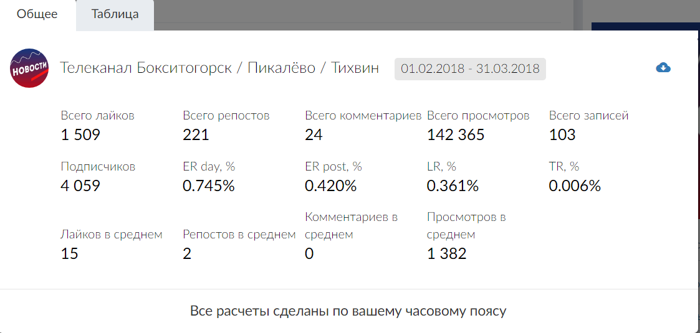

Приложение Б
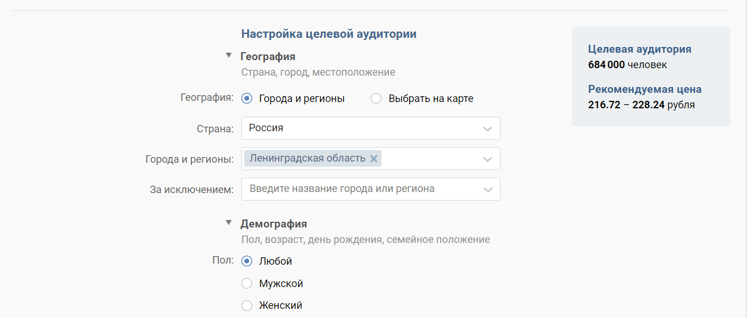

Приложение В
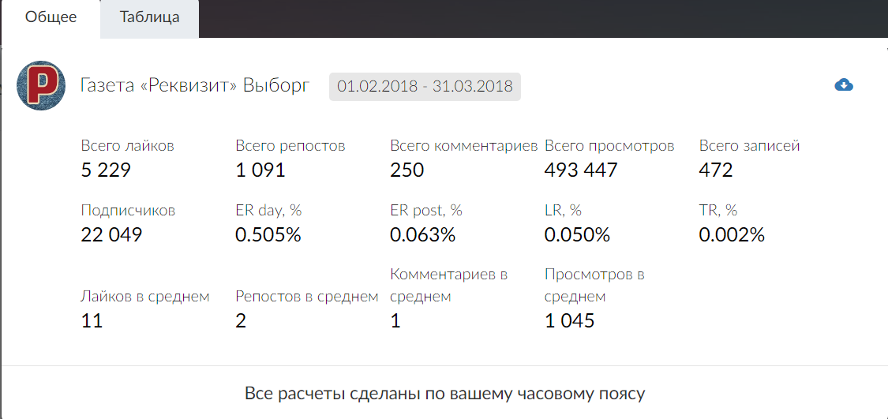

Приложение Г
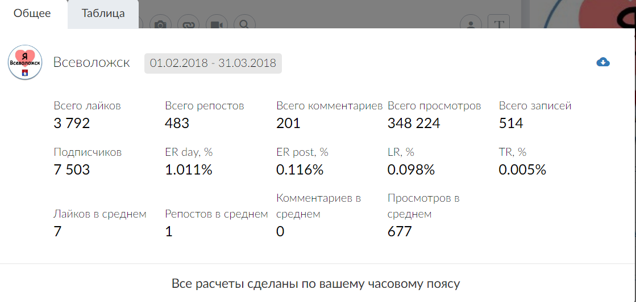
Приложение Е
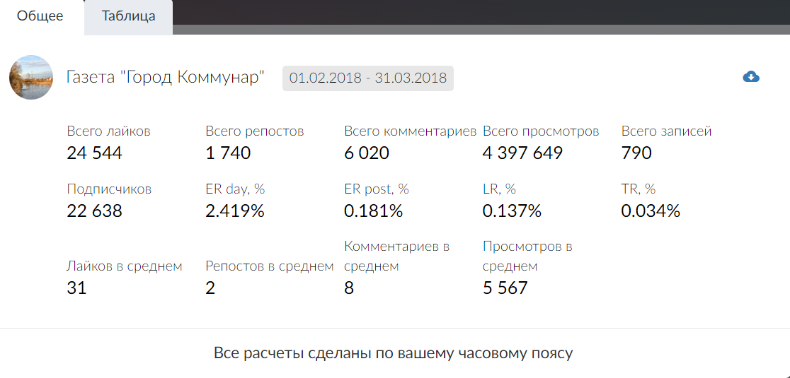
Приложение Ж
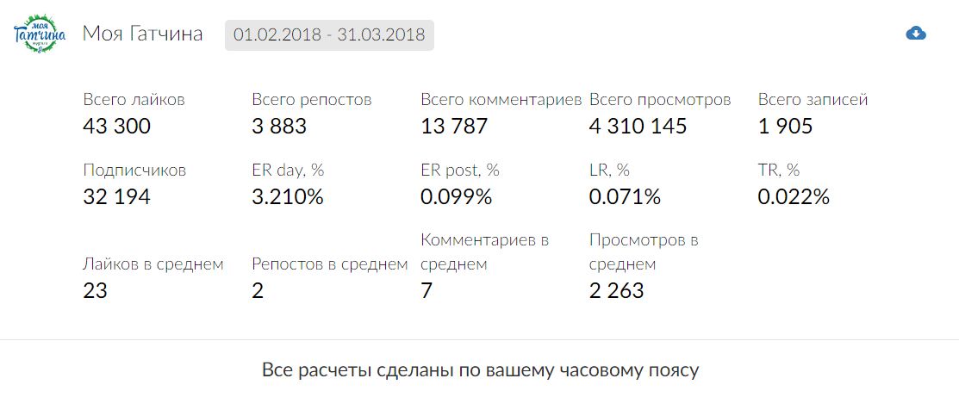

Приложение И
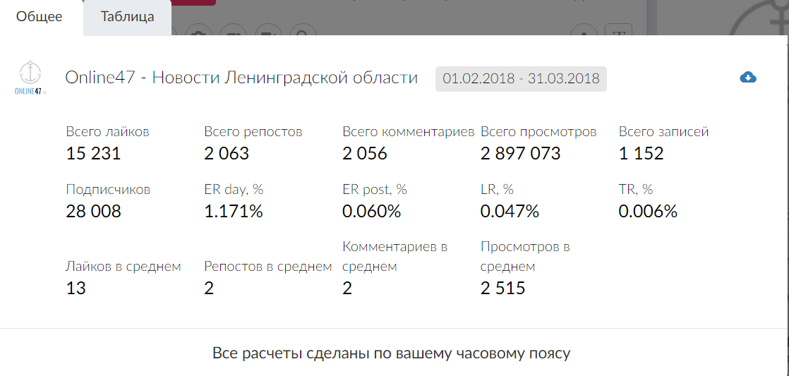

Приложение К
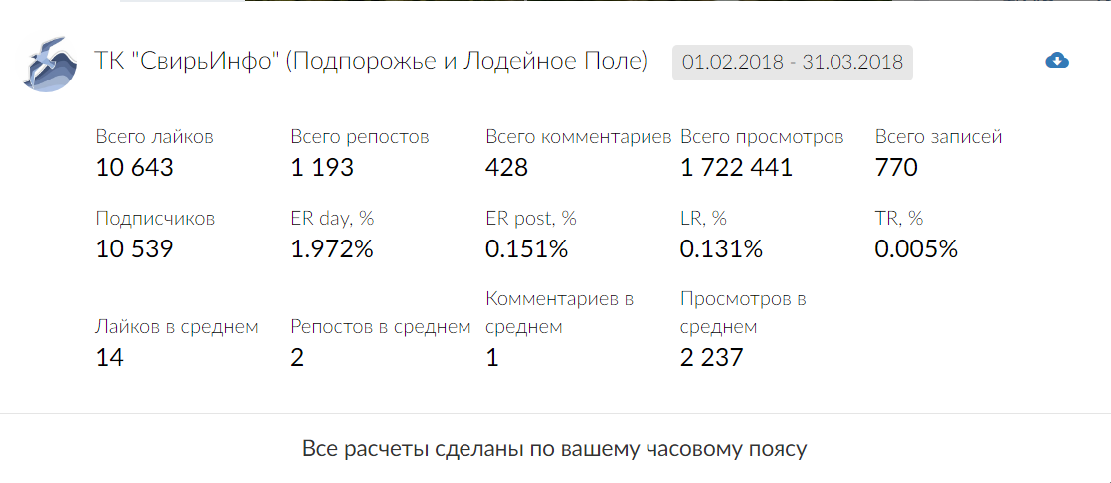

Приложение Л
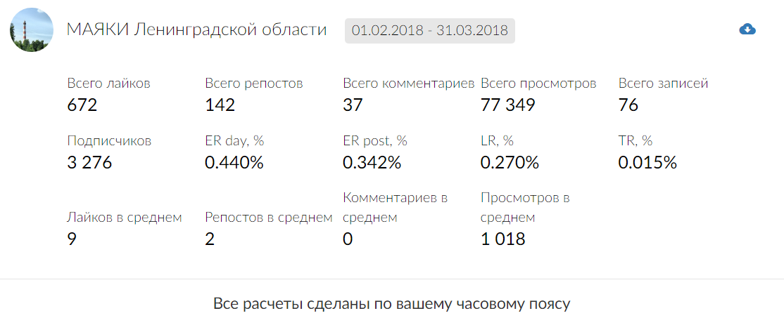

Приложение М

Приложение Н
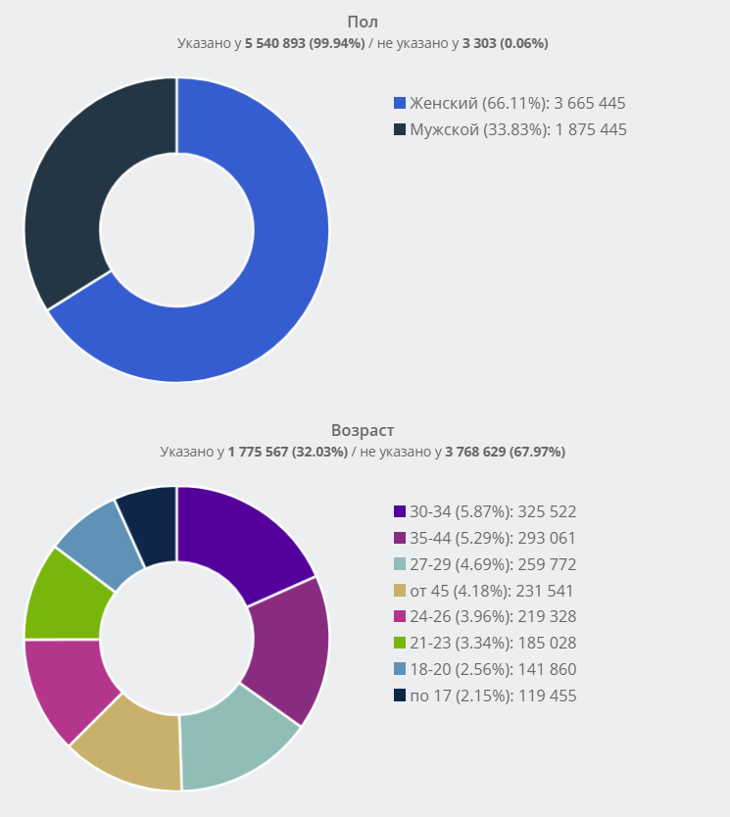

Приложение Р
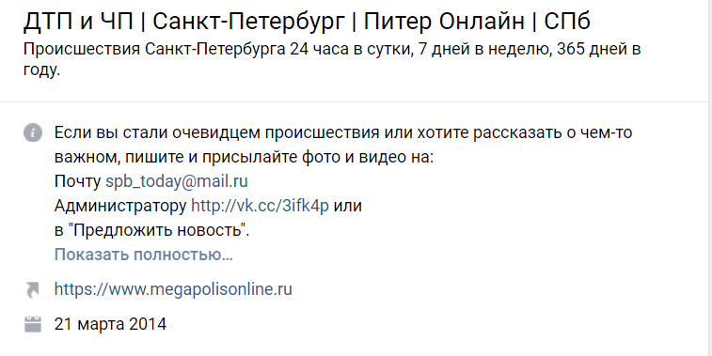

Приложение С
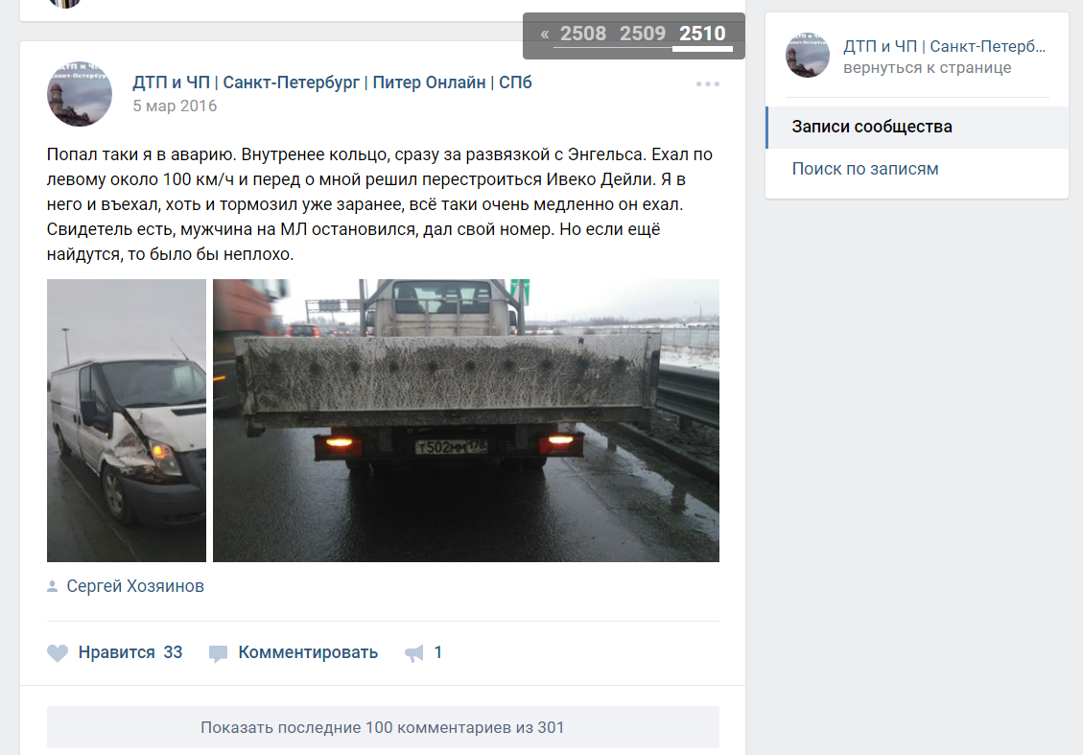

Приложение Т
Таблица 1. Группы Ленобласти в Вконтакте
Название | Ссылка | Подписчики
Санкт-Петербург и Ленинградская область | https://vk.com/sankt_petersburg_i | 74772
iVBG.ru - Новости Ленобласти | https://vk.com/ivbgru | 73775
47news - все новости Ленинградской области | https://vk.com/news47rus | 63732
Грибы Ленинградской области в КОНТАКТЕ | https://vk.com/club5010122 | 58903
Интересные события в Выборге | http://vk.com/club37888583 | 55941
Интересный Выборг | http://vk.com/club3619123 | 54362
Мой Сосновый Бор | https://vk.com/sosnovy_bor | 48231
ЛЕНИНГРАДСКАЯ ОБЛАСТЬ | https://vk.com/spb.leningradskaya_oblast | 47100
Мамочки и папочки Санкт-Петербурга и Ленобласти | https://vk.com/mamalospb | 38928
? АВТО Гатчина | http://vk.com/club8847143 | 34135
ДТП и ЧП | Ленинградская область онлайн | СПб | https://vk.com/dtp47rus | 33183
Моя Гатчина | http://vk.com/club119621 | 32034
Тосно ВКонтакте | http://vk.com/tosnovk | 28657
Online47 - Новости Ленинградской области | https://vk.com/online47 | 27908
Gorod47.ru-Кировский р-н Ленинградская область | https://vk.com/gorod_47 | 25241
BL Сосновый Бор | https://vk.com/black.sbor | 25081
Родной город Кингисепп | http://vk.com/club882036 | 23438
ПРИОЗЕРСК - ИНФО | http://vk.com/prio_info | 23388
СКАНДАЛЬНЫЙ ТИХВИН | http://vk.com/club56891092 | 23141
Газета "Город Коммунар" | https://vk.com/gazetagorodkommunar | 22591
Газета «Реквизит» Выборг | http://vk.com/club60770391 | 22048
Санкт-Петербург | Питер | Ленинградская область | https://vk.com/club28893463 | 21577
Подслушано в Отрадном | https://vk.com/podslushano.otradny | 20717
КИНГИСЕПП.RU - самые горячие новости города! | http://vk.com/city_kingisepp | 19988
Газета Кто о чём (Лодейное Поле и Подпорожье) | http://vk.com/club7009606 | 19807
АВТОХАМЫ ВЫБОРГА | http://vk.com/club62448371 | 19172

Продолжение приложения Т
Отрадное и Никольское (Ленинградская область) | https://vk.com/otradnoe_nikolskoe | 18369
Лодейное Поле и Лодейнопольский район | http://vk.com/lodejnoepole | 18251
Телекомпания СТВ. Сосновый Бор | https://vk.com/stv24 | 17961
Типичный Всеволожск | http://vk.com/club140206793 | 17228
Кингисепп | KNG | http://vk.com/kingisepp_kng | 17227
«Подслушано» Всеволожск | http://vk.com/club66780860 | 16919
Ленинградская область | https://vk.com/lenobl | 16655
Мой Кингисепп | http://vk.com/moykingisepp | 16453
ВСЕВОЛОЖСК | http://vk.com/club54457702 | 15594
Никольское.НЕТ - группа города Никольское | https://vk.com/nikolskoe | 15363
Тихвин on-line | http://vk.com/club43001132 | 13689
Сертолово | http://vk.com/club67205374 | 13679
Мойгород|Выборг | http://vk.com/club119330762 | 13617
ШЛИССЕЛЬБУРГ | http://vk.com/shlisselburg1702 | 13304
Сертолово LOVE CITY | http://vk.com/club13734 | 12771
ВЕСТНИК ПРИОЗЕРЬЯ Ленинградская область | https://vk.com/vestnik_priozeria | 12477
Выборг. Новости | Газета Выборг | http://vk.com/club36590602 | 11687
Твоё Пикалёво | http://vk.com/yourpikalevo | 11472
Выборг как это было | http://vk.com/club281469 | 11182
Выборг ВКонтакте | http://vk.com/club140224426 | 10714
ТК "СвирьИнфо" (Подпорожье и Лодейное Поле) | https://vk.com/svirinfo_tv | 10517
Подслушано Коммунар | https://vk.com/pod_komm | 10435
Мой Всеволожск | http://vk.com/club144091258 | 9936
Маяк. Сосновый Бор | https://vk.com/mayaksbor | 9553
Подслушано Сясьстрой | https://vk.com/podslushano_syasstroy | 9380
* МАМОЧКИ ЮЖНОГО * Всеволожск мкр-н Южный | http://vk.com/club52325233 | 9114
Гатчина и район | http://vk.com/club2094 | 9085
В Гатчине | http://vk.com/club81217209 | 8784
Подслушано Приозерск | http://vk.com/priozersk | 8694
Gorod47.rus Кировский район Ленинградская област | https://vk.com/gorod47ru | 8632
ЛЕНИНГРАДСКАЯ ОБЛАСТЬ | https://vk.com/lenoblast | 8300

Продолжение приложения Т
Подслушано Ивангород [ИВН] | https://vk.com/ivan_city | 8251
Всеволожск | http://vk.com/club106023237 | 8129
ГАТЧИНА. ФОТОИСТОРИЯ. | http://vk.com/club86405974 | 8071
Подслушано в Бокситогорске | https://vk.com/overheard_boksitogorsk | 8062
Чёрный список Кириши | http://vk.com/club107637489 | 7860
Аноним Луга | http://vk.com/anonim_luga | 7693
Ленинградская область. Поехали! | https://vk.com/poehali_lenobl | 6976
Признания в Гатчине | http://vk.com/club66333270 | 6909
НОВАЯ ЛАДОГА new | https://vk.com/nashaladoga | 6904
Всеволожск | http://vk.com/club59231876 | 6795
Ищу Тебя Выборг | ВБГ | http://vk.com/club116902505 | 6581
Сясьстрой | ДОСКА ОБЪЯВЛЕНИЙ | https://vk.com/club19100262 | 6509
ОТРАДНОЕ (Ленинградская область) | https://vk.com/club46568 | 6479
Приозерские ведомости | http://vk.com/priozvedom | 6377
Говорит Сясьстрой | https://vk.com/syasstroj | 6239
ВОЛХОВ LIFE | http://vk.com/volkhov_life | 6214
"ЧУТКОЕ СЕРДЦЕ" Гатчина ? | http://vk.com/club39921010 | 6039
47 канал. Телевидение Ленинградской области. | https://vk.com/47channel | 6005
ВОЛОСОВО Оnline - городской портал | https://vk.com/volosovo_47 | 6000
Скандальный Волхов | http://vk.com/volhovstroj | 5906
ПРИОЗЁРСК | http://vk.com/priozersk_kz | 5808
Всеволожск-ТВ | http://vk.com/club67874331 | 5801
Мой Волхов - мобильное приложение | http://vk.com/moivolhov | 5646
Газета Знамя труда, Сланцы | http://vk.com/ztrudanovosti | 5524
Каменногорск.ру | https://vk.com/kamennogorskru | 5459
SyasNews - Новости Волхова и района! | http://vk.com/syas_news | 5423
Газета КРАСНАЯ ЗВЕЗДА г. Приозерск | http://vk.com/priozerskzvezda | 5417
Попутчик г.Кириши | http://vk.com/club81367557 | 5309
Slanews - Новости г. Сланцы, Ленобласть, Мир | https://vk.com/slanews | 5297
Мамочки Кировского района Ленинградской области | https://vk.com/club6933310 | 4735
Многодетные семьи Ленинградской области | https://vk.com/club106149900 | 4479
Природа и животные | СПб и Ленинградская область | https://vk.com/spb_i_lenobl | 4478
Красивые лица Ленинградской Области и СПБ | https://vk.com/lopeoplewow | 4419
ДТП ЧП Волосово | Волосовский район | https://vk.com/dtp_volosovo | 4225
Окончание приложения Т
Типичное Волосово | https://vk.com/typical_volosovo | 4158
Телеканал Бокситогорск / Пикалёво / Тихвин | https://vk.com/tihbox | 4044
ЛЮБАНЬ | live (РОССИЯ Ленинградская область) | https://vk.com/luban47 | 3707
Вести Ленинградской области | https://vk.com/vesti_lo | 3690
Красивые места Ленобласти | https://vk.com/krasotalo | 3570
ГАТЧИНА | Ленинградская область @ Объявления | https://vk.com/bigluga | 3532
Наш Бокситогорский район | https://vk.com/public140691284 | 3481
МАЯКИ Ленинградской области | https://vk.com/spb_majak | 3274
(*Бокситогорск forever*) | https://vk.com/club12384 | 3269
Приозерск 107.2 FM | http://vk.com/priozersk_fm | 3264
Новая Ладога | https://vk.com/novayaladoga | 2908
«САНКТ-ПЕТЕРБУРГ, ЕГО ПРИГОРОДЫ И ЛЕНОБЛАСТЬ» | https://vk.com/club5362561 | 2476
ИСТОРИЯ И ГЕНЕАЛОГИЯ жителей Бокситогорского рай | https://vk.com/club4315209 | 1667
ИСТОРИЯ ИВАНГОРОДА - НАРВЫ В ФОТОГРАФИЯХ | https://vk.com/club51564151 | 964
Фото Шлиссельбург | https://vk.com/fotoshlb | 235

Приложение У
Таблица 2. Группы СМИ Ленобласти в «ВКонтакте»
Название | Ссылка | Подписчики | % трафика из соц. сетей | Сайт
iVBG.ru - Новости Ленобласти | https://vk.com/ivbgru | 73775 | 23% | http://ivbg.ru
47news - все новости Ленинградской области | https://vk.com/news47rus | 63732 | 6% | www.47news.ru
Интересный Выборг | http://vk.com/club3619123 | 54362 | 44% | www.afishavyborg.ru
Моя Гатчина | http://vk.com/club119621 | 32034 | 25% | http://mygtn.ru
Online47 - Новости Ленинградской области | https://vk.com/online47 | 27908 | 17% | http://online47.ru/
Gorod47.ru-Кировский р-н Ленинградская область | https://vk.com/gorod_47 | 25241 | 57% | Gorod47.ru
Газета "Город Коммунар" | https://vk.com/gazetagorodkommunar | 22591 | 26% | http://gazetakommunar.ru
Газета «Реквизит» Выборг | http://vk.com/club60770391 | 22048 | 5% | http://Rekvizit.info
КИНГИСЕПП.RU - самые горячие новости города! | http://vk.com/city_kingisepp | 19988 | 15% | http://www.kingisepp.ru/
Газета Кто о чём (Лодейное Поле и Подпорожье) | http://vk.com/club7009606 | 19807
Лодейное Поле и Лодейнопольский район | http://vk.com/lodejnoepole | 18251
Телекомпания СТВ. Сосновый Бор | https://vk.com/stv24 | 17961

Продолжение приложения У
Мойгород|Выборг |  | http://vk.com/club119330762 | 13617
Выборг. Новости | Газета Выборг |  | http://vk.com/club36590602 | 11687 |  | 18% | www.gazetavyborg.ru
ТК "СвирьИнфо" (Подпорожье и Лодейное Поле) | https://vk.com/svirinfo_tv |  | 10517 | 43% |  |  | https://www.nord-eastnews.com
Маяк. Сосновый Бор | https://vk.com/mayaksbor |  | 9553 | 16% |  |  | http://www.mayaksbor.ru
В Гатчине | http://vk.com/club81217209 |  | 8784 | 4% |  |  | gatchina.org
Всеволожск | http://vk.com/club106023237 |  | 8129 | 1% |  |  | http://vsevolozsk.ru
Приозерские ведомости | http://vk.com/priozvedom |  | 6377
Говорит Сясьстрой | https://vk.com/syasstroj |  | 6239 | 15% |  |  | http://govorit.syasstroy.ru
47 канал. Телевидение Ленинградской области. | https://vk.com/47channel |  | 6005 | 8% |  |  | http://47channel.ru/
ВОЛОСОВО Оnline - городской портал | https://vk.com/volosovo_47 |  | 6000 | 1% |  |  | http://www.volosovo-online.ru
Всеволожск-ТВ | http://vk.com/club67874331 |  | 5801
Мой Волхов - мобильное приложение | http://vk.com/moivolhov |  | 5646
Газета Знамя труда, Сланцы | http://vk.com/ztrudanovosti |  | 5524 | 11% |  |  | http://z-truda.ru/
Каменногорск.ру | https://vk.com/kamennogorskru |  | 5459 | 6% |  |  | http://www.kamennogorsk.ru
SyasNews - Новости Волхова и района! | http://vk.com/syas_news |  | 5423 | 36% |  |  | www.syasnews.ru
Газета КРАСНАЯ ЗВЕЗДА г. Приозерск | http://vk.com/priozerskzvezda |  | 5417 | 0% |  |  | http://приозерскзвезда.рф/
Slanews - Новости г. Сланцы, Ленобласть, Мир | https://vk.com/slanews |  | 5297 | 27% |  |  | http://slanews.ru/
Телеканал Бокситогорск / Пикалёво / Тихвин | https://vk.com/tihbox |  | 4044 | 1% |  |  | http://www.oreol.tv; http://www.vdialoge.com

Окончание приложения У
ЛЮБАНЬ | live (РОССИЯ Ленинградская область) | https://vk.com/luban47 | 3707
Вести Ленинградской области | https://vk.com/vesti_lo | 3690 | 36%  21% | http://www.syasnews.ru; http://volhovinfo.ru
(*Бокситогорск forever*) | https://vk.com/club12384 | 3269
Приозерск 107.2 FM | http://vk.com/priozersk_fm | 3264
Новая Ладога | https://vk.com/novayaladoga | 2908 |  | http://www.newladoga.com

Приложение Ф
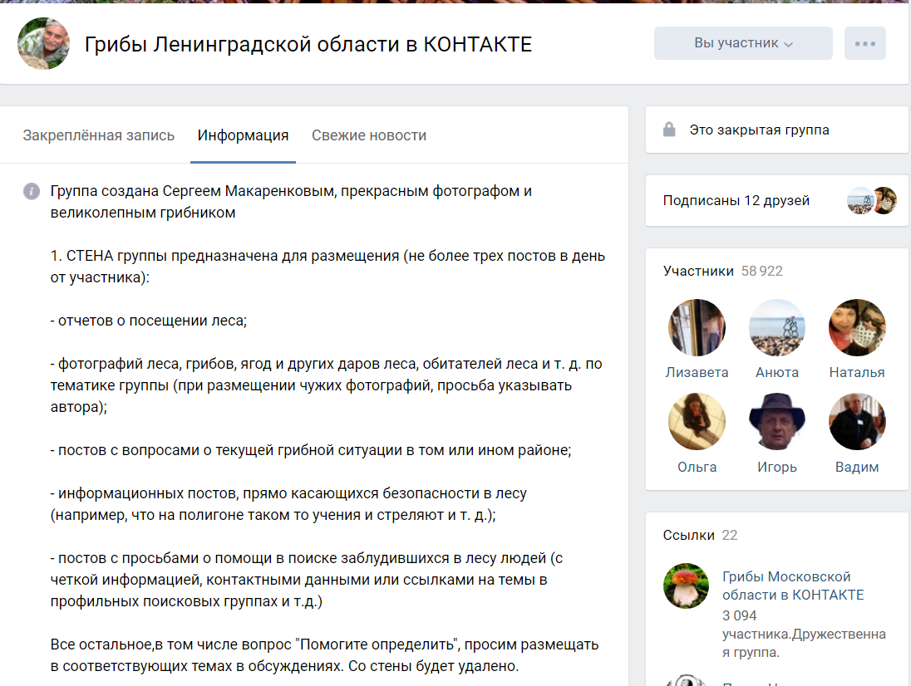

Приложение Х
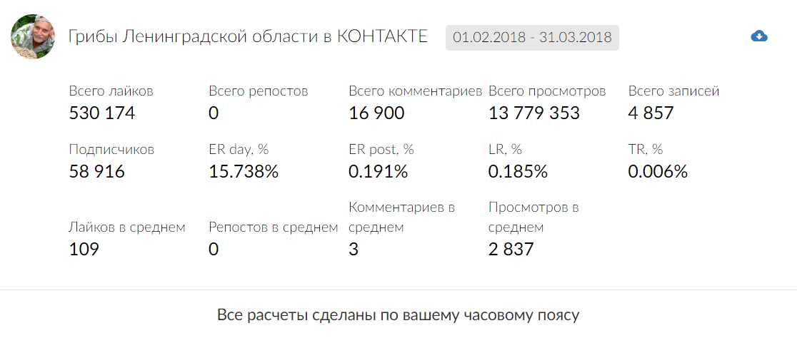

Приложение Ц
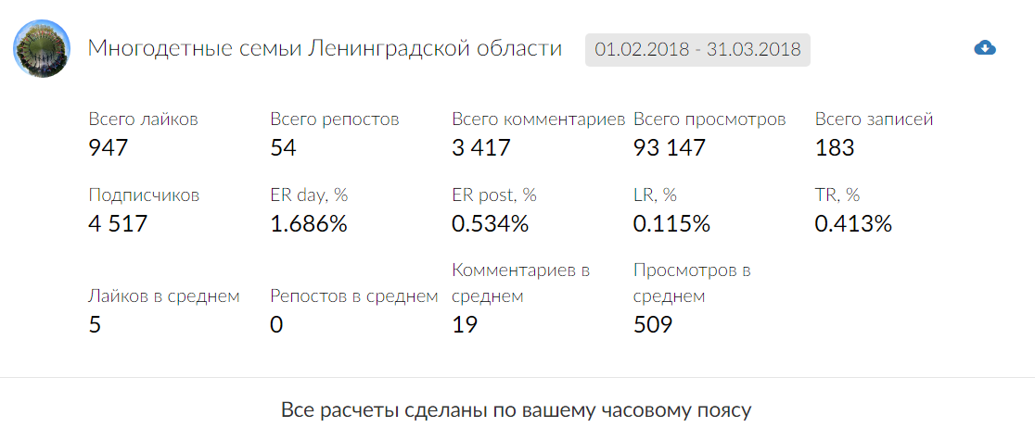

Приложение Ш

Приложение Щ
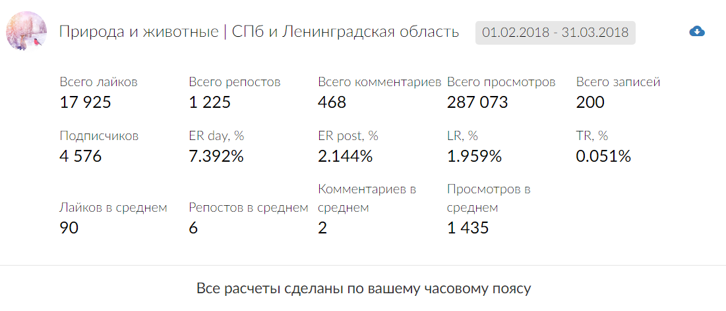

Приложение Э
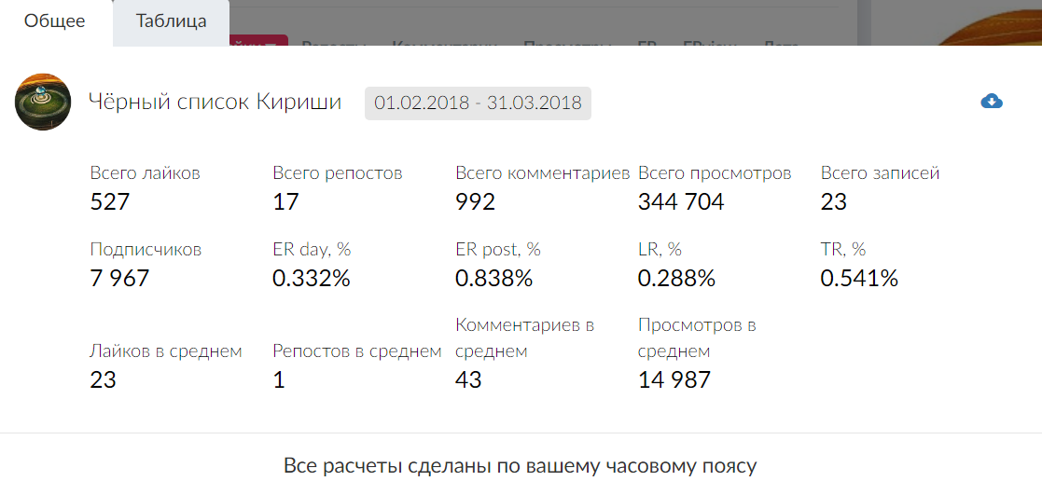

Приложение Ю
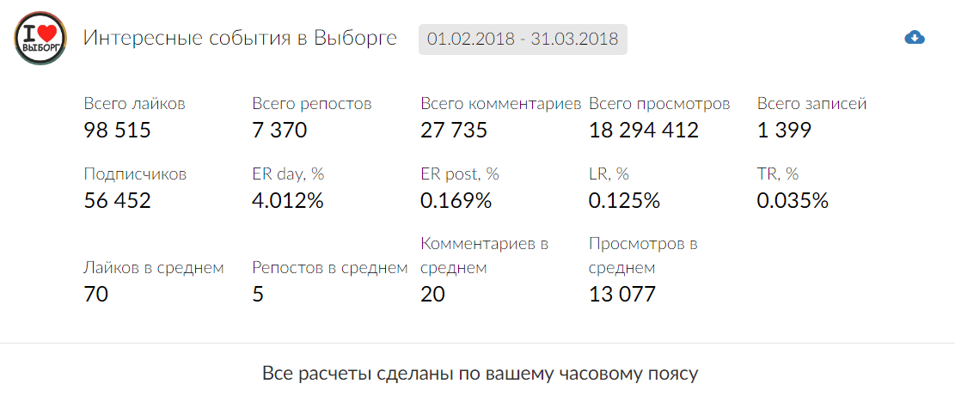

Приложение Я
Таблица 3. Группы Санкт-Петербурга свыше 50000 человек в «ВКонтакте»
Группа | Название | Число участников | Наличие сайта
http://vk.com/club31516466 | Это Питер, детка! [Типичный Питер] | 1020616 | Есть сайт
http://vk.com/club127925061 | Моя квартира. Санкт-Петербург | 997962
http://vk.com/club68471405 | ДТП и ЧП | Санкт-Петербург | Питер Онлайн | СПб | 863952 | Есть сайт
http://vk.com/club49684148 | Санкт-Петербург Live | 710795 | Есть сайт
http://vk.com/club26270763 | Интересные события в Санкт-Петербурге | 707870 | Есть сайт
http://vk.com/club36338110 | KudaGo: Санкт-Петербург | 693569 | Есть сайт
http://vk.com/club88229325 | Санкт-Петербург - это мой город! | Питер | СПБ | 459126
http://vk.com/club37169648 | Мой Питер | 433335
http://vk.com/club59086790 | Отдам даром СПБ • Санкт-Петербург • Питер | 387577
http://vk.com/club37448911 | Интересный Питер | 379365
http://vk.com/club1212827 | Питер :) | 341753
http://vk.com/club99937252 | Завтра в Питере | Санкт-Петербург | 327889
http://vk.com/club37437348 | Интересный Питер | 323400 | Есть сайт
http://vk.com/club142122096 | Мода Метро Питера | 274222
http://vk.com/club106987913 | События Петербурга | 273667
http://vk.com/club37726129 | Питер Бесплатный | 264608
http://vk.com/club43660281 | Питер Live | 260341
http://vk.com/club78239825 | Куда сходить в Питере бесплатно | | 246805

Продолжение приложения Я
http://vk.com/club48675425 | Санкт-Петербург | 244844
http://vk.com/club93689446 | Типичный Питер | 234248
http://vk.com/club61705454 | Интересный Питер | 228078
http://vk.com/club119756085 | Все до 1000 СПБ • Санкт-Петербург • Питер | 227288
http://vk.com/club37579890 | Афиша Санкт-Петербурга | 219489
http://vk.com/club37268163 | Бесплатный Питер | Санкт-Петербург | 213953
http://vk.com/club88418647 | Санкт-Петербург| Питер | Афиша, Новости, События | 206751
http://vk.com/club67083068 | Подслушано в Питере Санкт-Петербург СПБ | 201275
http://vk.com/club76256545 | Бесплатный Питер | 189334
http://vk.com/club23742946 | Питер Решает | 185790
http://vk.com/club59570153 | Питер: Инструкция по применению | 181297
http://vk.com/club40766972 | Скоро в Питере | 180475
http://vk.com/club51071202 | Санкт-Петербург (Питер) Live | 178835
http://vk.com/club111968737 | Мой Питер | Санкт-Петербург | 170538
http://vk.com/club120899101 | Афиша бесплатного в Санкт-Петербурге | Питер | 166293
http://vk.com/club70331342 | Санкт-Петербург | Питер | 165404
http://vk.com/club4537617 | The Village Петербург | 162914 | Есть сайт
http://vk.com/club94366111 | Питер Бесплатный | 151291
http://vk.com/club26389816 | Петербург | Ретроспектива | 151244
http://vk.com/club66894905 | Питер | Санкт-Петербург | 148524
Продолжение приложения Я
http://vk.com/club142592983 | Санкт-Петербург | Питер | 141171
http://vk.com/club76027171 | Привет, сей час в Петербурге | 140730 | Есть сайт
http://vk.com/club71048235 | Бесплатный Петербург | Отдам даром Питер | 140102
http://vk.com/club57399559 | Питер/Санкт-Петербург? | 136885
http://vk.com/club108651555 | Мой Питер | 136541
http://vk.com/club54322177 | Пешком по Питеру | 135395
http://vk.com/club44571475 | Питер | 134471
http://vk.com/club1224089 | Бесплатные объявления СПБ Питер Барахолка | 133858
http://vk.com/club150179475 | Бесплатный Петербург | Питер | 131790
http://vk.com/club75348244 | Афиша событий Санкт-Петербурга | 131390
http://vk.com/club115135377 | Новостройки Питер | 128637
http://vk.com/club39235439 | Полезный Питер | 128144
http://vk.com/club47294072 | St. Petersburg today | Питер сегодня | 127174
http://vk.com/club67054587 | Знакомства в Питере Санкт-Петербург СПБ | 126210
http://vk.com/club89475290 | Отдам даром СПБ | 126155
http://vk.com/club130126972 | Нетипичный Питер | Санкт-Петербург | 125356
http://vk.com/club51630773 | Уютный Санкт-Петербург | Питер онлайн | СПб | 124395
http://vk.com/club42192395 | События Петербурга | 123678
http://vk.com/club117381362 | Санкт-Петербург Питер СПб | 122196
http://vk.com/club42298694 | Отдам даром в Санкт-Петербурге (СПБ) | 120354
Продолжение приложения Я
http://vk.com/club56535880 | Санкт-Петербург | 118555
http://vk.com/club832259 | Куда пойти в Питере (Санкт-Петербург, отдых) | 117317
http://vk.com/club45361937 | Из Петербурга с любовью | 115036
http://vk.com/club14347791 | Знакомства Питер СПБ | 114180
http://vk.com/club140552805 | Наш Санкт-Петербург | Питер | 112208
http://vk.com/club45065820 | Копилка впечатлений Питер | 111006
http://vk.com/club25792 | Питер - Столица мира! | 109752
http://vk.com/club53404312 | Питер: Инструкция по применению | 109068
http://vk.com/club35835432 | Как дела, Питер? | 104075
http://vk.com/club37990567 | Детский Петербург | 103286
http://vk.com/club70694465 | Интересные места и события Санкт-Петербурга | 102347
http://vk.com/club52932450 | Новостройки СПб | Недвижимость | 101749
http://vk.com/club13043827 | Знакомства СПб Питер | 100146
http://vk.com/club77598642 | Куплю/Продам в Санкт-Петербурге Объявления Спб | 99845
http://vk.com/club60191095 | Санкт-Петербург | 98069
http://vk.com/club42432 | ? Романтические места Питера ? | 92626
http://vk.com/club78652739 | Бесплатный Питер | 89612
http://vk.com/club33598432 | Хитрый Петербург | 86421
http://vk.com/club122155308 | Санкт-Петербург | История Питера | 86382
http://vk.com/club140404506 | Санкт-Петербург Куда пойти сходить в Питере? Спб | 84762

Продолжение приложения Я
http://vk.com/club259971 | Peterburg2 Журнал о событиях и местах Петербурга | 84357 | СМИ
http://vk.com/club2860069 | САНКТ-ПЕТЕРБУРГ - МОСКВА - ГОРОДА-ПОБРАТИМЫ | 82546
http://vk.com/club132503373 | Бесплатный Питер (Санкт-Петербург) | 79929
http://vk.com/club122011870 | Инцидент | Санкт-Петербург | Питер | 79843
http://vk.com/club156270716 | Закрытая афиша Петербурга | 77408
http://vk.com/club38837377 | Музеи и выставки Петербурга 2018 | 76762
http://vk.com/club63034695 | Афиша Санкт-Петербурга | Питер | 75834
http://vk.com/club153451588 | Санкт-Петербург: Закрытая афиша Питера | 75543
http://vk.com/club76674476 | Санкт-Петербург и Ленинградская область | 74780
http://vk.com/club10957202 | Новостройки в Санкт-Петербурге | 73381 | Есть сайт
http://vk.com/club127384130 | Санкт-Петербург! Конкурсы бесплатный Питер | 73121
http://vk.com/club46791985 | Питер - люблю тебя! Новости, события Петербурга | 71847
http://vk.com/club2709 | Санкт-Петербург Live | 71568
http://vk.com/club70788654 | Питер | 70565
http://vk.com/club120322552 | Бесплатный Питер | 70394
http://vk.com/club39277715 | Скидки и акции в Питере | 69942
http://vk.com/club134566444 | Петербург – Ленинград: история и современность | 69600
http://vk.com/club108413994 | Смотри Питер. Городской журнал. Санкт-Петербург | 68078
http://vk.com/club24565084 | Колпинский район (Колпино, Санкт-Петербург) | 67176
Продолжение приложения Я
http://vk.com/club90335418 | Бесплатный Питер Санкт-Петербург СПб | 66748
http://vk.com/club101122768 | ДТП и ЧП Санкт-Петербург • |УГОНЫ |СПБ | 65852
http://vk.com/club148122544 | Все до 1000 СПБ Санкт-Петербург Питер | 64223
http://vk.com/club82940862 | Интересный Питер | Санкт-Петербург | 64191
http://vk.com/club983 | Питер | Крыши. Мероприятия. Информация. | 64006
http://vk.com/club47419097 | ПИТЕР | 63990
http://vk.com/club41838495 | Новости Петербурга. Барахолка новостей. Афиша. | 63266
http://vk.com/club40310626 | Питер | 63203
http://vk.com/club79589015 | Бесплатный Питер | 61670
http://vk.com/club18737416 | CitySPb.ru - все о Петербурге | 61393 | Есть сайт
http://vk.com/club340282 | ОТДАМ ДАРОМ - Санкт-Петербург | 61289
http://vk.com/club49679911 | Афиша Санкт-Петербурга | Питер | 61083
http://vk.com/club42970659 | Санкт-Петербург|События | 60548
http://vk.com/club486 | Дворы Санкт-Петербурга | 60520
http://vk.com/club103468847 | Бесплатный Питер, конкурсы, розыгрыши | 60306
http://vk.com/club82827074 | Знакомства в Питере Санкт-Петербург Спб | 60082
http://vk.com/club21258485 | Знакомства в Питере (СПБ) | 59690
http://vk.com/club38830176 | Про Питер | 56698
http://vk.com/club38228859 | Красивый Петербург | 56190
http://vk.com/club57255503 | Окей, Питер | Ищу в СПБ | Объявления | 53263
Конец приложения Я
http://vk.com/club28880735 | CITY GUIDE Петербург | 53023 | СМИ, есть сайт
http://vk.com/club150393841 | Афиша Петербурга | Питер | 52962
http://vk.com/club154366282 | Все до 10 000 Санкт-Петербург / Питер | 51635
http://vk.com/club70658 | Доска бесплатных объявлений СПБ | 51561
http://vk.com/club89453785 | Новости Санкт-Петербурга сегодня, ЧП и ДТП | 51222 | Есть сайт
http://vk.com/club133716657 | Интересный Питер | Санкт-Петербург | 50929
http://vk.com/club127632620 | Санкт-Петербург | Питер | 50821
http://vk.com/club103569796 | Щедрый Бесплатный | Санкт-Петербург | 50782

Приложение 1
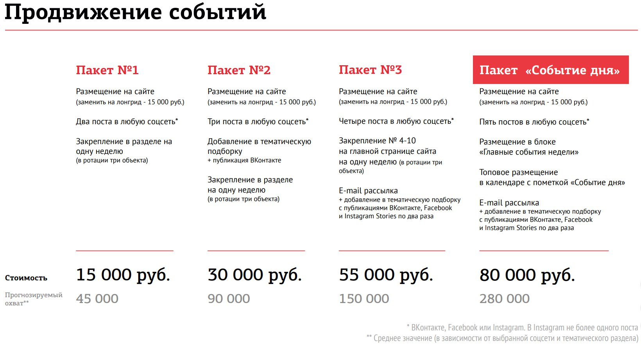

Приложение 2
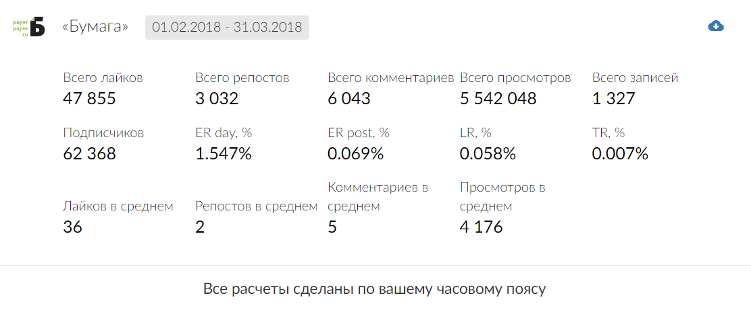

Приложение 3
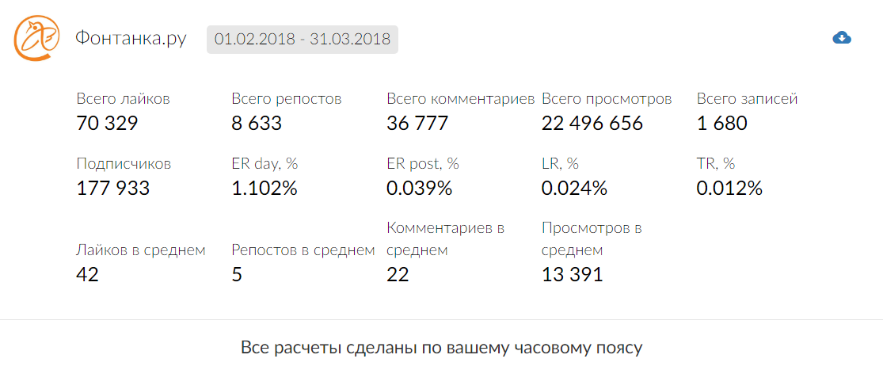

Приложение 4
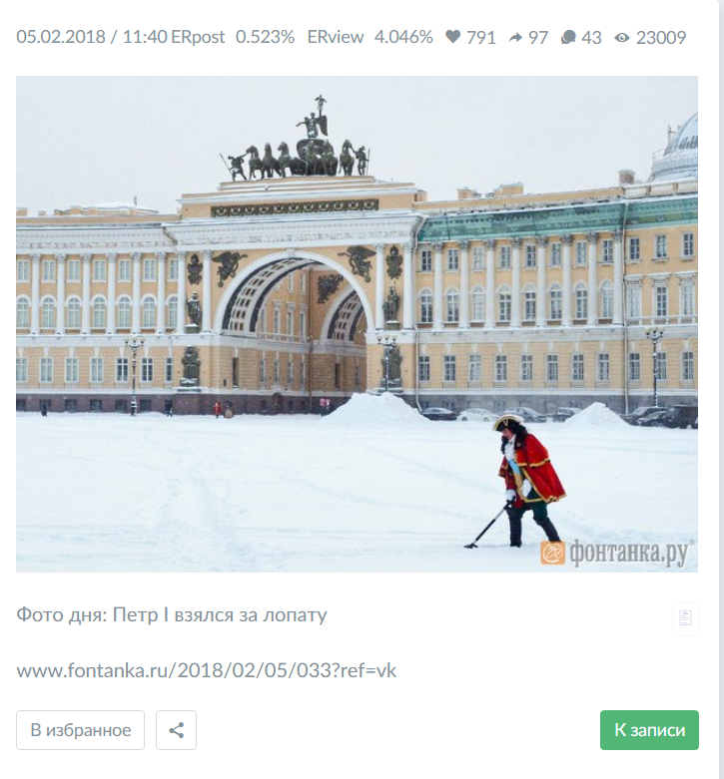

Приложение 5
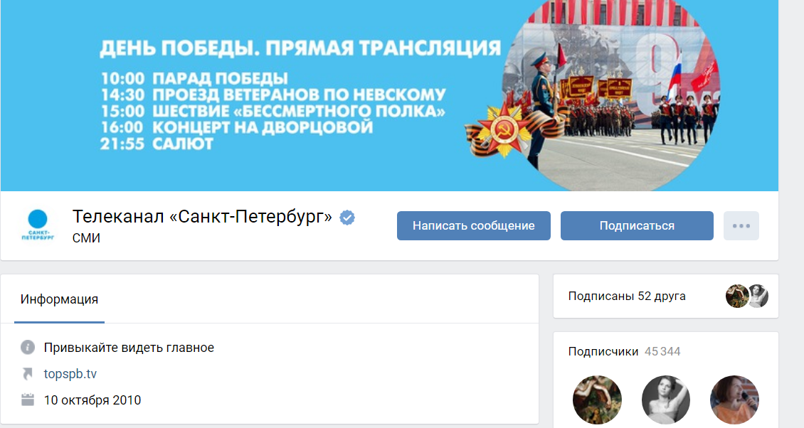

Приложение 6
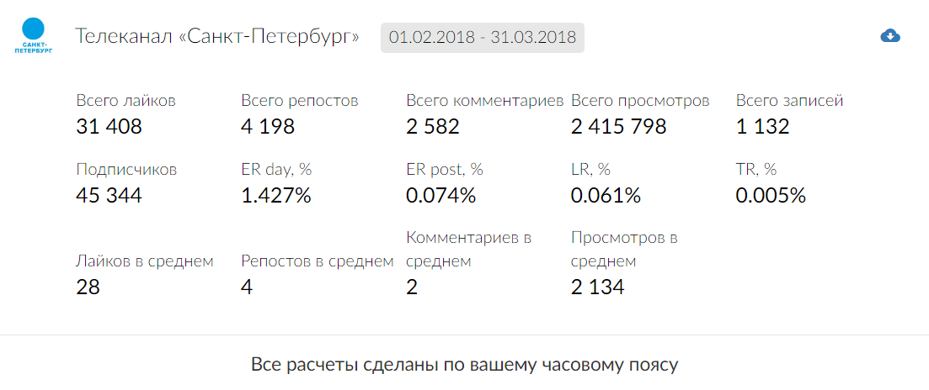

Приложение 7
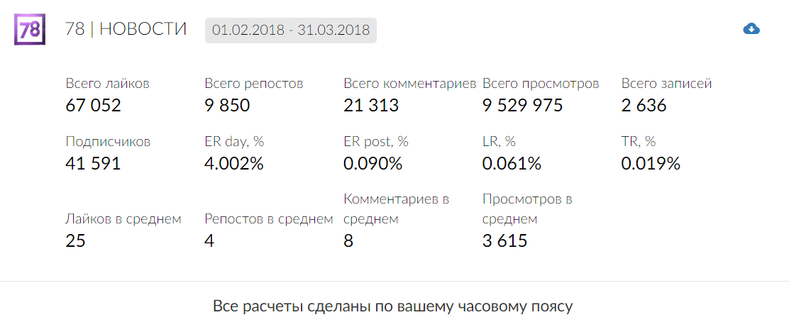

Приложение 8
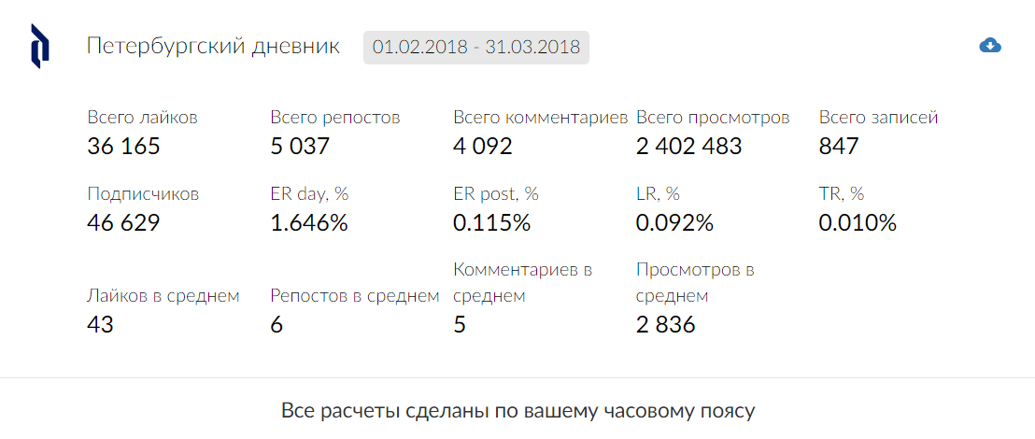

Приложение 9
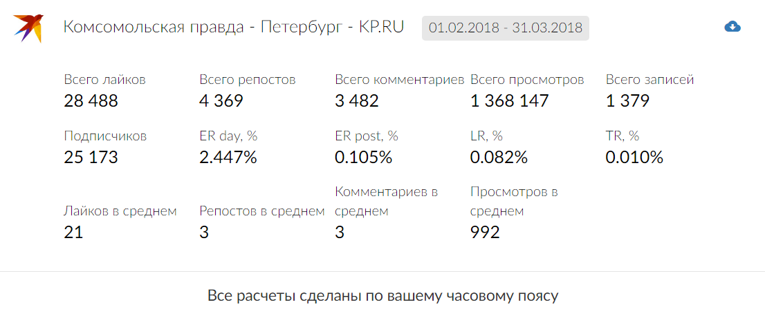

Приложение 10
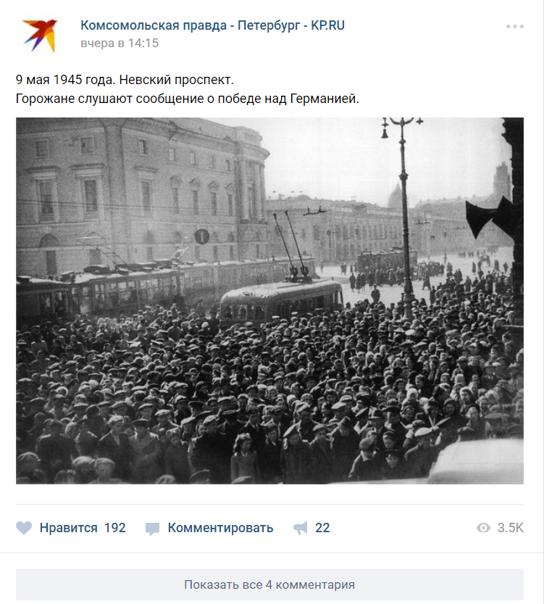

Приложение 11
Таблица 4. Анализ СМИ Санкт-Петербурга в «Вконтакте»
Название | Подписчиков | Лайки | Репосты | Комментарии | Просмотры | Записи | ER day | ER пост | LR | TR | Лайков в ср | Репостов в ср | Комментариев в ср | Просмотров в ср | % от пользователей
Интересные события в Санкт-Петербурге | 708 736 | 512 957 | 74 588 | 17 876 | 61 815 700 | 1 952 | 1.448% | 0.044% | 0.037% | 0.001% | 263 | 38 | 9 | 31 668 | 4,5 %
KudaGo: Санкт-Петербург | 693 764 | 217 684 | 22 425 | 8 273 | 68 039 487 | 3 113 | 0.607% | 0.012% | 0.010% | 0.000% | 70 | 7 | 3 | 21 857 | 3,2 %
Питер :) | 342 290 | 235 145 | 17 848 | 3 829 | 9 936 629 | 484 | 1.272% | 0.155% | 0.142% | 0.002% | 486 | 37 | 8 | 20 530 | 6 %
Санкт-Петербург - это мой город! | 461 667 | 657 222 | 97 061 | 5 661 | 24 013 033 | 670 | 2.790% | 0.246% | 0.212% | 0.002% | 981 | 145 | 8 | 35 840 | 7,8 %
Это Питер, детка! [Типичный Питер] | 1 022 212 | 1 042 408 | 114 972 | 80 886 | 63 840 718 | 1 631 | 2.053% | 0.074% | 0.063% | 0.005% | 639 | 70 | 50 | 39 142
ДТП и ЧП | Санкт-Петербург | Питер Онлайн | СПб | 869 898 | 321 135 | 39 987 | 280 992 | 288 749 546 | 3 488 | 1.251% | 0.021% | 0.011% | 0.009% | 92 | 11 | 81 | 82 784

Интернет 2017–2018 в мире и в России: статистика и тренды. [электронный ресурс]. // Web-canape.ru URL: https://www.web-canape.ru/business/internet-2017-2018-v-mire-i-v-rossii-statistika-i-trendy/ (дата обращения 08.05.2018)
Там же.
Социальные сети: кто туда ходит и зачем? [электронный ресурс]. // Wciom.ru URL: https://wciom.ru/index.php?id=236&uid=1457 (дата обращения: 7.05.2018).
О’Рейли, Т. Что такое Веб 2.0. [электронный ресурс]. // Компьютерра: архив URL: http://old.computerra.ru/think/234100/ (дата обращения: 9.05.2018).
Пак, Е. М. Сетевые издания: истоки формирования и особенности функционирования // Журналистский ежегодник. – 2012. – №1. – С. 79
Алгави, Л. О. К вопросу о периодизации российской онлайн-журналистики // Вестник Российского университета дружбы народов. – 2013. – №3. – С. 76.
Баловсяк, Н. В., Бойцов, О. М. Интернет. Новые возможности. Трюки и эффекты. – СПб.: Питер, 2008. – С.127.
Иванов, Д. Г. Информационный сектор российского интернета: 1990-2002 гг. (хронологическая таблица) [электронный ресурс]. URL: http://www.aik-sng.ru/text/bullet/31/56-72.html (дата обращения: 19.05.2018).
Там же.
Чернова, И. Каким был российский интернет в 1997 г. Первые сайты [электронный ресурс]. // iPhones.ru URL: https://www.iphones.ru/iNotes/nosik-rip (дата обращения: 9.05.2018).
Носик, А. СМИ русского интернета: теория и практика // Интернет для журналиста / Под ред. А. Носика, С. Кузнецова. – М.: Галерия, 2001. – С. 26.
Там же. – С. 29.
Никитенко, В. А. Сравнительный анализ понятий «новые медиа» и «социальные медиа» [электронный ресурс] // Огарёв-Online. – 2017. – №12. URL: http://journal.mrsu.ru/arts/sravnitelnyj-analiz-ponyatij-novye-media-i-socialnye-media (дата обращения: 9.05.2018).
Жолудь, Р. Журналистика и вызовы Веб 2.0. [электронный ресурс]. // Журналистика и интернет URL: http://21vek.org/?p=270 (дата обращения: 9.05.2018).
Маметьев, В. Е. Функционирование спортивных СМИ в социальных медиа. Спортивная журналистика в эпоху Web 3.0 // Медиасреда. – 2017. – №12. – С. 180.
Дужникова, А. С. Социальные сети: современные тенденции и типы пользования // Мониторинг общественного мнения: экономические и социальные перемены. – 2010. – №5. – С. 241.
Шачкова, В. А. Возможности системы Web 3.0. в современном медиапространстве: проблемы и перспективы // Вестник Нижегородского университета им. Н.И. Лобачевского. – 2013. – № 4. – С. 252.
Докторович, А. Б., Монахов, Д. Н., Монахова, Г. А. Роль социальных сетей в развитии общества и экономики России // Пространство и время. – 2013. – № 3. – С. 105.
Вебер, Л. Эффективный маркетинг в Интернете. Социальные сети, блоги, Twitter и другие инструменты продвижения в Сети. – М.: Манн, Иванов и Фербер, 2010. – С. 284.
Сергеев, Е. Ю. Средства массовой коммуникации в условиях глобализации // Общество. Среда. Развитие (Terra Humana). – 2009. – №1. – С. 121.
Костенко, Е. В. Копирайтинг и рерайтинг в сетевых СМИ новые виды журналистики? // Известия Саратовского Университета. – 2012. – №10. – С. 75.
Раскладкина, М. К. Интернет как информационная среда и особенности работы журналиста в эпоху новых медиа // Образовательные технологии и общество. – 2004. – № 7. – С. 250.
Лукина, М. М. СМИ в домене РУ: хроника, цифры, типы // Вестник Московского Государственного Университета. – 2001. – №6. – С. 68.
Подставко, Е. Н. Офлайн и онлайн: единство и борьба противоположностей // Научные ведомости БелГУ. – 2011. – №12. – С. 221.
Подставко, Е. Н. Классификация сетевых изданий Рунета // Научные ведомости БелГУ. – 2011. – №6. – С. 267.
Давыдов, И. Ф. Масс-медиа российского интернета. Основные тенденции развития и анализ текущей ситуации. Аналитический доклад [электронный ресурс]. // Русский Журнал. URL: http://old.russ.ru/ politics/20000928_davydov.html (дата обращения: 9.05.2018).
Сергеев, Е. Ю. Указ. соч. – С. 119.
Закон о блогерах год спустя: Роскомнадзор зарегистрировал 640 пользователей [электронный ресурс]. // Информационное Агентство России ТАСС. URL: http://tass.ru/obschestvo/2157598 (дата обращения: 9.05.2018).
Блогер по закону [электронный ресурс]. // Информационное Агентство России ТАСС URL: http://tass.ru/infographics/7905 (дата обращения: 9.05.2018).
Федоров, А. В. Словарь терминов по медиаобразованию, медиапедагогике, медиаграмотности, медиакомпетентности. – Таганрог: Изд-во Таганрог. гос. пед. ин-та, 2010. – С. 64.
Пилейко, А. И., Петрова Л. И. Адаптация медиаконтента к веб-середе сайтов и социальных сетей // Труды БГТУ. 2017. – № 1. – С. 97.
Миронова, Д. А. Газетный медиатекст онлайн-формата как особый коммуникационный феномен // Вестник Нижегородского Государственного Гуманитарного Университета. – 2011. – №4. – С. 17.
Там же. – С. 18.
Там же.
Синдодов, Ю. Интервью В. Варавина. Никакой блоговой журналистики нет! [электронный ресурс]. // Roem.ru URL: https://roem.ru/19-12-2012/135688/vyacheslav-varvanin-nikakoy-blogovoy-jurnalistiki-net/ (дата обращения: 19.05.2018).
Будолак, М. С. Понятие «социальные медиа» // Петербургская школа PR: от теории к практике / отв. ред. А. Д. Кривоносов. – СПб.: Роза мира, 2009. – Вып. 7. – С. 18.
Гиллен, П. Новые агенты влияния. – М.: Аспект Пресс, 2009. – С. 67.
Алгави, Л. О., Аль-ханаки, Д. А. Функции социальных медиа // Вестник Российского Университета Дружбы Народов. – 2012. – №3. – С. 58.
Маметьев, В. Е. Указ. соч. – С. 181.
Градюшко, А. А. Социальные медиа как инструмент современной интернет-журналистики // Вестник Белорусского Государственного Университета. – 2012. – №2. – С. 70.
Щепилова, Г. Г., Ильченко С. С., Волкова И. И. и др. Социальные медиа как ресурс интегрированных коммуникативных практик: монография / под ред. Л. П. Шестеркиной. – Челябинск: Издательский центр ЮУрГУ, 2017. – С. 18.
Цивилизация очевидцев [электронный ресурс]. // Газета.ру. URL: https://www.gazeta.ru/2005/09/05/oa_169667.shtml (дата обращения: 9.05.2018).
Пустовалов, А. В. Соцсетевой ландшафт Пермского края // Знак: проблемное поле медиаобразования. – 2017. – №2. – С. 82.
Гуськова, С. В., Равильевна, Б. Ю. Трансформация жанров в работе региональных информационных интернет-агентств (на примере СМИ Центрального федерального округа) // Вестник Челябинского Государственного Университета. – 2016. – №1. – С. 51.
Лободенко, Л.К, Баштанар, И.М. Региональные интернет-СМИ в социальных сетях: трансформация медиаконтента [электронный ресурс]. // Научная электронная библиотека «КиберЛенинка» URL: https://cyberleninka.ru/article/n/regionalnye-internet-smi-v-sotsialnyh-setyah-transformatsiya-mediakontenta (дата обращения: 9.05.2018).
Бейненсон, В. А. Продвижение СМИ в социальных сетях: проблема медийной ответственности [электронный ресурс]. // Cultlook URL: http://cultlook.org/vb_smm_responsibility (дата обращения: 9.05.2018).
Шестеркина, Л. П., Лободенко Л. К. От медиатекста к медиабренду: к вопросу о взаимодействии журналистики, рекламы и PR в конвергентных СМИ [электронный ресурс]. // Научная электронная библиотека «КиберЛенинка» URL: https://cyberleninka.ru/article/n/ot-mediateksta-k-mediabrendu-k-voprosu-o-vzaimodeystvii-zhurnalistiki-reklamy-i-pr-v-konvergentnyh-smi (дата обращения: 9.05.2018).
Там же
Кузьмина, О. Г. Управление образом бренда в интернет-пространстве: цели, задачи, стратегии и тактики [электронный ресурс]. // Научная электронная библиотека «КиберЛенинка» URL: https://cyberleninka.ru/article/n/upravlenie-obrazom-brenda-v-internet-prostranstve-tseli-zadachi-strategii-i-taktiki (дата обращения: 9.05.2018).
Шестеркина, Л.П., Лободенко Л.К. От медиатекста к медиабренду: к вопросу о взаимодействии журналистики, рекламы и PR в конвергентных СМИ [электронный ресурс]. // Научная электронная библиотека «КиберЛенинка» URL: https://cyberleninka.ru/article/n/ot-mediateksta-k-mediabrendu-k-voprosu-o-vzaimodeystvii-zhurnalistiki-reklamy-i-pr-v-konvergentnyh-smi (дата обращения: 9.05.2018).
Там же.
Монетизация медиа: Три способа заставить читателя платить за контент [электронный ресурс]. // Vc.ru URL: https://vc.ru/6126-they-pay-for-it (дата обращения: 9.05.2018).
Струкова, Е.В. Стратегии монетизации контента интернет-СМИ: [электронный ресурс]. // Научная электронная библиотека «КиберЛенинка» URL: https://cyberleninka.ru/article/n/strategii-monetizatsii-kontenta-internet-smi (дата обращения: 9.05.2018).
Paywall: краткое руководство к действию [электронный ресурс]. // Media and Journalism URL: https://themedia.center/2014/08/20/paywall/ (дата обращения: 9.05.2018).
26 медиаменеджеров и рекламщиков отвечают на 7 важных для индустрии масс-медиа вопросов [электронный ресурс]. // Adindex.ru URL: https://adindex.ru/specprojects/riw17/question-6.phtml (дата обращения: 9.05.2018).
Там же
Толстяков, Р.Р., Кузнецова, Е.М. Эволюция маркетинговых коммуникаций в условиях трансформации потребительских рынков [электронный ресурс]. // Научная электронная библиотека «КиберЛенинка» URL: https://cyberleninka.ru/article/v/evolyutsiya-marketingovyh-kommunikatsiy-v-usloviyah-transformatsii-potrebitelskih-rynkov (дата обращения: 9.05.2018).
Битков Л.А. Дивный новый мир социальных сетей, или как публичные страницы убивают гражданскую журналистику и рождают нишевые сообщества [электронный ресурс]. URL: https://cyberleninka.ru/article/n/divnyy-novyy-mir-sotsialnyh-setey-ili-kak-publichnye-stranitsy-ubivayut-grazhdanskuyu-zhurnalistiku-i-rozhdayut-nishevye-soobschestva (дата обращения: 9.05.2018).
Пустовалов, А. В., Ишматов, В. Ш. Новости СМИ в социальных сетях: перспективы успешного распространения [электронный ресурс]. URL: http://www.rfp.psu.ru/archive/4.2013/pustovalov_ishmatov.pdf (дата обращения: 9.05.2018).
В России заблокировали LinkedIn [электронный ресурс]. // Лента.Ру URL: https://lenta.ru/news/2016/11/17/linkedin_block/ (дата обращения: 9.05.2018).
Telegram может поработать до завтра. Операторы завершат блокировку мессенджера 17 апреля. [электронный ресурс]. // Издательский дом Коммерсантъ URL: https://www.kommersant.ru/doc/3605492 (дата обращения: 9.05.2018).
Таганский суд Москвы вынес решение о блокировке Telegram на территории РФ. [электронный ресурс]. // «ВКонтакте» URL: https://vk.com/durov?w=wall1_2285269 (дата обращения: 9.05.2018).
Роскомнадзор заблокировал 16 млн IP-адресов, которые использует Telegram: обновляется [электронный ресурс]. // Телеканал RTVI URL: https://rtvi.com/news/rkn-vs-telegram/ (дата обращения: 9.05.2018).
Юристы Telegram обжалуют решение суда о блокировке [электронный ресурс]. // Новостной портал Московский Комсомолец URL: https://www.kommersant.ru/doc/3605492 (дата обращения: 9.05.2018)
Telegram заблокировали. Как им теперь пользоваться? [электронный ресурс]. // Meduza URL: https://meduza.io/feature/2018/04/12/telegram-sovsem-skoro-zablokiruyut-chto-delat (дата обращения: 9.05.2018)
Расследование РБК: как «фабрика троллей» поработала на выборах в США [электронный ресурс]. // РБК URL: https://www.rbc.ru/magazine/2017/11/59e0c17d9a79470e05a9e6c1 (дата обращения: 9.05.2018).
Facebook удалил 270 страниц «фабрики троллей» [электронный ресурс]. // Meduza URL: https://meduza.io/news/2018/04/04/facebook-udalil-270-stranits-fabriki-trolley (дата обращения: 9.05.2018)
Федеральное агентство новостей и другие СМИ заблокировали в Facebook и Instagram // Федеральное агентство новостей URL: https://riafan.ru/ (дата обращения: 9.05.2018).
Выровцева Е. В., Мохвин А. Ю. Стратегические коммуникации современных изданий в социальных медиа. [электронный ресурс]. URL: https://cyberleninka.ru/article/n/strategicheskie-kommunikatsii-sovremennyh-izdaniy-v-sotsialnyh-media (дата обращения: 9.05.2018).
Дьяченко, О. В. Российские СМИ в социальных сетях Facebook и в «ВКонтакте»: анализ активности и информационных предпочтений аудитории. [электронный ресурс]. // Вестник Московского университета URL: http://vestnik.journ.msu.ru/books/2016/1/rossiyskie-smi-v-sotsialnykh-setyakh-facebook-i-v-vkontakte-analiz-aktivnosti-i-informtsionnykh-pred/ (дата обращения: 9.05.2018).
Там же
Злобина, Н.В, Завражина, К.В. Маркетинг в социальных сетях: современные тенденции и перспективы. [электронный ресурс]. // Научная электронная библиотека «КиберЛенинка» URL: https://cyberleninka.ru/article/n/marketing-v-sotsialnyh-setyah-sovremennye-tendentsii-i-perspektivy (дата обращения: 9.05.2018).
Дьяченко, О.В. Российские СМИ в социальных сетях Facebook и в «ВКонтакте»: практики взаимодействия [электронный ресурс]. // Электронный научный журнал «Медиаскоп» URL: http://www.mediascope.ru/1615 (дата обращения: 9.05.2018).
«ВКонтакте» и «Одноклассники» остаются наиболее популярными соцсетями в РФ [электронный ресурс]. // Информационное Агентство России ТАСС URL: http://tass.ru/obschestvo/4305910 (дата обращения: 9.05.2018).
Дьяченко, О.В. Российские СМИ в социальных сетях Facebook и в «ВКонтакте»: практики взаимодействия [электронный ресурс]. // Электронный научный журнал «Медиаскоп» URL: http://www.mediascope.ru/1615 (дата обращения: 9.05.2018).
Текутьева И.А. Преимущества соцсети «ВКонтакте» для продвижения информационного сайта в России [электронный ресурс]. // Научная электронная библиотека «КиберЛенинка» URL: https://cyberleninka.ru/article/n/preimuschestva-sotsseti-vkontakte-dlya-prodvizheniya-informatsionnogo-sayta-v-rossii (дата обращения: 9.05.2018).
Mediascope «ВКонтакте», декабрь 2017. [электронный ресурс]. // «ВКонтакте» URL: https://vk.com/doc529851_459625976 (дата обращения: 9.05.2018).
Что такое таргетированная реклама [электронный ресурс]. // Markettips URL: http://marketips.ru/targetirovannaya-reklama-kratkoe-opisanie/ (дата обращения: 9.05.2018).
Здесь и далее в обзоре: Как создавать эффективные рекламные кампании во «ВКонтакте». https://vk.com/cerebro_vk?w=wall-73662138_97464 [электронный ресурс]. // «ВКонтакте» URL: https://vk.com/cerebro_vk?w=wall-73662138_97464 (дата обращения: 9.05.2018).
Ограничения по тексту для социальных сетей. https://vk.com/page-43503600_51663146 [электронный ресурс]. // «ВКонтакте» URL: https://vk.com/page-43503600_51663146 (дата обращения: 9.05.2018).
Рекламный кабинет «ВКонтакте» 2018 от А до Я. [электронный ресурс]. // «ВКонтакте» URL: https://vk.com/album-73662138_251367785 (дата обращения: 9.05.2018).
Таргетинг на родителей. [электронный ресурс]. // «ВКонтакте» URL: https://vk.com/business?w=wall-19542789_56900 (дата обращения: 9.05.2018).
Встречайте Маркет-платформу. [электронный ресурс]. // «ВКонтакте» URL: https://vk.com/business?w=wall-19542789_5612 (дата обращения: 9.05.2018).
Администраторам сообществ. [электронный ресурс]. // «ВКонтакте» URL: https://vk.com/adsmarket?act=office_help&oid=-61068130&p=Администраторам_сообществ (дата обращения: 9.05.2018).
Обзор нововведений декабря’17 [электронный ресурс]. // «ВКонтакте» URL: https://vk.com/@live-review-dec-17 (дата обращения: 9.05.2018).
Нативные интеграции. [электронный ресурс]. // «ВКонтакте» URL: https://vk.com/page-59800369_53824223 (дата обращения: 9.05.2018).
Там же.
Меню «Церебро». [электронный ресурс]. // «ВКонтакте» URL: https://vk.com/cerebro_vk?w=page-73662138_500683507 (дата обращения: 9.05.2018).
Memedia Vision: компьютерное зрение. [электронный ресурс]. // ВКонтакте URL: https://vk.com/@memedia_target-memedia-vision (дата обращения: 9.05.2018).
Как оценить эффективность рекламы. [электронный ресурс]. // «ВКонтакте» URL: https://vk.com/@business-effektivnost-reklamy (дата обращения: 9.05.2018).
Обзор нововведений декабря’17 [электронный ресурс]. // «ВКонтакте» URL: https://vk.com/@live-review-dec-17 (дата обращения: 9.05.2018).
ВКонтакте масштабно обновит алгоритм ранжирования постов в ленте // Cossa.ru URL: https://www.cossa.ru/news/199375/ (дата обращения: 9.05.2018).
Умная лента. Наблюдения. [электронный ресурс]. // «ВКонтакте» URL: https://vk.com/@cerebro_vk-umnaya-lenta-nabludeniya (дата обращения: 9.05.2018).
Редактор статей. [электронный ресурс]. // ВКонтакте URL: https://vk.com/@authors-redaktor-statei1 (дата обращения: 9.05.2018).
Истории сообществ. [электронный ресурс]. // «ВКонтакте» URL: https://vk.com/adminsclub?w=wall-139533130_9068 (дата обращения: 9.05.2018).
Как вести свою страницу, чтобы её заметил Прометей [электронный ресурс]. // «ВКонтакте» URL: https://vk.com/@authors-kak-vesti-svou-stranicu-chtoby-ee-zametil-prometei (дата обращения: 9.05.2018).
Конструктор динамических обложек для сообществ «ВКонтакте». [электронный ресурс]. // ВКонтакте URL: https://vk.com/@live-review-dec-17 (дата обращения: 9.05.2018).
Кейс: как с помощью динамической обложки повысить активность в сообществе «ВК» [электронный ресурс]. // TexTerra URL: https://texterra.ru/blog/keys-kak-s-pomoshchyu-dinamicheskoy-oblozhki-povysit-aktivnost-v-soobshchestve-vk.html (дата обращения: 9.05.2018).
Каталог приложений сообществ. [электронный ресурс]. // «ВКонтакте» URL: https://vk.com/adminsclub?w=page-59800369_53735210 (дата обращения: 9.05.2018).
Новое приложение «Пожертвования» [электронный ресурс]. // «ВКонтакте» URL: https://vk.com/adminsclub?w=wall-59800369_56509 (дата обращения: 9.05.2018).
Лучшие нововведения «ВКонтакте» за 2017 год. Часть вторая. [электронный ресурс]. // ВКонтакте URL: https://vk.com/@live-top17-2 (дата обращения: 9.05.2018).
Лучшие нововведения «ВКонтакте» за 2017 год. Часть первая. [электронный ресурс]. // ВКонтакте URL: https://vk.com/@live-top17-1 (дата обращения: 9.05.2018).
Там же
Одноклассники. Медиакит [электронный ресурс]. URL: https://insideok.ru/p/source/Blog/Prezy/Mediakit-2017-RU.pdf (дата обращения: 9.05.2018).
Здесь и далее: Таргетинг MyTarget. Общий раздел. [электронный ресурс]. // Target.my URL: https://target.my.com/pro/education/online-course/l3 (дата обращения: 9.05.2018).
Как настроить локальную рекламу? [электронный ресурс]. // Target.my URL: https://target.my.com/adv/faq#targeting_localgeo (дата обращения: 9.05.2018).
MyTarget. Пиксель Top@Mail.Ru [электронный ресурс]. // Target.my URL: https://target.my.com/adv/help/remarketing/pixel-top (дата обращения: 9.05.2018).
MyTarget. Аудитории и ремаркетинг. [электронный ресурс]. // Target.my URL: https://target.my.com/pro/education/online-course/l4 (дата обращения: 9.05.2018).
Одноклассники запустили рекламу с кнопками для быстрой связи с брендом [электронный ресурс]. // Insideok URL: https://insideok.ru/blog/odnoklassniki-zapustili-reklamu-s-knopkami-dlya-bistroy-svyazi-s-brendom (дата обращения: 9.05.2018).
О форматах рекламы MyTarget. [электронный ресурс]. // Target.my URL: https://target.my.com/pro/education/online-course/l5 (дата обращения: 9.05.2018).
«Одноклассники» запустили рекламный сервис для сбора заявок пользователей внутри соцсети. [электронный ресурс]. // Vc.ru URL: https://vc.ru/30420-odnoklassniki-zapustili-reklamnyy-servis-dlya-sbora-zayavok-polzovateley-vnutri-socseti (дата обращения: 9.05.2018).
В «Одноклассниках» появился раздел рекомендаций. [электронный ресурс]. // Vc.ru URL: https://vc.ru/36132-v-odnoklassnikah-poyavilsya-razdel-rekomendaciy (дата обращения: 9.05.2018).
В «Одноклассниках» появятся кнопки «Ух ты!» и «Шок!» [электронный ресурс]. // rbc.ru URL:https://www.rbc.ru/technology_and_media/17/11/2017/5a0e82e29a7947729a81cd64 (дата обращения: 9.05.2018).
Социальные сети в России, лето 2017: цифры и тренды. [электронный ресурс]. // cossa.ru/ URL: https://www.cossa.ru/289/166387/
Как пригласить подписаться на бизнес страницу тех, кто поставил лайк вашей публикации. [электронный ресурс]. // Facebook.сom URL: https://www.facebook.com/notes/курсы-smm/как-пригласить-подписаться-на-бизнес-страницу-тех-кто-поставил-лайк-вашей-публик/1908916096059433/ (дата обращения: 7.02.2018).
Цукерберг пообещал показывать больше постов от друзей в ленте фейсбука. [электронный ресурс]. // Facebook.сom URL: https://meduza.io/news/2018/01/12/tsukerberg-poobeschal-pokazyvat-bolshe-postov-ot-druzey-v-lente-feysbuka (дата обращения: 16.01.2018).
Органический охват вашей публикации на Facebook падает. [электронный ресурс]. // «ВКонтакте» URL: https://vk.com/@targettraining-organicheskii-ohvat-vashei-publikacii-na-facebook-padaet-no (дата обращения: 7.05.2018).
Как загрузить видео 360°? [электронный ресурс]. // Facebook.сom URL: https://www.facebook.com/help/828417127257368 (дата обращения: 04.01.2018).
Instagram впервые назвала размер аудитории сервиса в России. [электронный ресурс]. // Vc.ru URL: https://vc.ru/23221-insta-rus-first (дата обращения: 04.01.2018).
Аудитория Instagram в России в 2017 году сильно повзрослела и ушла в регионы. [электронный ресурс]. // Vc.ru URL: https://vc.ru/36104-auditoriya-instagram-v-rossii-v-2017-godu-silno-povzroslela-i-ushla-v-regiony (дата обращения: 7.05.2018).
Instagram продолжает лишать прав своих разработчиков. [электронный ресурс]. // Vc.ru URL: https://vc.ru/35893-instagram-prodolzhaet-lishat-prav-svoih-razrabotchikov?from=yandex (дата обращения: 7.05.2018).
Instagram внезапно отключила инструменты для разработчиков приложений. [электронный ресурс]. // Hype.ru URL: https://hype.ru/%40id103/instagram-vnezapno-otklyuchila-instrumenty-dlya-razrabotchikov-prilozheniy-57ydtdvk (дата обращения: 7.05.2018).
В Instagram появятся авторские бейджи, которые работают по принципу QR-кода [электронный ресурс]. // Сossa.ru URL: https://www.cossa.ru/news/199832/ (дата обращения: 7.05.2018).
Как ставить самые популярные хэштеги в Инстаграм 2018. [электронный ресурс]. // Instagrammar.ruURL: http://instagrammar.ru/teksty/samie-populyarnie-heshtegi-v-instagram/ (дата обращения: 7.05.2018).
Как использовать «Карусели» Инстаграма. [электронный ресурс]. // Smmplanner.com URL: https://smmplanner.com/blog/2017/03/16/kak-ispolzovat-karuseli-instagrama/ (дата обращения: 7.05.2018).
Instagram персонализирует ленту [электронный ресурс]. // Сossa.ru URL: https://www.cossa.ru/news/123261/ (дата обращения: 7.05.2018).
Instagram тестирует портретный режим, папки в Direct и ещё две полезные функции. [электронный ресурс]. // Сossa.ru URL: https://www.cossa.ru/news/196923/ (дата обращения: 7.05.2018).
Продвижение медиа в соцсетях: 12 советов главреда «Медузы» Галины Тимченко. [электронный ресурс]. // Mymedia.org.ua URL: http://mymedia.org.ua/articles/media/sovetoy_timchenko_po_sotssetyam.html (дата обращения: 7.05.2018).
Как СМИ работать с соцсетями. [электронный ресурс]. // Sostav.ru URL: http://www.sostav.ru/publication/v-chem-uspekh-lenty-ru-ili-smm-instrumenty-dlyasmi-11277.html (дата обращения: 7.05.2018).
7 советов по работе с соцсетями для региональных СМИ [электронный ресурс]. // Smmplanner.com URL: https://smmplanner.com/blog/2016/06/06/7-sovetov-po-rabote-s-socsetyami-dlya-regionalnyh-smi/ (дата обращения: 7.05.2018).
Приложение Я. Таблица 3. Группы Санкт-Петербурга свыше 50000 человек в «ВКонтакте».
Продвижение в социальных сетях: основные KPI. [электронный ресурс]. // Registratura.ru URL: https://registratura.ru/blog/prodvizheniya_v_sotsialnykh_setyakh_osnovnye_kpi/ (дата обращения: 7.05.2018).
KPI в SMM: 30+ метрик эффективности маркетинга в социальных сетях. [электронный ресурс]. // Texterra.ru URL: https://texterra.ru/blog/kpi-v-smm-metriki-effektivnosti-marketinga-v-sotsialnykh-setyakh.html (дата обращения: 7.05.2018).
Как писать продающий текст для социальных сетей. [электронный ресурс]. // Smmplanner.com URL: https://smmplanner.com/blog/2017/03/30/kak-pisat-prodayushij-tekst-dlya-socialnyh-setej/ (дата обращения: 7.05.2018).
Ларина О. А. Новости в новгородских медиа: новые жанровые разновидности. [электронный ресурс]. // Научная электронная библиотека «КиберЛенинка» URL: https://cyberleninka.ru/article/n/novosti-v-novgorodskih-media-novye-zhanrovye-raznovidnosti (дата обращения: 7.05.2018).
Паблик «Подслушано» выпускает книгу. [электронный ресурс]. // Surfingbird.ru URL: https://surfingbird.ru/surf/fq9Uff70E#.Wt-_uh6sZPY (дата обращения: 7.05.2018).
Данные по возрасту собраны на основе статистики allsocial.ru. Приложение Н.
Как говорят в разных городах России и почему мы не понимаем друг друга? [электронный ресурс]. // «ВКонтакте» URL: https://vk.com/public31516466?w=wall-31516466_6096527 (дата обращения: 07.05.2018).
Я, петербуржец, а это значит… [электронный ресурс]. // «ВКонтакте» URL: https://vk.com/public37169648?w=wall-37169648_1042296 (дата обращения: 07.05.2018).
Вспоминаем питерский алфавит. [электронный ресурс]. // «ВКонтакте» URL: https://vk.com/piteronline?w=wall-3948346_277593 (дата обращения: 07.05.2018).
Ограничения на количество рекламы. [электронный ресурс]. // «ВКонтакте» URL: https://vk.com/page-59800369_45472305 (дата обращения: 07.05.2018).
Здесь и далее отобранные паблики в приложение 11. Таблица 4. Анализ СМИ Санкт-Петербурга в «Вконтакте».
Статистика сайта fiesta.city. [электронный ресурс]. // Similarweb.com URL: https://www.similarweb.com/website/fiesta.city#search (дата обращения: 07.05.2018).
Статистика паблика «Интересные события в Санкт-Петербурге». [электронный ресурс]. // «ВКонтакте» URL: https://vk.com/stats?gid=26270763 (дата обращения: 07.05.2018).
Статистика сайта kudago.com. [электронный ресурс]. // Similarweb.com URL: https://www.similarweb.com/website/kudago.com (дата обращения: 07.05.2018).
Там же.
Прайс-лист на размещение рекламы. [электронный ресурс]. // «ВКонтакте» URL: https://vk.com/id193414602?w=page-95854612_50200671 (дата обращения: 07.05.2018).
Данные предоставлены редакцией. Приложение 1.
«Деловой Петербург». Куда пойти хипстеру. [электронный ресурс]. // Dp.ru URL: https://www.dp.ru/a/2014/07/23/Kuda_pojti_hipsteru/ (дата обращения: 07.05.2018).
Вакансия SMM-менеджера в «KudaGo». [электронный ресурс]. // Spb.hh.ru URL: https://spb.hh.ru/vacancy/25380952 (дата обращения: 07.05.2018).
«Деловой Петербург». Куда пойти хипстеру. [электронный ресурс]. // Dp.ru URL: https://www.dp.ru/a/2014/07/23/Kuda_pojti_hipsteru/ (дата обращения: 07.05.2018).
Прайс-лист на размещение рекламы в паблике «Питер :)» [электронный ресурс]. // «ВКонтакте» URL: https://vk.com/clickmedia?w=page-68444029_47171676 (дата обращения: 07.05.2018).
Прайс по рекламе «ВКонтакте» в группе «Это Питер, детка». [электронный ресурс]. // Pay. co URL: http://pay.piter.co (дата обращения: 07.05.2018).
Статистика посещаемости сайта spb.kp.ru. [электронный ресурс]. // Apr-cy.ru URL: https://a.pr-cy.ru/tools/traffic/?domain=piter.co (дата обращения: 07.05.2018).
Прайс по рекламе «ВКонтакте» в группе «Это Питер, детка». [электронный ресурс]. // Pay. co URL: http://pay.piter.co (дата обращения: 07.05.2018).
Онлайн-расписание бронирования рекламных мест в паблике «Типичный Питер». https://docs.google.com/spreadsheets/d/1PwmATZUH-b6bmnw_hedkWRECJ4lzMpsPgzh_wDOyDmU/edit#gid=0 (дата обращения: 01.05.2018).
Интервью: Семён Ефимов. [электронный ресурс]. // Smmplanner.com URL: https://smmplanner.com/blog/2016/09/01/semyon-efimov/ (дата обращения: 07.05.2018).
Информация из группы. Приложение Р.
Скриншот стены паблика «ДТП и ЧП». Приложение С.
Кто и как создал главный петербургский паблик о ДТП и ЧП, который читают 700 тысяч горожан. [электронный ресурс]. // Paperpaper.ru URL: https://paperpaper.ru/dtp-i-chp/ (дата обращения: 07.05.2018).
Какой-то движ у дома №12 по улице Карпинского. [электронный ресурс]. // «ВКонтакте» URL: https://vk.com/spb_today?w=wall-68471405_8808252 (дата обращения: 07.05.2018).
Из собственного интервью с редактором паблика Юрием Зыковым.
Там же.
Бухарестская/Белы Куна. Сообразили на троих. Средний ряд. [электронный ресурс]. // «ВКонтакте» URL: https://vk.com/spb_today?w=wall-68471405_8809067 (дата обращения: 07.05.2018).
На Невском у театра Комедии разыгралась драма. [электронный ресурс]. // «ВКонтакте» URL: https://vk.com/im?msgid=7573&sel=3856668&w=wall-68471405_6746787%2Fb565d63d58d97fe209 (дата обращения: 07.05.2018).
Проверка даты создания домена. [электронный ресурс]. // «ВКонтакте» URL: http://whois-service.ru (дата обращения: 07.05.2018).
Статистика сайта megapolisonline.ru. [электронный ресурс]. // Similarweb.com URL: https://www.similarweb.com/website/megapolisonline.ru#overview (дата обращения: 07.05.2018).
Статистика группы «ДТП и ЧП». [электронный ресурс]. // «ВКонтакте» URL: https://vk.com/stats?act=visitors&gid=68471405 (дата обращения: 07.05.2018).
Из собственного интервью с редактором паблика Юрием Зыковым.
ТОП-25 самых цитируемых СМИ Санкт-Петербурга и Ленинградской области – III квартал 2017. [электронный ресурс]. // Mlg.ru URL: www.mlg.ru/ratings/media/regional/5616/ (дата обращения: 07.05.2018).
Создатели онлайн-газеты «Бумага»: «истории – это то, что мы умеем делать и чем реально гордимся». [электронный ресурс]. // http://www.newrusmedia.ru/paper-paper-interview/ (дата обращения: 07.05.2018).
Там же.
Статистика сайта paperpaper.ru. [электронный ресурс]. // Similarweb.com URL: https://www.similarweb.com/website/paperpaper.ru#overview (дата обращения: 07.05.2018).
Там же.
Данные анализа с «Popsters». Приложение 2.
Новый фестиваль «Кампус». [электронный ресурс]. // «ВКонтакте» URL: https://vk.com/paperpaper_ru?w=wall-23303030_186520 (дата обращения: 07.05.2018).
Новый «Кампус» — 27-29 октября в Петербурге! [электронный ресурс]. // «ВКонтакте» URL: https://vk.com/campus1703?w=wall-93522859_1013 (дата обращения: 07.05.2018).
Как устроена реклама в «Бумаге»: цены, метки и форматы. [электронный ресурс]. // Paperpaper.ru URL: https://paperpaper.ru/commercial/ (дата обращения: 07.05.2018).
«Бумага» запустила платные рассылки. [электронный ресурс]. // Paperpaper.ru URL: https://paperpaper.ru/newsletters/ (дата обращения: 07.05.2018).
Рамблер. ТОП-100. [электронный ресурс]. // Top100.rambler.ru https://top100.rambler.ru/navi/?theme=1126&rgn=7 (дата обращения: 07.05.2018).
Статистика сайта fontanka.ru. [электронный ресурс]. // Similarweb.com URL: https://www.similarweb.com/website/fontanka.ru (дата обращения: 07.05.2018).
Данные анализа с «Popsters». Приложение 3.
Скриншот поста. Приложение 4.
Статистика сайта fontanka.ru. [электронный ресурс]. // Similarweb.com URL: https://www.similarweb.com/website/topspb.tv#social (дата обращения: 07.05.2018).
Скриншот обложки паблика «Санкт-Петербург». Приложение 5.
Данные анализа с «Popsters». Приложение 6.
Статистика сайта 78.ru. [электронный ресурс]. // Similarweb.com URL: https://www.similarweb.com/website/78.ru#overview (дата обращения: 07.05.2018).
Там же.
Данные анализа с «Popsters». Приложение 7.
Данные анализа с «Popsters». Приложение 8.
Статистика сайта spbdnevnik.ru. [электронный ресурс]. // Similarweb.com URL: https://www.similarweb.com/website/spbdnevnik.ru#social (дата обращения: 07.05.2018).
Данные анализа с «Popsters». Приложение 9.
Скриншот поста «Комсомольской правды». Приложение 10.
Статистика посещаемости сайта spb.kp.ru. [электронный ресурс]. // Apr-cy.ru URL: https://a.pr-cy.ru/tools/traffic/?domain=spb.kp.ru (дата обращения: 07.05.2018).
Статистика сайта spb.kp.ru. [электронный ресурс]. // Similarweb.com URL: https://www.similarweb.com/website/spb.kp.ru#social (дата обращения: 07.05.2018).
Данные рекламного кабинета ВКонтакте. Приложение Б.
Приложение Т. Группы Ленобласти в «ВКонтакте».
Приложение У. Таблица 2. Группы СМИ Ленобласти в «ВКонтакте».
Из собственного интервью с редакцией «Gorod47.ru».
Статистика сайта gorod47.ru. [электронный ресурс]. // Similarweb.com URL: https://www.similarweb.com/website/gorod47.ru#social (дата обращения: 07.05.2018).
Из собственного интервью с редакцией газеты «Кто о Чём».
Статистика сайта ivbg.ru. [электронный ресурс]. // Similarweb.com URL: https://www.similarweb.com/website/ivbg.ru (дата обращения: 07.05.2018).
Статистика сайта 47news.ru. [электронный ресурс]. // Similarweb.com URL: https://www.similarweb.com/website/47news.ru (дата обращения: 07.05.2018).
Подробная таблица в приложении У.
Статистика сайта mygtn.ru. [электронный ресурс]. // Similarweb.com URL: https://www.similarweb.com/website/mygtn.ru (дата обращения: 07.05.2018).
Статистика сайта online47.ru. [электронный ресурс]. // Similarweb.com URL: https://www.similarweb.com/website/online47.ru#social (дата обращения: 07.05.2018).
Статистика сайта gorod47.ru. [электронный ресурс]. // Similarweb.com URL: https://www.similarweb.com/website/gorod47.ru#social (дата обращения: 07.05.2018).
Статистика сайта rekvizit.info. [электронный ресурс]. // Similarweb.com URL: https://www.similarweb.com/website/rekvizit.info#overview (дата обращения: 07.05.2018).
Статистика сайта nord-eastnews.com. [электронный ресурс]. // Similarweb.com URL: https://www.similarweb.com/website/nord-eastnews.com#overview (дата обращения: 07.05.2018).
Статистика сайта mayaksbor.ru. [электронный ресурс]. // Similarweb.com URL: https://www.similarweb.com/website/mayaksbor.ru (дата обращения: 07.05.2018).
Статистика сайта govorit.syasstroy.ru. [электронный ресурс]. // Similarweb.com URL: https://www.similarweb.com/website/govorit.syasstroy.ru#overview (дата обращения: 07.05.2018).
Статистика сайта volosovo-online.ru. [электронный ресурс]. // Similarweb.com URL: https://www.similarweb.com/website/volosovo-online.ru#search (дата обращения: 07.05.2018).
Статистика сайта приозерскзвезда.рф [электронный ресурс]. // Similarweb.com URL: https://www.similarweb.com/website/приозерскзвезда.рф (дата обращения: 07.05.2018).
Из собственного интервью с газетой «Знамя труда».
Скриншот с «Popsters». Приложение В.
Из собственного интервью с администрацией группы «Телеканал Бокситогорск/Пикалёво/Тихвин»
Статистика сайта oreol.tv. [электронный ресурс]. // Similarweb.com URL: https://www.similarweb.com/website/oreol.tv#search; Статистика сайта vdialoge.com. [электронный ресурс]. // Similarweb.com URL: https://www.similarweb.com/website/vdialoge.com (дата обращения: 07.05.2018).
Скриншот анализа с «Popsters». Приложение А.
Данные анализа с «Popsters». Приложение Е.
Данные анализа с «Popsters». Приложение Ж.
Данные анализа с «Popsters». Приложение И.
Статистика сайта online47.ru. [электронный ресурс]. // Similarweb.com URL: https://www.similarweb.com/website/online47.ru#social (дата обращения: 07.05.2018).
Статистика сайта nord-eastnews.com. [электронный ресурс]. // Similarweb.com URL: https://www.similarweb.com/website/nord-eastnews.com#overview (дата обращения: 07.05.2018).
Данные анализа с «Popsters». Приложение К.
Там же.
Статистика посещаемости сайта nord-eastnews.com. [электронный ресурс]. // Apr-cy.ru URL: https://a.pr-cy.ru/tools/traffic/?domain=www.nord-eastnews.com (дата обращения: 07.05.2018).
Статистика посещаемости сайта gorod47.ru. [электронный ресурс]. // Apr-cy.ru URL: https://a.pr-cy.ru/tools/traffic/?domain=gorod47.ru (дата обращения: 07.05.2018).
Статистика сайта 47news.ru. [электронный ресурс]. // Similarweb.com URL: https://www.similarweb.com/website/47news.ru#referrals (дата обращения: 07.05.2018).
Там же.
Статистика сайта ivbg.ru. [электронный ресурс]. // Similarweb.com URL: https://www.similarweb.com/website/ivbg.ru#overview (дата обращения: 07.05.2018).
Данные анализа с «Popsters». Приложение Ю.
Данные анализа с «Popsters». Приложение Э.
Ходите в Гантельку? [электронный ресурс]. // «ВКонтакте» URL: https://vk.com/wall-107637489_19451 (дата обращения: 07.05.2018).
Из собственного интервью с редакций газеты «Кто о Чём».
Из собственного интервью с редакций «Моей Гатчины».
Наболело… Напишу все, что на душе. [электронный ресурс]. // «ВКонтакте» URL: https://vk.com/club39921010?w=wall-39921010_78888 (дата обращения: 07.05.2018).
Данные анализа с «Popsters». Приложение Ш.
Приглашение к участию в проекте «Атлас птиц Ленинградской области и Санкт-Петербурга»! [электронный ресурс]. // «ВКонтакте» URL: https://vk.com/spb_i_lenobl?w=wall-103671595_5139 (дата обращения: 07.05.2018).
Данные анализа с «Popsters». Приложение Щ.
Орнитологические экскурсии в Санкт-Петербурге. [электронный ресурс]. // «ВКонтакте» URL: https://vk.com/spb_i_lenobl?w=wall-103671595_5148 (дата обращения: 07.05.2018).
Книга «Птицы Петербурга». [электронный ресурс]. // «ВКонтакте» URL: https://vk.com/spb_i_lenobl?w=wall-103671595_5057 (дата обращения: 07.05.2018).
Данные анализа с «Popsters». Приложение L.
Грибной сезон продолжается... [электронный ресурс]. // «ВКонтакте» URL: https://vk.com/wall-5010122?offset=27960&own=1&w=wall-5010122_53 (дата обращения: 07.05.2018).
Данные из радела «Информация в группе». Приложение Ф.
Данные анализа с «Popsters». Приложение Х.
Там же.
Данные анализа с «Popsters». Приложение Ц.
Там же.

